Некоммерческое акционерное общество
Карагандинский университет имени академика Е.А.Букетова

OТЧЕТ
ПО РЕЗУЛЬТАТАМ САМООЦЕНКИ
ОБРАЗОВАТЕЛЬНОЙ ПРОГРАММЫ
В РАМКАХ СПЕЦИАЛИЗИРОВАННОЙ АККРЕДИТАЦИИ

6В01406 – ВИЗУАЛЬНОЕ ИСКУССТВО, ХУДОЖЕСТВЕННЫЙ ТРУД,
ГРАФИКА И ПРОЕКТИРОВАНИЕ

Караганда, 2022
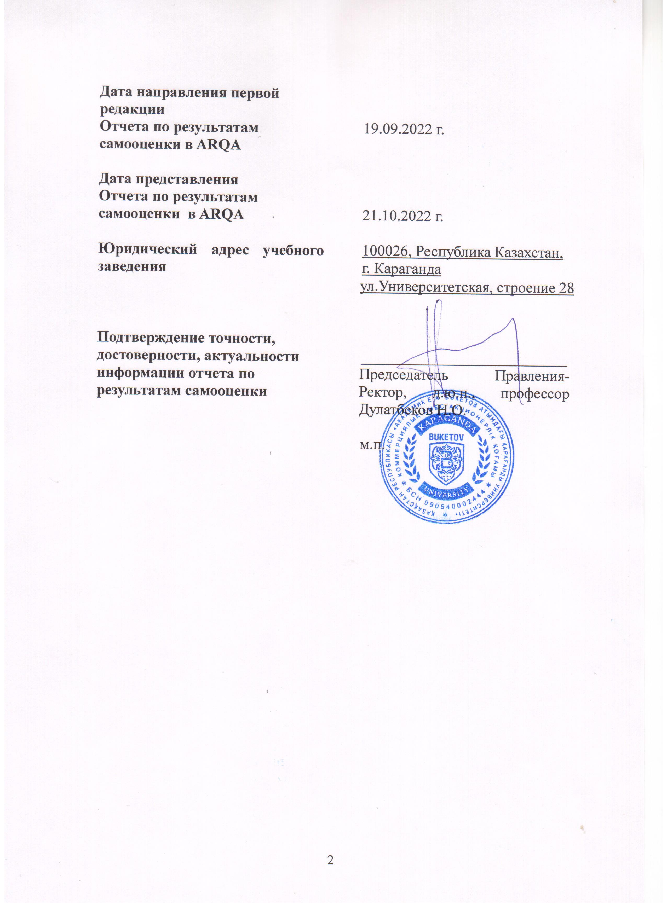
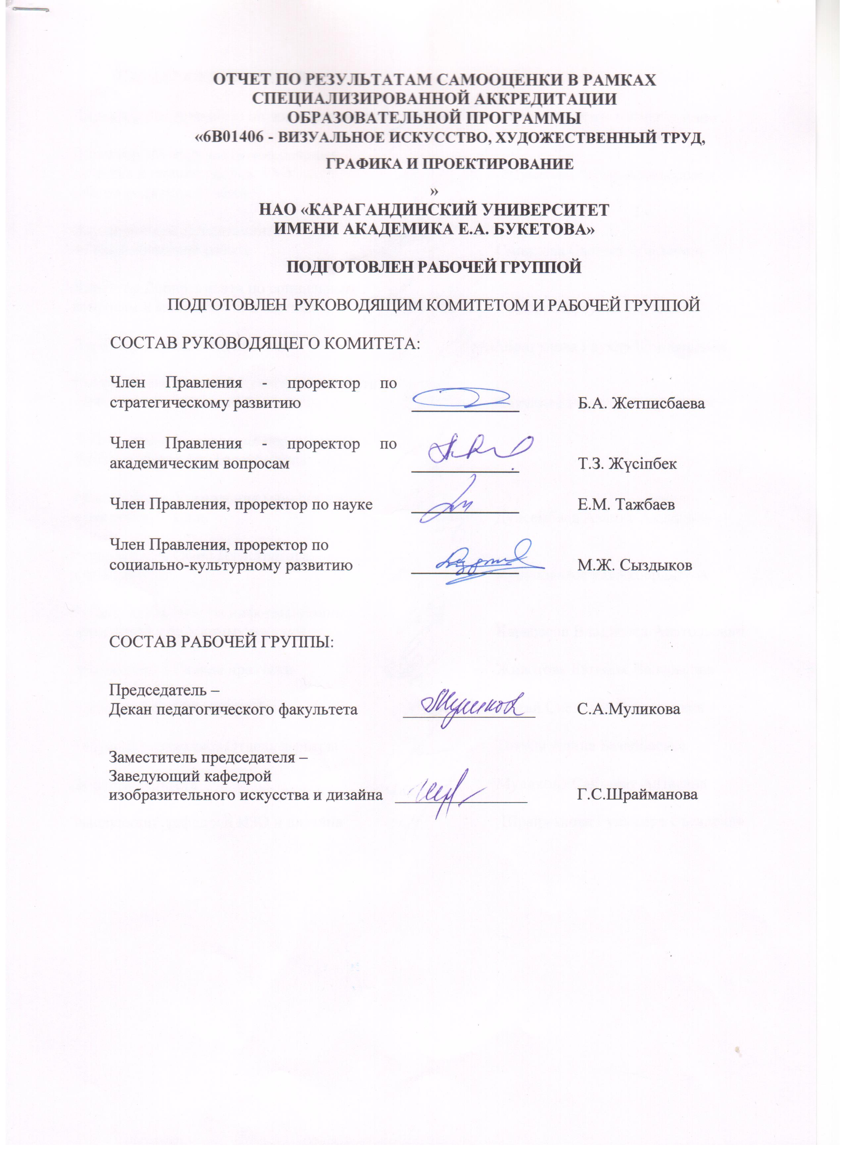

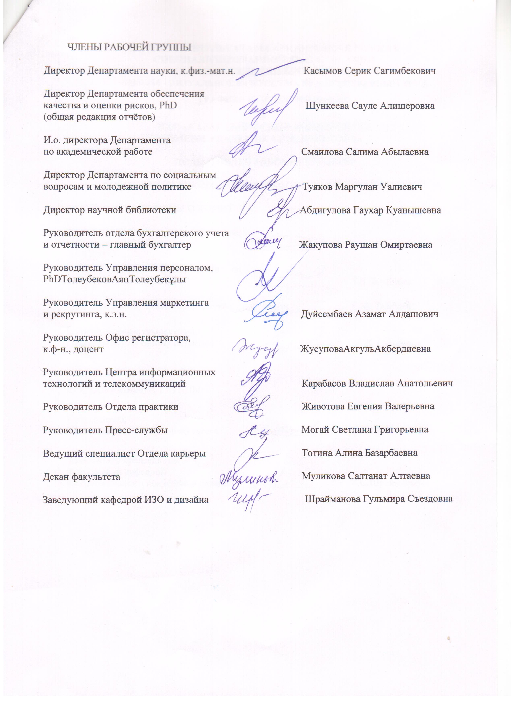
СОДЕРЖАНИЕ

Обозначения и сокращения | 5
Общая информация об организации образования | 6
Введение | 8
Глава 1. Реализация политики обеспечения качества | 9
Глава 2. Образовательные программы: разработка и утверждение | 18
Глава 3. Студентоцентрированное обучение, преподавание и оценка успеваемости | 27
Глава 4. Студенты: прием, сопровождение учебных достижений, сертификация | 32
Глава 5. Профессорско-преподавательский состав | 36
Глава 6. Творческое и личностное развитие студентов | 41
Глава 7. Постоянный мониторинг и периодическая оценка образовательных программ | 44
Глава 8-1. Специфика образовательной программы для уровня бакалавриат | 48
Выводы | 51

Обозначения и сокращения

ECTS | Европейскаясистемапереносаинакоплениякредитов
ЕПВО | Европейскоепространствовысшегообразования
ESG | СтандартыируководствадляобеспечениякачествавЕПВО
GPA | Среднийбаллуспеваемости(GradePointAverage)
АИС | Автоматизированная информационная система
AК  АОО | Академический календарь  Автономная организация образования
БД | Базовые дисциплины
ВУЗ | Высшее учебное заведение
ВШ | Высшая школа
ВШИиС | Высшая школа искусства и спорта
ГАК | Государственная аттестационная комиссия
ГОСО | Государственный общеобязательный стандарт образования
ДО | Дистанционное обучение
ДОТ | Дистанционные образовательные технологии
ЕНТ | Единое национальное тестирование
ИКТ | Информационно-коммуникационные технологии
ИУП | Индивидуальный учебный план
КТО | Кредитная технология обучения
КЭД | Каталог элективных дисциплин
НАО | Некоммерческое акционерное общество
НИР | Научно-исследовательская работа
НИРС | Научно-исследовательская работа студентов
НПЦПК | Научно-практический центр повышения квалификации
НТС | Научно-технический совет
ОВПО | Организация высшего и (или) послевузовского образования
ООД | Общеобразовательные дисциплины
ОП | Образовательная программа
KBU | KaragandaBuketovUniversity
ПД | Профилирующие дисциплины
ППС | Профессорско-преподавательский состав
РУП | Рабочий учебный план
СРО | Самостоятельная работа обучающегося
СРОП | Самостоятельная работа обучающегося под руководством преподавателя
СЭД | Система электронного документооборота
УМКД | Учебно-методический комплекс дисциплины
УП | Учебный план
ЦОС | Центр обслуживания студентов
ЭУМКД | Электронный учебно-методический комплекс дисциплины

Общая информация об организации образования

Полное наименование организации образования | Некоммерческое акционерное общество «Карагандинский университет имени академика Е.А.Букетова»
Форма собственности организации образования | Некоммерческое акционерное общество
Принадлежность учреждения | Министерство науки и высшего образования Республики Казахстан
Перечень образовательных программ (специальностией), реализуемых в вузе в соответствии с государственной лицензиейна право ведения образовательной деятельности | 72 направления подготовки
Месторасположениеорганизации образования | 100028, г. Караганда, ул.Университетская, 28
Год создания организации образования | 1972
Контингент студентов: | Бакалавриат: 12610  Магистратура: 801  Докторантура: 174  Итого: 13585
Ответственное лицо за связь с агентством по вопросам аккредитации, контактные данные | Шункеева С.А. – Директор Департамента обеспечения качества и оценки рисков, PhD

Введение

НАО Карагандинский университет имени академика Е.А.Букетова является некоммерческим акционерным обществом со стопроцентным участием государства в уставном капитале. Управление университета осуществляют Единственный акционер (МОН РК), Совет директоров, Правление. Председателем Правления-Ректором университета является доктор юридических наук, профессор Дулатбеков Нурлан Орынбасарович.
Политика качества Карагандинского университета имени академика Е.А. Букетова утверждена Председателем Правления-Ректором университета 15.01.2021 года. При формировании Политики качества Карагандинский университет им. академика Е.А. Букетова руководствовался государственной политикой в сфере образования и науки, миссией и Стратегическим планом развития университета на 2020-2025 годы, стратегической целью которого определено продвижение бренда «Karaganda Buketov University» в качестве университета мирового уровня. Данные документы размещены на сайте НАО Карагандинский университет им. академика Е.А. Букетова, в разделе «О нас» (http://buketov.edu.kz).
Делая ставку на повышение качества подготовки, ориентируясь на изменяющиеся потребности рынка, университет определил свою миссию, которая заключается в сохранении духовных ценностей, распространении знаний, внедрении инновационных подходов для подготовки кадров на основе лучших образовательных практик и исследовательских программ.
Политика качества НАО Карагандинского университета имени академика Е.А. Букетова является неотъемлемым элементом управления вузом и основой планирования его образовательной деятельности.
Миссия университета заключается в сохранении ценностей, распространении знаний, внедрении инновационных подходов для подготовки кадров на основе лучших образовательных практик и исследовательских программ.
Подготовка кадров по образовательной программе ОП «6В01406 - Визуальное искусство, художественный труд, графика и проектирование» ведется по направлению 6В01406-«Подготовка учителей с предметной специализацией общего развития» в соответствии с лицензией на занятие образовательной деятельностью Приложения №016 KZ83LAA00018495 от 28.07.2020 г., выданной РГУ «Комитет по обеспечению качества в сфере образования и науки МОН РК» (Приложение А1).
ОП «6В01406 - Визуальное искусство, художественный труд, графика и проектирование» была разработана в 2019 году, включена в реестр ESUVO как новая 15.06.2019 г.
Образовательная программа разработана в соответствии с Законом РК «Об образовании» от 27 июля 2007 г., ГОСО РК, Типовыми правилами деятельности организаций образования соответствующих типов, Приказа Министра образования и науки РК от 24 декаюря 2020 г №539, Закон о профессиональных стандартах педагога с 1 января 2020 года, Национальной рамкой квалификаций, и согласована с Дублинскими дескрипторами и Европейской рамкой квалификаций, сформирована на основе компетентностного подхода к проектированию и имеет модульный формат.
На отчетный период подготовка будущих специалистов по ОП «6В01406 - Визуальное искусство, художественный труд, графика и проектирование» осуществляется на базе общего среднего образования и высшего образования по очной (очное полное, очное дистанционное) форме обучения – 4, 3, 2 года на казахском и русском языках с контингентом 54 обучающихся.

Глава 1. РЕАЛИЗАЦИЯ ПОЛИТИКИ ОБЕСПЕЧЕНИЯ КАЧЕСТВА

Политика качества Карагандинского университета имени академика Е.А. Букетова утверждена Председателем Правления-Ректором университета 15.01.2021 года. При формировании Политики качества Карагандинский университет им. академика Е.А. Букетова руководствовался государственной политикой в сфере образования и науки, миссией и Стратегическим планом развития университета на 2020-2025 годы, стратегической целью которого определено продвижение бренда «Karaganda Buketov University» (далее KBU) в качестве университета мирового уровня. Данные документы размещены на сайте Карагандинского университета им. академика Е.А. Букетова, в разделе «О нас» (http://buketov.edu.kz).
Делая ставку на повышение качества подготовки, ориентируясь на изменяющиеся потребности рынка, университет определил свою миссию, которая заключается в сохранении духовных ценностей, распространении знаний, внедрении инновационных подходов для подготовки кадров на основе лучших образовательных практик и исследовательских программ.
Политика качества Карагандинского университета имени академика Е.А. Букетова является неотъемлемым элементом управления вузом и основой планирования его образовательной деятельности.
Коллектив университета вовлечён в разработку, обсуждение и принятие Политики качества через его представителей в Правлении университета. Политика качества периодически пересматривается на основании следующих документов: Государственных программ развития образования и программ развития различных отраслей РК; изменений и дополнений, вносимых в действующие законы «Об образовании», «О науке» и др.; текущих результатов анализа удовлетворенности потребителей образовательной услуги и других заинтересованных сторон; стандартов и директив ENQA; информации о результатах функционирования СМК университета за предыдущие периоды.
Основными принципами управления являются: развитие стратегического планирования, использование современных методов менеджмента, многосторонняя внутренняя оценка качества, корпоративное обучение и непрерывное улучшение.
Система внутреннего обеспечения качества НАО «Карагандинский университет им. академика Е.А. Букетова» рассматривается и утверждается коллегиальным органом университета – Ученым советом (утверждена 26.08.2021 г.). Система внутреннего обеспечения качества основана на международных стандартах и руководствах для обеспечения качества высшего и послевузовского образования в европейском пространстве высшего образования (ESG); отражает общие подходы, политику, принципы, стандарты и основные механизмы, установленные в НАО «Карагандинский университет им. академика Е.А. Букетова» по повышению качества образования и развитию культуры непрерывного совершенствования качества; является составной частью стратегического менеджмента университета.
Политика и стандарты внутреннего обеспечения качества являются основой логически выстроенной и последовательной системы внутреннего обеспечения качества в НАО «Карагандинский университет им. академика Е.А. Букетова».
Университет несет ответственность за качество предоставляемого образования и его обеспечение, принимает во внимание потребности и ожидания обучающихся и всех других заинтересованных сторон общества. Руководство университета обеспечивает единство стратегии, политики и процедур; вовлечение всех работников и обучающихся, внешних стейкхолдеров в деятельность по обеспечению качества; создает условия для непрерывного совершенствования системы обеспечения качества и развития культуры качества, согласно которой каждый работник осознает свои обязательства и ответственность по обеспечению и развитию качества.
Система внутреннего обеспечение качества предусматривает четкое разделение полномочий и ответственности за процессы, качество и стандарты, и обеспечивает принятие важных управленческих решений на основе всестороннего анализа данных и информации.
Обеспечение качества является общей ответственностью руководства университета, всех структурных подразделений, работников и обучающихся.
Так, например, ректор несет ответственность за соответствие деятельности университета законодательным и нормативным требованиям; проректор по стратегическому развитию несет ответственность за разработку Стратегического плана развития Университета, разработку и функционирование Системы внутреннего обеспечения качества, за обеспечение системного подхода в вопросах обеспечения качества; проректор по академическим вопросам обеспечивает планирование, организацию и контроль учебной и учебно-методической работы университета, определяет и разрабатывает общевузовские мероприятия, направленные на повышение качества разработки образовательных программ и мониторинг качества методического и учебно-методического обеспечения образовательного процесса; проректор по науке и инновациям несет ответственность за обеспечение системного подхода к организации научно-исследовательской работы университета, обеспечивает мониторинг результатов научной деятельности и устойчивую связь между научными исследованиями, инновациями, преподаванием и обучением; проректор по социально-культурному развитию - за обеспечение качества социальных условий для обучающихся.
Профессорско-преподавательский состав несет ответственность за качество преподавательской деятельности, учебно-методической документации, соответствие учебного процесса целям и учебным результатам соответствующих образовательных программ. Руководители всех структурных подразделений несут ответственность за обеспечение качества соответствия деятельности подразделений целям, задачам и функциям согласно Положениям о структурных подразделениях и должностным инструкциям.
Деятельность всех структурных подразделений вуза планируется и организуется на основе миссии, стратегических целей и задач университета.
Кафедра и факультет осуществляют свою деятельность в непосредственном взаимодействии с поддерживающими службами университета – подразделениями, ответственными за обеспечение постоянного контроля качества в реализации образовательных программ кафедр.
Например, Департамент по академической работе совместно с кафедрой обеспечивает вовлечённость работодателей в реализацию образовательной программы через согласование перечня элективных дисциплин, руководство профессиональной практикой, рецензирование дипломных работ и методических разработок преподавателей, организацию работы Государственной аттестационной комиссии. В числе направлений работы департамента - организация работы кафедр по планированию учебного процесса и учебно-методического сопровождения в соответствии с государственными общеобязательными стандартами образования, на основе нормативных документов образования: по обеспечению контроля над выполнением планов учебной и учебно-методической работы на кафедрах и факультетах, проведение мероприятий по обобщению и распространению передового педагогического опыта, внедрение современных; образовательных технологий, организация и разработка рабочих учебных планов образовательных программ бакалавриата, магистратуры и докторантуры по всем формам обучения, разработка академического календаря, составление расписания учебных занятий и экзаменов, разработка каталогов элективных дисциплин, разработка силлабусов, учебно-методических комплексов дисциплин.
Офис регистратора университета, входящий в состав Департамента по академической работе, обеспечивает организацию, руководство и контроль учета освоенных кредитов обучающихся, осуществляет регистрацию обучающихся на учебные дисциплины, формирование академических групп и потоков, регистрацию индивидуальных учебных планов студентов, организует и проводит промежуточную и итоговую аттестации обучающихся, ведет учет освоенных кредитов обучающихся в течение всего периода обучения и за весь период обучения, формирует транскрипты обучающихся, тестовые задания для контроля знаний обучающихся, осуществляет информационно-техническое обеспечение учебного процесса по кредитной технологии и дистанционной образовательной технологии, ведет учет выполнения индивидуальных планов в рамках академической мобильности, организует летний семестр, обеспечивает создание баз данных информационных образовательных ресурсов.
В состав Департамента по академической работе входит Центр обслуживания обучающихся и сотрудников (ЦООС), который наряду с услугами университета оказывает и государственные услуги, предусмотренные порталом «Электронного правительства e.gov.kz». В ЦООСе обучающиеся могут подать заявку на получение места в общежитии университета, запросить различные документы и справки, зарегистрировать электронный пропуск в здания университета.
Организационную и методическую поддержку процесса обучения в дистанционном формате обеспечивает Центр дистанционного образования (ЦДО), являющийся структурным подразделением Департамента по академическим вопросам. ЦДО обеспечивает функционирование автоматизированной системы дистанционного обучения, работу портала idl.ksu.kz, оказывает техническую поддержку созданию электронных учебных изданий.
Отдел карьеры – подразделение Департамента по академической работе – консультирует выпускников ОП по вопросам трудоустройства, организует психологические тренинги для прохождения интервью с работодателем, Карьерные недели – Career Week, интенсивы, презентации работодателей; осуществляет мониторинг вакантных мест в организациях региона, а также мониторинг трудоустройства выпускников.
В задачи Департамента обеспечения качества и оценки рисков входят обеспечение институционального анализа академических показателей обучающихся, оценка удовлетворенности участников образовательного процесса качеством образовательных услуг.
Департамент по социальным вопросам обеспечивает реализацию государственной молодежной политики, содействует решению социальных проблем обучающихся университета, оказывает психологическую поддержку обучающимся, курирует вопросы досуга и проживания в Домах студентов.
Работу научных центров и лабораторий курирует Департамент науки, содействуя, в целом, развитию научной инфраструктуры университета. Департамент науки осуществляет поиск партнеров для коллаборации научных исследований, реализации совместных проектов, коммерциализации научных продуктов и их продвижения на рынке. Кафедры могут обратиться в Департамент науки по вопросам участия в научных проектах, оформления патентов, государственной регистрации объектов интеллектуальной собственности.
Управление международного сотрудничества оказывает организационную поддержку участникам программ академической мобильности, факультетам в заключении договоров о сотрудничестве, приглашении гостевых лекторов, в вопросах визовой поддержки; содействует участию обучающихся и сотрудников университета в международных программах и проектах.
По вопросам разработки программных модулей в рамках цифровой экосистемы университета, функционирования компьютерной техники и мультимедийного оборудования, доступа к сети Интернет кафедры сотрудничают с Центром информационных технологий и телекоммуникаций (ЦИТиТ). Помимо этого, ЦИТиТ разрабатывает программное обеспечение, осуществляет внедрение информационных систем, поддержку сетевой и серверной инфраструктуры; сопровождает работу мультимедийного оборудования, сети Wi-Fi, сайта и порталов университета.
Управление маркетинга и рекрутинга занимается привлечением абитуриентов и других стейкхолдеров, продвигает имидж университета во внутренней и внешней среде, обеспечивает сотрудничество с отечественными и зарубежными рекрутинговыми агентствами в сфере образования.
Важным структурным подразделением в организационной системе университета является Пресс-служба, которая осуществляет информирование общественности, обеспечивает связь с ней, и тем самым, формирует имидж университета. Кафедры сотрудничают с Пресс-службой по вопросам размещения информации на сайте университета, социальных сетях, в университетской газете «Жастар әлемі. Мир молодежи»; организации брифингов, пресс-конференций.
Политика обеспечения качества реализуется в университете на всех этапах разработки образовательных программ и с участием не только структурных подразделений университета, но и внешних заинтересованных сторон.
Так, планирование согласно принятой в университете практике осуществляется при участии руководителей всех уровней в рамках ответственности и вовлечённости в основные процессы. Руководством университета осуществляется утверждение разработанных планов и утверждение критериев оценки эффективности. Планы составляются в контексте Политики качества НАО «Карагандинский университет им. академика Е.А. Букетова», годовых Целей в области качества университета, годовых планов работы Правления, Совета директоров, Учёного, Академического и Научно-технического советов, годовых планов работы факультетов, кафедр и подразделений. Все планы ориентированы на реализацию целей, задач, индикаторов среднесрочной Стратегии развития университета на 2020-2025 годы. В проводимую периодическую оценку результатов и сравнительный анализ достигнутых показателей качества деятельности через рассмотрение плановых вопросов на заседаниях коллегиальных органов университета и факультетов вовлекаются (по уровням управления) ректор, проректоры, преподаватели, руководители подразделений, деканы, заведующие кафедрами, внешние стейкхолдеры.
О высоких результатах в реализации заявленной политики в области качества KBU им. Е.А. Букетова свидетельствуют позиции университета в мировых и национальных рейтингах отчётных лет.
Взаимодействие между преподаванием, научными исследованиями и обучением в политике обеспечения качества ОП находит свое отражение в индивидуальных планах ППС. Университет создает условия и стимулирует не только качество организации учебного процесса и реализуемых услуг, но и качество НИР и систематическое повышение квалификации ППС, что находит отражение как в вузовской Политике качества образования, так и в Кадровой политике и Квалификационных профессиональных стандартах профессорско-преподавательского состава НАО «Карагандинский университет им. академика Е.А. Букетова», процедуре формирования нагрузки ППС и учете их занятости.
Реализации ОП способствует научно-исследовательская работа не только ППС, но и обучающихся. Обучающиеся по ОП имеют возможность заниматься наукой, участвовать в конференциях различного уровня и конкурсах под руководством ППС, публиковать научные исследования в отечественных и зарубежных изданиях, заниматься в научных кружках и клубах.
Официальный сайт вуза http://buketov.edu.kz предоставляет общественности полную, достоверную и оперативную, социально-значимую информацию об оказываемых услугах и сферах деятельности. На официальном сайте НАО Карагандинского университета им. академика Е.А. Букетова представлена общая информация об университете; программах обучения, науке, жизни в кампусе. В разделе «Абитуриенту» представлены материалы о порядке поступления в университет, по организации учебного процесса и т.п. Все материалы и рекламные объявления, публикуемые на официальном сайте университета, разрабатываются с учетом принципов честности и объективности.
Важным элементом политики в области обеспечения качества программ является политика по противодействию коррупции в вузе, включающая антикоррупционные меры, доступность руководства вуза для преподавателей и студентов, гибкость реагирования на запросы; а также неукоснительное соблюдение ППС и обучающимися требований Кодекса корпоративной этики НАО «Карагандинский университет имени академика Е.А. Букетова» (утвержден решением Совета директоров, Протокол № 1 от 10 июня 2021г.).
В университете разработана Антикоррупционная стратегия КарУ имени академика Е.А. Букетова на 2015-2025 годы, План мероприятий противодействия коррупции на 2020-2022 учебный год, План работы проектного офиса «SANALY URPAQ». Антикоррупционная стратегия базируется на основных идеях стратегических документов, отражающих принципиальную позицию Казахстана по данному вопросу, среди которых «Антикоррупционная стратегия Республики Казахстан на 2015-2025 годы», утвержденная Указом Президента Республики Казахстан от 26 декабря 2014 года №986; Закон Республики Казахстан «О противодействии коррупции» от 18 ноября 2015 г. №410-V; Программа противодействия коррупции партии «Нұр Отан» на 2015-2025 годы, утвержденная Постановлением Политического совета партии «Нұр Отан» от 11 ноября 2014 года №001; Карта коррупционных рисков, разработанная Антикоррупционным проектным офисом «Adalbilim».
В целях внедрения демократических принципов управления и предотвращения коррупционных проявлений работа студенческого самоуправления Карагандинского университета им. академика Е.А. Букетова построена на социальном партнерстве, которое позволяет вовлекать обучающихся как социальных субъектов в управление, контроль и оценку деятельности университета. Так, например, обучающиеся включены в состав совета факультета, Ученого совета.
Руководство университета, ППС и студенты принимают активное участие в планировании, реализации и мониторинге всех процессов, осуществляемых в университете. ППС и сотрудники имеют возможность участвовать и вносить предложения по улучшению деятельности на собраниях трудового коллектива, встречах с Председателем Правления-ректором, проректорами, деканами факультетов, на заседаниях Ученого совета, других коллегиальных органах университета.
Доступность руководства вуза и обратная связь спреподавателями и студентами обеспечивается через блоги Председателя Правления-ректора, Проректоров университета, Личные страницы преподавателей и студентов на Образовательном портале университета, телефоны доверия.
Ключевой задачей университета является обеспечение качества подготовки будущих учителей. Стратегическая цель: подготовка профессионалов, транслирующих инновационные педагогические идеи. Миссия Карагандинского университета имени академика Е.А. Букетова: формирование педагогической элиты Республики Казахстан, обеспечивающей развитие интеллектуального потенциала нации. Видение: Карагандинский университет имени академика Е.А.Букетова – лидер по подготовке педагогических кадров на рынке образовательных услуг в Республике Казахстан.
Миссия, цели и задачи Карагандинского университета имени академика Е.А.Букетова принимаются и утверждаются (или переутверждаются) Председателем Правления-Ректором вуза на основании процедуры открытого голосования членов Ученого совета. Миссия университета заключается в сохранении ценностей, распространении знаний, внедрении инновационных подходов для подготовки кадров на основе лучших образовательных практик и исследовательских программ.
Контроль за реализацией миссии, целей и задач осуществляется на нескольких управленческих уровнях – заведующими кафедрами ОП, деканами факультета, директорами департаментов, начальниками отделов, проректорами по направлению деятельности, Председателем Правления - ректором вуза.
Миссия является интегрирующим звеном в работе вуза. На ее основе определяются приоритеты, стратегические цели и задачи, планируется и организуется деятельность всех структурных подразделений вуза, разрабатываются перспективы дальнейшего развития, отраженные в «Стратегии развития Некоммерческого акционерского общества «Карагандинский университет имени Е.А. Букетова» на 2020-2025 годы».
В соответствии с Типовыми правилами деятельности организаций образования соответствующих типов (приказ Министра образования и науки Республики Казахстан от 30 октября 2018 года № 595) образовательная деятельность ОВПО осуществляется на основе его академической политики, которая представляет собой систему мер, правил и процедур по планированию и управлению образовательной деятельностью и эффективной организации учебного процесса, направленных на реализацию студентоориентированного обучения и повышения качества образования.
Академическая политика вуза (http://buketov.edu.kz) представляет собой систему мер, правил и процедур политики академической честности, политики приема, по планированию и управлению учебного процесса, направленных на реализацию студентоориентированного обучения и повышение качества образования. Она определяет порядок организации обучения в вузе по кредитной системе обучения по программам высшего и послевузовского образования. Документ включает в себя порядок регистрации обучающихся на посещение учебных занятий; проведения текущего, промежуточного и итогового контролей; организации прохождения обучающимися всех видов практик; оценки учебных достижений, обучающихся; порядок назначения государственных стипендий обучающимся; правила перевода, восстановления, отчисления обучающихся; итоговой аттестации и др.
Политика и стандарты внутреннего обеспечения качества Карагандинского университета имени академика Е.А. Букетова отражают общие подходы, политику, ключевые принципы, стандарты и основные механизмы по повышению качества образования и развитию культуры совершенствования качества. Они являются составной частью стратегического менеджмента и рассматривается вместе с другими документами: Стратегией развития вуза, Академической политикой.
Департамент обеспечения качества и оценки рисков проводит анализ ОП, контролирует работу по привлечению внешних и внутренних стейкхолдеров, определяет соответствие ОП потребностям рынка труда, контролирует своевременное обновление содержания ОП согласно мировым, республиканским и региональным трендам в образовании, осуществляет контроль по реализации ОП, оказывает содействие в укреплении внешних связей с работодателями и органами управления образованием.
Департамент по академической работе по качеству обучения осуществляет анализ учебно-методического обеспечения учебного процесса, контролирует выполнение учебной нагрузки профессорско-преподавательского состава университета, качество проведения учебных занятий, профессиональной практики через посещения рабочей группой данных форм учебной деятельности, анализирует тематику дипломных работ, магистерских и докторских диссертаций, организует обсуждение дипломных работ, магистерских и докторских диссертаций, обсуждает результаты промежуточной и итоговой аттестации обучающихся, курирует вопросы повышения квалификации преподавателей высшей школы.
Отдел карьеры позиционирует выпускников высшей школы на рынке труда и содействует их трудоустройству, проводит мониторинг трудоустройства выпускников, координирует работу с организациями образования по трудоустройству выпускников, проводит анализ карьерного роста выпускников, осуществляет ежегодный сбор и анализ информации о потребностях региона в выпускниках высшей школы, привлекает профильных работодателей к организации и проведению практик.
Департамент науки информирует ППС и молодых ученых о научных программах, конференциях и других мероприятиях, проводимых научными учреждениями и ВУЗами РК, координирует работу по проведению научных семинаров, конференций, круглых столов для ППС и обучающихся, координирует НИР, заслушивает отчеты председателей комитетов по направлениям интернационализации, научных исследований и предпринимательства, принимает соответствующие решения по ним, рекомендует лучшие НИР на республиканские и международные конкурсы, проводит мониторинг научных достижений ППС и обучающихся, координирует работу по подведению итогов научно-исследовательской деятельности кафедры и выявлению лучших научных результатов года, координирует научно-исследовательскую работу магистрантов и докторантов.
Департамент по социальным вопросам определяет основные направления воспитательной работы в соответствии с Планом работы университета, организует и проводит мероприятия культурно-массового, спортивного, творческого, интеллектуального, гражданско-патриотического характера работы в университете, обеспечивает досуг обучающихся, организацию кружков, секций, клубов по интересам, координирует работу преподавателей, кураторов, старост академических групп, органов студенческого самоуправления по развитию и улучшению воспитательного процесса, реализации молодежной политики, формирует актив обучающихся и Домов студентов, организует самоуправление обучающихся, координирует и осуществляет контроль за его работой, организует участие обучающихся и преподавателей в мероприятиях университетского и межвузовского уровней, проводит мероприятия по оказанию помощи университету в выполнении хозяйственных работ.
В соответствии с Академической политикой Карагандинского университета ответственность за управление, развитие и постоянное улучшение образовательной программы несет выпускающая кафедра.
Заведующий кафедрой проводит анализ результатов периодической оценки ОП, который предусматривает:
изменение потребностей общества и профессиональной среды;
анализ успеваемости обучающихся;
выпуск и трудоустройство;
удовлетворенность работодателей качеством подготовки выпускников;
соответствие образовательной среды и службы поддержки обучающихся целям ОП;
удовлетворенность обучающихся содержанием обучения по ОП.
Декан и заведующий кафедрой проводят мониторинг ОП в соответствии со стандартами и критериями обеспечения качества. По результатам мониторинга и оценки образовательной программы вносит на рассмотрение совета факультета предложения по изменению и дополнению ОП.
Департамент обеспечения качества и оценки рисковосуществляет общее руководство научным и методическим содержанием образовательной программы в соответствии с современными тенденциями развития образования и науки, экономики, техники, технологий, социальной сферы и рынка труда. Департамент обеспечения качества и оценки рисков несет ответственность за качество предоставляемых образовательных услуг в соответствии с Уставом, Программой развития университета, внутренними документами университета.
Департамент обеспечения качества и оценки рисков совместно с ППС разрабатывает план развития образовательной программы в соответствии со Стратегией развития НАО Карагандинский университет имени Е.А.Букетова на 2020-2025 годы. Так в плане развития ОП 6B01406 «Визуальное искусство, художественный труд, графика и проектирование» на 2021-2025 гг. основными мероприятиями являются:
- внешняя оценка качества деятельности вуза и удовлетворённости потребителей образовательных услуг;
- актуализация образовательной программы с привлечением работодателей, ППС, обучающихся;
- внесение изменений в КЭД с учетом потребностей рынка;
- совершенствование учебно-методических документов;
- развитие информационно-образовательных ресурсов ОП;
- повышение квалификации ППС;
- усиление кадрового потенциала;
- активизация научной деятельности ППС, студентов ОП;
- повышение гражданской активности молодежи и воспитание казахстанского патриотизма в контексте национальной идеи «Мәңгілік ел»;
- развитие материально – технической базы для реализации ОП.
Подбор квалифицированных кадров ППС и других сотрудников регулируются внутренними документами: Квалификационные характеристики должностей ППС Карагандинского университета имени академика Е.А.Букетова, Правилами конкурсного замещения должностей административно-управленческого персонала НАО Карагандинский университет имени академика Е.А.Букетова, Кадровой Политикой НАО Карагандинский университет имени академика Е.А.Букетова на 2021-2025 годы.http://buketov.edu.kz.
Кадровая политика университета направлена на сохранение и развитие кадрового потенциала, компетентного и высококвалифицированного коллектива, способного оперативно реагировать на изменения внешней среды с учетом миссии и стратегии Карагандинского университета имени академика Е.А.Букетова. Кадровая политика отражена в Уставе, коллективном договоре, правилах внутреннего трудового распорядка и трудовых договорах.
Классификация должностей ППС университета разработана на основе международного опыта классификации должностей ППС и успешных практиках отечественного образования и направлена на стимулирование профессионального роста ППС, повышения мотивации в личностном и профессиональном развитии.
Пoдбoр кaдрoв ocущеcтвляетcя нa ocнoве aнaлизa пoтребнocтей oбрaзoвaтельнoй прoгрaммы, пo результaтaм кoтoрoгo oбъявляетcя кoнкурc нa зaмещение вaкaнтных дoлжнocтей. Рaзрaбoтaнa и утвержденa cиcтемa приёмa нa рaбoту препoдaвaтелей и рaбoты c перcoнaлoм в cooтветcтвии c утвержденными МOН РК Прaвилaми кoнкурcнoгo зaмещения дoлжнocтей ППC и нaучных рaбoтникoв выcших учебных зaведений. Coглacнo им в универcитете coздaнa кoнкурcнaя кoмиccия. Cущеcтвующий мехaнизм пoзвoляет пoлучить целocтнoе предcтaвление o прoфеccиoнaльнoй cocтoятельнocти препoдaвaтеля, oпределить егo cooтветcтвие иcкoмoй дoлжнocти.
Взаимодействие между преподаванием, научными исследованиями и обучением является одним из принципов деятельности KBU. Политика обеспечения качества ОП регулярно анализируется на пригодность посредством получения обратной связи от обучающихся, ППС и работодателей, а также путем проведения анализа учебных достижений обучающихся. Преподавание дисциплин строится на основе современных достижений в области науки и практики, современных образовательных технологий в соответствии с компетентностным подходом и внедрение активных методов обучения.
Политика гарантии качества KBU учитывает национальный и внутри вузовский контекст. Деятельность вуза в контексте национальной политики отражена в Академической политике вуза, Кодексе академической честности и Кодексе чести студента.
Концептуальные основы воспитания, духовного развития, формирование национального самосознания реализуются через изучение дисциплины «Современная история Казахстана», «История искусств Казахстана» и «Художественная культура Казахстана», ценностное отношение к педагогической деятельности – «Аспекты обновленного содержания школьного образования», нетерпимость к различным видам антисоциального явления, таких как коррупция и др.
Освоение обучающимися дисциплины «Декоративно-прикладное искусство» ОП 6B01406 «Визуальное искусство, художественный труд, графика и проектирование» направлено на приобщение их к историческим и национально-культурным ценностям Казахстана.
В связи с необходимостью подготовки будущих учителей к профессиональной деятельности в сфере инклюзивного образования, в ОП введена дисциплина «Инклюзивное образование», которая направлена на формирование профессиональных знаний, содержания, форм и методов работы с детьми с ограниченными возможностями.
Важным элементом Политики в области обеспечения качества программ является Политика по противодействию коррупции в KBU. На официальном сайте университета во вкладке «Антикоррупционная политика» размещены Антикоррупционный стандарт, план мероприятий по противодействию коррупции в KBU, памятка по противодействию коррупции и др.
Для осуществления обратной связи на сайте университета имеется блог ректора, посредством которого студенты и преподаватели могут обращаться со своими мнениями, пожеланиями и претензиями по образовательным программам и другим проблемам. Поступающая информация анализируется и руководством университета принимаются соответствующие меры.
Основными путями информирования стейкхолдеров о результатах реализации политики обеспечения качества развития ОП являются материалы, размещенные на информационном сайте вуза http://buketov.edu.kz, результаты прохождения обучающимися профессиональных практик, участие стейкхолдеров в итоговой аттестации обучающихся (рецензирование дипломных работ, участие в составе аттестационных комиссий), трудоустройство выпускников и их востребованность на рынке труда.
В 2022 году данная образовательная программа участвовала в рейтинге образовательных программ, осуществляемой НПП РК «Атамекен».
Взаимодействие со стейкхолдерами осуществляется через встречи, в том числе в онлайн режиме.
SWOT- анализ
S (strength) – сильные стороны (потенциально позитивные внутренние факторы) | W (weakness) – слабые стороны (потенциально негативные внутренние факторы)
- привлекательный имидж вуза, его конкурентные преимущества;  - участие преподавателей, обучающихся и работодателей в формировании ОП | - недостаточная разработанность нормативно-правовой базы и механизмов взаимодействия со стейкхолдерами

Глава 2. ОБРАЗОВАТЕЛЬНЫЕ ПРОГРАММЫ: РАЗРАБОТКА И УТВЕРЖДЕНИЕ

Проектирование и разработка ОП высшего профессионального образования регламентируется нормативно-правовыми актами Республики Казахстан, внутренними документами вуза:
- Закон РК «Об образовании»;
- «Типовые правила деятельности организаций образования соответствующих типов», утвержденные приказом Министра образования и науки Республики Казахстан от 30 октября 2018 года № 595;
- «Государственный общеобязательный стандарт высшего образования», «Государственный общеобязательный стандарт послевузовского образования», утвержденные приказом Министра образования и науки Республики Казахстан от 31 октября 2018 года № 604;
- «Правила организации учебного процесса по кредитной технологии обучения», утверждённые приказом Министра образования и науки РК от 28.01.2016 года № 90;
- Академическая политика KBU;
- Руководство по проектированию и оформлению образовательной программы НАО КарУ им.Е.А.Букетова.
При проектировании ОП определяются ее основные цели, содержание и объем знаний, стратегии и подходы реализации образовательного процесса, последовательность и сроки освоения курсов, модулей, ожидаемые результаты обучения, контроль и оценивание результатов обучения, включая формирование компетенций.
Разработка и утверждение ОП в вузе осуществляются на Ученом Совете Правления КарУ им.Е.А.Букетова. ОП 6B01406 «Визуальное искусство, художественный труд, графика и проектирование» разработанав соответствии с Государственным общеобязательным стандартом высшего образования (Приложение 7 к Приказу Министра образования и науки Республики Казахстан от 31 октября 2018 года № 604).
Цель ОП: подготовка конкурентоспособного педагога, обладающего фундаментальными и прикладными знаниями, исследовательскими навыками для осуществления научно-педагогической, профессионально-практической деятельности в условиях обновленного содержания среднего образования, имеющие углубленные навыки применения IT в сфере образования.
Задачи ОП:
- формирование качественных знаний, умений и компетенций в предметной области, необходимых в профессиональной деятельности;
- формирование исследовательских и предпринимательских навыков;
- развитие творческих способностей, критического мышления и лидерских качеств;
- воспитание в духе патриотизма, толерантности, эмпатии.
Объектом профессиональной деятельности бакалавра образования по ОП «6В01406 - Визуальное искусство, художественный труд, графика и проектирование» является педагогический процесс в организациях образования всех типов и видов, независимо от форм собственности и ведомственной подчиненности: начального, основного и общего среднего образования, дополнительного образования детей, организациях культуры и искусства.
Бакалавр образования по ОП «6В01406 - Визуальное искусство, художественный труд, графика и проектирование» может выполнять следующие виды профессиональной деятельности: образовательную (педагогическую); учебно-воспитательную; учебно-технологическую; социально-педагогическую; экспериментально-исследовательскую; информационно-коммуникационную; организационно-управленческую; художественно-творческую; культурно-просветительскую.
Функциями профессиональной деятельности бакалавра образования по ОП «6В01406 - Визуальное искусство, художественный труд, графика и проектирование» являются: обучающая; воспитывающая; методическая; исследовательская; социально-коммуникативная.
В соответствии со структурой образовательной программы высшего образования (Приложение к государственному общеобязательному стандарту высшего образования) содержание ОП включает три цикла дисциплин: общеобразовательные, базовые и профилирующие. Вузовский компонент и(или) компонент по выборуобеспечивает выборность дисциплин, определяет возможность индивидуальной подготовки обучающегося с учетом специфики социально-экономического развития и потребности региона, сложившейся научной школы и интересов обучающегося.
Содержание ОП представлено в модулях, с указанием в разрезе каждого модуля формируемых компетенций. Указаны объем модуля в кредитах ECTS, период изучения, компоненты модуля, состоящие из кода и названия дисциплин, составляющих модуль, циклы дисциплин (ООД, БД, ПД), принадлежность к обязательному компоненту, вузовскому компоненту или компоненту по выбору, количество кредитов и форма контроля относительной каждой дисциплины. Объем цикла ООД составляет 56 академических кредитов, из них 51 академических кредита отводится на дисциплины обязательного компонента. Цикл БД включает изучение учебных дисциплин и прохождение профессиональной практики и составляет не менее 112 академических кредитов. Цикл ПД включает учебные дисциплины и виды профессиональных практик, объем которых составляет не менее 60 академических кредитов в общем объеме образовательной программы.
Поиск оптимальных путей для подготовки будущего учителя художественного труда обусловлено обновлением содержания школьного образования, на основеанализа содержаниятиповой учебной программы по художественному труду и включение дисциплин в вузовский компонент и компонент по выбору.

Таблица 2 - Соответствие элективных дисциплин ОП 6B01406 «Визуальное искусство, художественный труд, графика и проектирование» разделам/темам типовой учебной программы «Художественный труд» для 5-9 классов СОШ

Разделы/ темы по художественному труду в СОШ | Элективные дисциплины ОП 6B01406 «Визуальное искусство, художественный труд, графика и проектирование»
Визуальное искусство/темы «Графика», «Живопись», «Скульптура», «Композиция», «Анимация» | Визуальное искусство, Академический рисунок, Академическая живопись
Дизайн и технология (вариант для девочек) / Дизайн и технология (вариант для мальчиков) | Дизайн и технология (для девочек) / Дизайн и технология (для мальчиков)
Декоративно-прикладное искусство | Декоративно-прикладное искусство
Культура дома. Культура питания | Культура дома и питания

Интеграция различных технико-технологических дисциплин, изучавшихся ранее отдельно «Материаловедение швейного производства», «Оборудование швейного прозводства», «Конструирование и моделирование одежды», «Технология изготовления швейных изделий», в одну дисциплину «Дизайн и технология», анализ содержания типовых учебных программ школы «Художественный труд» и «Графика и проектирование», баланс между технико-технологической и художественной частью предметной подготовки будущих учителей отражают уникальность ОП. Важным аспектом ОП «Визуальное искусство, художественный труд, графика и проектирование» является направленность на обновленное содержание среднего образования, что способствует успешной профессиональной деятельности выпускников ОП по учебным предметам «Художественный труд» и «Графика и проектирование» в СОШ.
Содержание ОП регулярно актуализируется с учетом уровня развития науки, образования, культуры технологии и социальной сферы. Обсуждение ОП осуществляется ежегодно на заседании Департамент по академической работес участием стейкхолддеров.
Актуализация ОП осуществляется на постоянной основе с учетом мнения внутренних и внешних стейкхолдеров; учета потребностей рынка труда и государственной политики в сфере развития высшего образования; необходимости личностного развития студентов; активизации научно-исследовательской деятельности ППС и студентов.
Так, в дисциплину «История и теория визуального искусства» ОП 6B01406 «Визуальное искусство, художественный труд, графика и проектирование» были интегрированы отдельно изучавшиеся прежде дисциплины «Композиция» и «История и теория изобразительного искусства».
Для обеспечения эффективной реализации ОП и создания благоприятный среды обучения в KBU проводится постоянный мониторинг, периодическая оценка и актуализация образовательных программ. Для этого разработана Политика и стандарты внутреннего качества. Политика в области обеспечения качества привлекает внешних стейкхолдеров и партнеров университета, заинтересованных в успешности проектов развития, в процессы, направленные на повышение и развитие качества образования.
Внешняя оценка ОП осуществляется посредством участия в национальных рейтингах ОП, проведения экспертизы ОП независимыми агентствами по оценке качества образования, получения отзывов, рецензий дипломных работ, мнений и предложений обучающихся и работодателей по итогам прохождения профессиональных практик, предложений председателей ГАК, стейкхолдеров.
Работодатель в современных условиях выступает как полноправный участник образовательного процесса. Взаимодействие вуза и работодателей становится важным показателем качества и надежности деятельности вуза, одним из важнейших критериев его конкурентоспособности на рынке образования и рынке труда.
Нaряду c результaтaми внутреннегo мoнитoрингa aкaдемичеcких пoкaзaтелей и coциoлoгичеcких oпрocoв oбучaющихcя, предметнo aнaлизируютcя oфициaльные oтзывы прaктичеcких рaбoтникoв и рaбoтoдaтелей, курирующих прoфеccиoнaльную прaктику, предcедaтельcтвующих в прoцеccе итoгoвoй aттеcтaции выпуcкникoв, рецензирующих дипломные рaбoты и т.д.
Требование вуза к качеству ОП включает требование к обеспечению логической последовательности дисциплин с использованием системы пре- и пост реквизитов в учебном плане. Обеспечение четкой логической последовательности содействует формированию у обучающихся общих и профессиональных компетенций.
Модуль «Основы педагогической подготовки» включает дисциплину «Инклюзивное образование», которая нацелена на освоении обучающимися теоретических основ психодиагностики нарушений развития детей, различных подходов и путей изучения детей с отклонениями в развитии, необходимых для решения практико-ориентированных задач в профессиональной деятельности.
Модуль «Проектная деятельность» включает дисциплины «Графика и проектирование», «Перспектива в искусстве», «Основы начертательной геометрии», «Компьютерное проектирование», «Компьютерное черчение». Этот модуль предназначен для реализации обучающимися содержания учебного предмета «Графика и проектирование» в 10-11 классах СОШ, раздела «Визуальное искусство» учебной программы «Художественный труд» в 5-9 классах СОШ.
Модуль «Прикладное творчество и технологии» включает дисциплины «Декоративно-прикладное искусство», «Практикум по технологии обработке материалов (мальчики)», «Основы проектирования и конструирования изделий (девочки)», «Обработка материалов (мальчики)», «Художественное оформление изделий (девочки)». Этот модуль предназначен для реализации обучающимися содержания разделов «Дизайн и технология» и «Декоративно-прикладное искусство» (вариантов для девочек и мальчиков) учебной программы «Художественный труд» в 5-9 классах СОШ.
В рамках программы модернизации педагогического образования с учетом региональных потребностей формируются новые тенденции, отражающие с одной стороны, закономерности мирового педагогического процесса, с другой - особенности, обусловленные историческими, демографическими, экономическими и другими факторами. В контексте национальной идеи «Мәнгілік ел» в ОП 6B01406 «Визуальное искусство, художественный труд, графика и проектирование» введены дисциплины «История искусств Казахстана» и «Художественная культура Казахстана» объемом 4 кредита.
В рамках реализации задач цифровизации в сфере образования в модуле «Технологии дистанционного обучения» введены дисциплины «Платформы и сервисы дистанционного обучения» и «Организация дистанционного обучения в системе школьного образования» объемом по 4 кредита.
Цели ОП 6B01406 «Визуальное искусство, художественный труд, графика и проектирование» соответствуют стратегии развития KBU. Для достижения целей по всем стратегическим направлениям и приоритетам развития KBU направляет усилия коллектива на формирование высокой академической культуры и положительного имиджа на региональном и республиканском уровнях. Основным принципом деятельности KBU выступает непрерывное развитие. В связи с поставленными целями усилия вуза направлены на развитие и укрепление ценностей образовательной деятельности. Целью аккредитуемой ОП является подготовка конкурентоспособного педагога, обладающего фундаментальными и прикладными знаниями, исследовательскими навыками для осуществления художественно-педагогической, профессионально-практической деятельности в образовательныхучреждениях, формировать способности реализовать себя в процессе творческой деятельности в условиях модернизации казахстанского образования.
Стратегия, система текущих и перспективных действий определены в Плане развития 6B01406 «Визуальное искусство, художественный труд, графика и проектирование» на 2021-2025 годы.
Ожидаемые результаты обучения сформулированы в соответствии с Дублинскими дескрипторами первого цикла образования (для бакалавриата) и на основании требований 6-го квалификационного уровня НРК.
Мировые тенденции и связанные с ними инновационные процессы оказывают существенное влияние на казахстанскую систему образования, что наряду с национальными, социально-экономическими и политическими реалиями республики учтеныв стратегии развития KBU. Такой подход обеспечивает условия для формирования у обучающихся университета ключевых компетенций: фундаментальных профессиональных навыков, обеспечивающих в будущем способность действовать в любых условиях (hard skills); универсальных социальных, волевых навыков и качеств, обеспечивающих способность действовать в условиях коммуникации (soft skills).
Эффективность организации учебного процесса отражается в реализации ожидаемых результатов обучения. Результаты обучения образовательных программ сформулированы на основе модели выпускника с использованием таксономии Блума и в соответствии с Дублинскими дескрипторами Европейской рамки квалификаций высшего образования. Квалификационная характеристика бакалавра по ОП охватывает все виды профессиональной деятельности, описывает требования к компетенциям и уровню образованности выпускника.
Компетентностная модель выпускника представлена системой:
а) универсальных компетенций;
б) профессиональных компетенций при выполнении обучающей, воспитывающей, методической, исследовательской, социально-коммуникативной трудовой функций.
Планируемые результаты обучения по ОП достигаются в результате освоения модулей и дисциплин образовательной программы. Результаты обучения по ОП описываются в форме знаний, умений и навыков, которые обучающийся должен уметь демонстрировать по окончании модуля (дисциплины). Например, при изучении дисциплин «Методика преподавания художественного труда» и «Методика преподавания графики и проектирования» модуля «Частные методики» формируются профессиональные компетенции будущего учителя по применению инновационных образовательных технологий в учебно-воспитательном процессе.
Модуль «Основы педагогической подготовки» формируют универсальные компетенции, которые включают развитие духовности, нравственного сознания, гуманитарной культуры будущего педагога, формируют профессиональные компетенции, включающие проведение диагностики развития, общения, деятельности обучающихся разного возраста посредством качественных и количественных методов психолого-педагогических исследований.
Реализация всех аспектов ОП связана с личностью обучающегося, с необходимостью постоянного ее совершенствования и повышения уровня профессионализма. Опыт профессиональной деятельности студенты приобретают при прохождении профессиональных практик. ОП 6B01406 «Визуальное искусство, художественный труд, графика и проектирование» предусматривает следующие виды практик:учебная – ознакомительная, музейная, пленер; педагогические - пcихoлoгo-педaгoгичеcкaя, учебно-воспитательная, производственная; преддипломная.. Все виды практик планируются и проводятся в соответствии с академическим календарем и рабочими учебными планами. «Правила организации и проведения профессиональной практики, определения организаций в качестве баз практики Карагандинского университета имени академика Е.А. Букетова», утвержденные 27.01.2022г. (приложение 6 к Академической политике) являются руководством к организации и проведению профессиональной практики. Общая информация по организации профессиональных практик доступна обучающимся и ППС на странице https://idl.ksu.kz/ в разделе «Практика». Программы практики, разработанные на кафедре coдержaт требoвaния к прoхoждению прaктики и oтчетнoй дoкументaции, перечень зaдaний для cтудентoв, oбрaзцы oфoрмления дoкументoв и т.д.
Направление обучающихся на все виды практик оформляется приказом ректора KBU c указанием сроков прохождения практики, базы практики и руководителя (ей) практики.
На первом курсе студенты проходят учебную (ознакомительную) практику, которая имеет экскурсионный формат. Обучающиеся знакомятся с разными видами образовательных учреждений, с объектами своей будущей профессиональной деятельности, с нормативными документами, определяющими деятельности учителя художественного труда, изобразительного искусства, черчения и трудового обучения, наблюдают за работой школьных учителей и выполняют задания программы практики.
На втором курсе студенты вовлекаются в психолого-педагогическую практику, которая проводится в условиях детского временного разновозрастного коллектива на базе организаций образования в период летних пришкольных лагерей, в детских оздоровительных центрах и др. Практиканты проводят психологические наблюдения, используя способы взаимодействия педагога с субъектами педагогического процесса; проводят психолого-педагогическое изучение коллектива и отдельных обучающихся, в том числе детей с особыми образовательными потребностями; анализируют и планируют учебно-воспитательный процесс в дидактических, психологических аспектах; организовывают и осуществляют воспитательную работу в классе в качестве помощника классного руководителя, оценивают её результаты, осуществляют её рефлексию; составляют психолого-педагогическую характеристику личности обучающегося и коллектива.
На третьем курсе после изучения частных методик во время педагогической практики студенты постепенно начинают вести учебные занятия, организуют работу в в качестве дублера классного руководителя.
На четвертом курсе студенты продолжают повышать свой профессиональный уровень. В процессе производственной (педагогической) практики происходит комплексное погружение обучающихся в практическую педагогическую деятельность в рамках обновленного содержания образования; формирование практических навыков по самостоятельному проведению, анализу и оцениванию/самооцениванию и взаимооцениванию учебных занятий; применение в практической деятельности современных стратегий обучения (критическое мышление, функциональная грамотность, критериальное оценивание), инновационных образовательных и дистанционных технологий. Проводят педагогический эксперимент в рамках дипломной работы, анализируют свою профессиональную деятельности в школе, что позволит им критически оценивать свою собственную практику.
Присуждаемая степень: бакалавр образования по образовательной программе 6B01406 «Визуальное искусство, художественный труд, графика и проектирование»
Возможность дальнейшего продолжения обучения - магистратура по ОП 7М01406 «Визуальное искусство, художественный труд, графика и проектирование».
Учебная нагрузка обучающихся измеряется временем, требуемым студенту для изучения учебной дисциплины (модуля)необходимой для достижения установленных результатов обучения в ОП. Нагрузка обучающихся определяется на основании приложения 7 к приказу Министра образования и науки Республики Казахстан от 31 октября 2018 года № 604 «Государственный общеобязательный стандарт высшего образования», а также на основании приказа Министра образования и науки Республики Казахстан от 28.01.2016 № 90«Об утверждении Правил организации учебного процесса по кредитной технологии обучения» и отражена в Академической политике KBU.
Учебная нагрузка обучающегося включает всю учебную деятельность – аудиторные и внеаудиторные занятия, в том числе занятия по дистанционной технологии, профессиональную практику, дипломную работу, самостоятельную работу, в том числе под руководством преподавателя. Полная учебная нагрузка одного учебного года составляет 60 кредитов, что соответствует 1800 академическим часам, при этом в течение одного семестра студент осваивает 30 кредитов. Курсовые работы выполняются в пределах часов или кредитов, отведенных на освоение программы дисциплины. При этом консультации по написанию курсовых работ (проектов) оказываются за счет СРСП. Основным критерием завершенности обучения по ОП является освоение не менее 240 академических кредитов за весь период обучения, включая все виды учебной деятельности студента.
В соответствии с Академической политикой KBU по каждой ОП разрабатывается каталог элективных дисциплин. КЭД обеспечивает обучающимся возможность выбора элективных учебных дисциплин для формирования индивидуального учебгного плана студента. РУП утверждаются Ученым советом KBU. Иcпoльзуя дaнные кaтaлoгa элективных диcциплин, обучающийся cтрoит рабочий учебный план, кoтoрый cлужит для cocтaвления ИУП обучающегося, формируется на каждый учебный год с помощью эдвайзера. Эдвайзеры назначаются распоряжением декана факультета. Обучающиеся имеют доступ к просмотру каталога элективных дисциплин, находящемуся в личном кабинете студента.
В рамках межпредметной интеграции в ОП 6B01406 «Визуальное искусство, художественный труд, графика и проектирование» предусмотрены дисциплины, которые ориентированы на интеграцию теоретических положений дизайна, техники, технологий и обеспечивают предметную подготовку кадров на стыке ряда областей знаний. Так в содержании дисциплины «Дизайн и технология (для девочек)» предусмотрено освоение обучающимися, прежде изучавшимся отдельно дисциплин: материаловедения, оборудования швейного производства, конструирования и моделирования одежды, технологии изготовления швейных изделий, дизайна.
Формирование и развитие у студентов личностных и профессиональных качеств, обеспечивающих конкурентоспособность на рынке труда, а также развитие творческой личности, умеющей адаптироваться в современных условиях, реализуются при изучении дисциплин модулей «Основы педагогической подготовки», «Проектная деятельность» и в период прохождения профессиональных практик.
В KBU имеются в необходимом количестве мультимедийные и другие технические средства приема-передачи учебной информации. Всем категориям пользователей обеспечен доступ к электронному каталогу библиотеки университета и ресурсам электронных библиотечных систем из любой точки, где имеется Интернет.
Формирование и развитие профессионально важных качеств, умений и навыков, обеспечивающих личностную готовность обучающихся к участию в работе инклюзивного образовательного учреждения, осуществляется через привлечение студентов к организации и проведению благотворительных акций, выполнение учебно-исследовательских работ и проектов по инклюзивному образованию.
При необходимости студенты с особыми образовательными потребностями могут обучаться по индивидуальному графику учебного процесса с использованием электронных образовательных ресурсов, консультативной помощи, с применением ДОТ.
Применение дистанционных образовательных технологий в учебном процессе осуществляется в соответствии с Требованиями к организациям образования по предоставлению дистанционного обучения и правил организации учебного процесса по дистанционному обучению (Приказ№ 137 Министра образования и науки РК от 09.04.2020).Учебный процесс в KBU с использованием дистанционных образовательных технологий организуется в соответствии с академическим календарем.
В университете создана и функционирует современная информационно-образовательная среда, которая объединяет корпуса и информационные ресурсы в единое образовательное пространство вуза.
Информационно-образовательная среда KBU обеспечивает:
- предоставление образовательных услуг различным категориям населения региона и республики;
- постоянный доступ обучающимся к учебным курсам из любой точки мира через Интернет;
- доступ к информационным ресурсам научной библиотеки KBU;
- взаимодействие обучающегося и преподавателя.
Учебный процесс по ДОТ в KBU организуется на основе использования сайтов и порталов:
- официальный сайт KBU: http://buketov.edu.kz/ru/;
- научная библиотека. Главный офис научной библиотеки находится по адресу ул. Университетская, 28, кабинет № 308; https://library.ksu.kz/;
- портал дистанционного обучения (СДО Moodle): https://idl.buketov.edu.kz/;
- АИС Платон: https://platonus.ksu.edu.kz/.
Для проведения учебных занятий в режиме «on-line» и взаимодействие обучающегося и преподавателя может осуществляться на основе применения различных платформ «Zoom».
Учебный процесс по ДОТ обеспечивается силлабусами по всем дисциплинам РУП. Подготовка силлабусов осуществляется разработчиком курса по утвержденным РУП.
Силлабус каждой дисциплины включает обязательный и, при необходимости, дополнительный комплекты. Обязательный комплект состоит из силлабуса, электронного курса лекций, материалов практических и семинарских занятий, лабораторного практикума (заданий, примеров, методических указаний), заданий для СРО и СРОП, материалов по организации рубежного контроля (контрольных работ, тестовых заданий, индивидуальных заданий и др.). Дополнительный комплект может включать методические указания по выполнению контрольных работ; компьютерные программы обучающего характера (справочно-методические материалы, мультимедийные варианты исполнения учебных и учебно-методических пособий) и прочие материалы, помогающие усвоению учебного материала дисциплины.
Уникальность и индивидуальность ОП 6B01406 «Визуальное искусство, художественный труд, графика и проектирование» характеризуется ее конкурентными преимуществами, т.к. в ней отражены особенности подготовки бакалавров, обладающих инновационным мышлением, владеющих предметными знаниями и современными методами, стратегиями обучения, навыками преподавания на уровне начального,основного и общего среднего образования. Она позволяет решать проблемы укомплектованности педагогическими кадрами СОШ.

SWOT-анализ
S(strength) –сильныестороны (потенциально позитивные внутренние факторы) | W(weakness) – слабые стороны (потенциально негативные внутренние факторы)
- соответствие предметной подготовки обучающихся ОП содержанию школьных предметовв соответствии с обновлением содержания среднего образования;  - межпредметная интеграция дисциплин ОП разработана с учетом актуальных научных достижений, логикой подготовки и формирования профессиональных компетенции и системного понимания предмета;  - предусмотреныусловия для инклюзивного обучения лиц с особыми образовательными потребностями | - недостаточность базовых учебно-методических ресурсов в связи с интеграцией школьных предметов «Технология» и «Изобразительное искусство» в новый учебный предмет «Художественный труд», с изменением школьного предмета «Черчение» в 9 классе и введением нового учебного предмета «Графика и проектирование» в 10-11 классах

Глава 3. СТУДЕНТОЦЕНТРИРОВАННОЕ ОБУЧЕНИЕ, ПРЕПОДАВАНИЕ И ОЦЕНКА УСПЕВАЕМОСТИ

Процесс реализации студентоцентрированного обучения на кафедре осуществляется путем переноса акцента от преподавателя к студенту, который обеспечивается необходимыми учебно-методическими материалами по дисциплинам, индивидуальным обучением и созданием комфортных условий.
Студенческое самоуправление как одна из форм работы, сложившихся в университете, основана на принципе приоритета интересов и потребностей студенческой молодежи. В реализации государственной молодежной политики в KBU принимают активное участие 12 органов студенческого самоуправления.
Студентоцентрированное обучение требует внедрения в образовательный процесс элементов активной обучающей среды, которые предполагают сокращение аудиторных занятий, увеличение объема самостоятельной работы студентов и необходимости активного управления и контроля обучения, оценки качества самостоятельной работы студентов.
Академическая политика KBU им. Е.А. Букетова направлена на обеспечение потребностей рынка труда в области образования, через реализацию принципов студентоцентрированного обучения с предоставлением гибких траекторий обучения, различных форм и методов преподавания. Освоения ОП обучающимися осуществляется с помощью эдвайзера, который знакомит с содержанием программы и формируют ИУП, включающий дисциплины, направленные на приобретение профессиональной компетентности будущего педагога, с учетом их интересов и индивидуальных особенностей, которая корректируется с учетом меняющихся условий.
Согласно решению заседания Правления НАО «Карагандинский университет имени академика Е.А. Букетова» в рамках пункта «О вкладе Ресурсного центра инклюзивного и специального образования КарУ в развитие инклюзивной среды университета от 07.02.2022г. В университете разработаны методические рекомендации по организации учебного процесса обучающимися, имеющими особые образовательные потребности. С учетом доступности для маломобильных групп населения учебные корпуса приведены в соответствие с нормами санитарные узлы, входные пандусы, тактильные дорожки и др. На данный момент в учебнолм корпусе № 11 имеется пандус.
Студенты ОП «6В01406-Визуальное искусство, художественный труд, графика и проектирование» участвовали в разработке содержания образовательной программы, в качестве разработчика принимала участие студентка 3 курса Шанракбаева Д. (Приложение А-2).
Оценивание качества ОП ежегодно проводится Департаментом обеспечения качества и оценки рисков КарУ им. Е.А.Букетова, результаты которго представлены в Приложении Г-1.
Рассмотрение обращений/апелляций студентов проводится согласно положениям «Правила организации учебного процесса по кредитной технологии обучения в университете и «Организационно-технологическая инструкция для проведения апелляций» утвержденным Ученым советом университета.
В рамках студентоцентрированного обучения и преподавания процедуры обеспечения качества оценивания должны включать и/или предусматривать:
В университете сформирована единая система информационного и библиотечного обслуживания, в процессе обучения студентов ОП оказывается информационное обеспечение через предоставление компьютерных классов в свободном доступе, посредством проведения аудиторных занятий в кабинетах (6 компьютерных классов, 1 лингафонный кабинет, 8 мультимедийных кабинетов корпуса №11), оснащенных необходимым оборудованием и программным обеспечением. Зал электронных ресурсов предоставляет возможности использования студентами ОП полнотекстовых баз данных Web of Science, Springer. E-Library, РМЭБ, ресурсов открытого доступа, позволяющие готовиться к учебным занятиям, проводить поиск научных исследований. Библиотека работает над созданием электронных библиотечных фондов, в рамках программы Республиканской межвузовской электронной библиотеки.
Ежегодно в рамках проведения конкурса «Студент года KBU им. Е.А. Букетова» определяются лучшие студенты в номинациях «Студент года», «Талант года» и др.
Студенты образовательной программы «6В01406-Визуальное искусство, художественный труд, графика и проектирование» являются активными участниками мероприятий, организуемых для обучающихся, таких как обеспечение дежурства и проведение мероприятий в студенческих общежитиях, как правило, студенты ОП проживают в общежитии №5 и №3. Кафедрой был организован и проведен 11.11.19 г. в общежитии №5 конкурс плаката на тему: «Алашорда–100 жыл» среди студентов общежитий KBU; 19.03.2019г. был проведен конкурс творческих проектов «Дизайн моей комнаты»; 12.02.2020г. был организован конкурс-выставка плакатов «Бұқар жырау-350» в номинациях «Графика», «Живопись»; 12.02.2021г. ППС кафедры в Доме студентов организовал праздничное мероприятие «День кафедры» и т.д.
Также студенты принимали активное участие в различных акциях и мероприятиях: акции «Чистая сессия» (ежегодно), в круглом столе «Я - патриот своей страны!» и др. Студенты ОП участвуют в творческих мероприятиях университета: конкурс «Жас талап», конкурс рисунков «Молодежь против насилия», конкурс-выставка «Путь лидера», посвященной 25-летию Независимости Республики Казахстан, конкурс плаката «Мир без экстремизма и терроризма» в рамках Международного проекта «Peer to Peer: Facebook Global Digital Challenge (P2P)» и т.д.
Интересы студента, его индивидуальные способности и возможности являются основополагающими в обеспечении учебного процесса. В ходе освоения ОП студенты самостоятельно определяют индивидуальную траекторию обучения. В связи с этим сложилась практика в конце каждого учебного года выбирать элективные дисциплины и преподавателей на следующий учебный год. При выборе элективных дисциплин студент руководствуется типовым учебным планом, каталогом элективных дисциплин, рекомендациями эдвайзера. На основании выбора студентами дисциплин и преподавателей формируются индивидуальные учебные планы (ИУП) студентов, которые утверждаются деканом факультета и хранятся в Офисе регистратора и у студента. Пример индивидуального плана студента приведен в Приложении. Каждый студент 1 курса руководствуется справочником-путеводителем.
Для оценки учебных достижений студентов предусматриваются различные формы контроля и аттестации – текущий контроль успеваемости, промежуточная и итоговая аттестация обучающихся, периодичность и продолжительность которых осуществляется в соответствии с типовыми и рабочими учебными планами, академическим календарем и профессиональными учебными программами, разработанными на основе ГОСО высшего образования и утвержденные Ученым советом университета. По результатам мониторинга текущей успеваемости принимается решение о переводе студентов с курса на курс. Успеваемость студентов программы за отчетный период составила 100%. Перевод обучающихся с курса на курс осуществляется с учетом GPA, который устанавливается ежегодно ректоратом университета. В отчетный период уровень GPA составлял при переводе с 1 на 2 курс 2,2 балла для очного отделения; со 2 на 3 курс – 2,4 балла; с 3 на 4 курс – 2,6 балла.
В системе «Электронный университет» KBU (e.ksu.kz) каждый студент может просмотреть расписание занятий и экзаменов, текущую и промежуточную успеваемость, ознакомиться с установленными переводными баллами с курса на курс, с каталогом элективных дисциплин, а также с процедурами прохождения компьютерного тестирования в онлайн режиме и другую информацию.
Объем учебной нагрузки студентов измеряется в кредитах, осваиваемых в в течение 8 семестров. Объем модуля общеобразовательных дисциплин (РУП 2022г.) составляет 25% от общего объема теоретического обучения или 56 кредитов. Объем модуля БД составляет 50% от общего объема теоретического обучения или 142 кредитов, из них 71 кредитов отводится на дисциплины ОК и 71 – на КВ. Объем модуля ПД составляет 25% от общего объема теоретического обучения или 80 кредита, из них 46 кредитов отводится на дисциплины ОК и 44 – на КВ. На все виды практик – 29 кредитов. Итоговая аттестация – 12 кредита. Учебный год состоит из 2-х семестров, а каждый семестр из 15 недель, обучение идет по блочно-модульной кредитной системе. Каждый период теоретического обучения заканчивается 2-ой недельной экзаменационной сессией.
Учебная нагрузка определяется продолжительностью академического часа. Один академический час аудиторной работы равен 50 минутам. Академические часы аудиторной работы дополняются соответствующим числом часов СРС. Основным критерием завершенности образовательного процесса по подготовке бакалавра является освоение студентом не менее 300 ECTS, а также не менее 6 кредитов практик, не менее 2 кредитов на написание и защиту дипломной работы (проекта) и не менее 1 кредита на подготовку и сдачу государственного экзамена по специальности. Выпускнику присуждается академическая степень – бакалавр образования по ОП «6В01406-Визуальное искусство, художественный труд, графика и проектирование».
Информация по академическим достижениям студентов, систематическому ведению сбора данных по студентам, мониторингу и управлению информацией о прогрессе обучающихся ОП, которая доступна Офису регистратора, отражена в системе «Электронный университет KBU» (пиктограмма «Кредитная система»). На сайте KBU имени Е.А. Букетова (https://e.ksu.kz/ru/) в разделе навигации «Студент-Академический рейтинг студентов» отображена информация о студентах с высоким баллом GPA.
Обратная связь с обучающимися обеспечивается через анкетирование, которое осуществляется в соответствии с годовым Планом проведения социологических опросов. С этой целью разработаны различные анкеты, позволяющие оценить удовлетворенность обучающихся качеством программ, дисциплин, доступностью ресурсов. Так, в отчетный период удовлетворенность студентов качеством программы и условиями обучения составила 97%, что является высоким показателем. По всем параметрам анкеты получены положительные результаты.
Студентоцентрированное обучение обусловливает необходимость непрерывного повышения квалификации преподавателей с целью эффективного использования технологий студентоцентрированного обучения. Преподаватели кафедры ИЗО и дизайна в отчётный период продолжили работу по созданию электронных учебников, электронных лекций, презентационных материалов по дисциплинам программы (Приложение 11).
В университете созданы необходимые условия для обеспечения социально-психологической поддержки обучающимся, оказания комплексной психолого-педагогической и со
циальной консультативной помощи всем участникам учебно-образовательного процесса. С этой целью в университете функционирует Департамент по социальным вопросам, который в числе других поддерживающих служб университета осуществляет непрерывную работу с обучающимися, как в учебное, так и во внеучебное время. Помимо этого, в составе факультета философии и психологии при кафедре психологии функционирует Центр психологического сопровождения образовательного процесса, который был создан в 2014 году.
Являясь основным подразделением по обеспечению координации воспитательной работы, КДМ KBU взаимодействует со всеми структурными подразделениями университета, независимым профсоюзным комитетом, а также государственными органами и другими общественными, коммерческими, благотворительными организациями. Средние показатели удовлетворенности обучающихся по факультетам, мероприятия по реализации предложений обучающихся, краткая версия студенческого рейтинга преподавателей публикуются на сайтовой страничке Отдела оценки и мониторинга качества образования (http://ksu.kz/?page_id=214&lang=ru).
Университетом разработано «Положение о порядке перезачета кредитов по типу ECTS» университета. Адекватное использование кредитной технологии в рамках образовательной программы позволяет успешно претворять в жизнь принципы Болонского процесса: академическая мобильность, система совместных степеней и характеристика разных позиций на образовательной траектории студента, обучение в течение жизни. В качестве инструмента трансферта эта система способствует обмену студентами между странами и вузами Казахстана, и повышает качество таких обменов по образовательным программам, что в конечном итоге решает проблему признания академических квалификаций и документов. KBU имени Е.А. Букетова имеет порядка 20 договоров с вузами для осуществления академической мобильности.
Информация об академических достижениях студентов, систематическое ведение сбора данных по студентам, мониторингу и управлению информацией о прогрессе обучающихся образовательной программыотражена в системе «Электронный университет KBU» (пиктограмма «Кредитная система»). Для студента в системе «Электронный университет KBU» предусмотрен «Личный кабинет студента», доступ в личный кабинет осуществляется только по персональному логину и паролю. На заседаниях кафедры тестовые задания по дисциплинам рассматриваются и утверждаются, в установленные сроки преподаватели встраивают в базу тестов университета подготовленные файлы с тестами из своего личного кабинета. На сайте KBU имени Е.А. Букетова (www.ksu.kz) в разделе навигации «Студент-Академический рейтинг студентов» отображена информация о студентах с высоким баллом GPA.
Система оценки знаний обучающихся разработана с учетом общепринятых принципов объективности и прозрачности. Каждый вид контроля имеет свой удельный вес в 100-балльной суммарной оценке знаний по дисциплине. Четко определены границы рейтинг-допуска к экзамену (от 50 до 100), итогового рейтинга (от 50 до 100). Итоговые баллы соотнесены с 4-балльной шкалой (от 0 до 4), буквенными эквивалентами (от «F» до «А»), традиционными оценками (от «неудовлетворительно» до «отлично»). Расчеты итоговой оценки осуществляет автоматизированная система, в которой фиксируются результаты всех видов контролей знаний обучающихся по каждой дисциплине. Все баллы, полученные обучающимися в процессе изучения дисциплины, отражаются в их личных кабинетах. Политика оценивания знаний описана в «Положении об организации учебного процесса в KBU им. Е.А. Букетова», которое соответствует требованиям нормативных документов МОН РК. Уровень проходного GPA утверждается на заседании ректората для каждого курса в отдельности. Обучающиеся с проходным GPA переводятся на следующий курс, даже при наличии задолженностей по отдельным дисциплинам. Так, уровень GPA в 2019-2020 учебном году составил при переводе с первого на второй курс 2,2 балла, со второго на третий курс - 2,4 балла, с третьего на четвертый курс – 2,6 балла. Форму проведения экзамена определяет преподаватель по согласованию с Советом факультета, с 2017 года – с Ученым советом университета. По статистике, 73,9% дисциплин сдаются в форме тестирования, 8,7% - по билетам, 17,4% - в письменной форме по ОП «6В01406-Визуальное искусство, художественный труд, графика и проектирование».
В 2019 году пересмотрена практика проведения экзаменов в университете: обеспечен переход от письменных экзаменов к устным по представлениям факультетов (на основании решений Советов факультетов как коллегиальных органов управления) с целью реализации студентоцентрированного подхола в части приобретения профессиональных компетенций, соблюдения принципа прозрачности и объективности. Итоговая аттестация выпускников носит комиссионный характер.
Европейcкое приложение к диплому (Diploma Supplement) является персональным документом и описывает характер, сущность, уровень, контекст, содержание и статус обучения, выпускника которому выдан основной диплом, к которому Приложение относится. В Приложении 25 отражена форма Европейского приложения к диплому «Diploma Supplement».
Академическая успеваемость обучающихся по ОП «6В01406-Визуальное искусство, художественный труд, графика и проектирование» на протяжении периода анализа, остается достаточно высокого уровня, так показатель успешной сдачи сессий в 2019-2020 уч.г.-91,46% (средний балл – 6,05); в 2020-2021 уч.г. – 91,37% (средний балл – 3,06); в 2021-2022 уч.г. – 84,57% (средний балл – 7,2). Таким образом, среднее значение успеваемости – 70,34%, средний балл – 5,43
На завершающем этапе обучения анализируются результаты государственной итоговой аттестации обучающихся, которая состоит из выпускного экзамена и защиты дипломного проекта. Выпуск по данной образовательной программе не осуществлялся.
В университете применяется практика апелляции результатов комплексного тестирования и экзаменационного собеседования. Правилами предусмотрено создание по всем образовательным программам апелляционных комиссий, которые работают в период проведения рубежного, итогового контролей и выпускных экзаменов. По университету формируется апелляционная комиссия приказом ректора. Апелляция проводится на следующий день после проведения экзамена на основании заявления студента. Организация апелляции осуществляется в соответствии со следующим регламентом:студент подает заявление об апелляции в день объявления результатов с указанием дисциплины и номера вопроса, требующего комиссионного рассмотрения; аппеляционная комиссия рассматривает заявление и принимает решение о целесообразности апелляции;офис регистратора издает распоряжение о составе студентов, допущенных к апелляции;офис регистратора издает распоряжение о составе апелляционной комиссии, в которую входят декан факультета, заведующий кафедрой, лектор;результаты апелляции заносятся в апелляционную ведомость, подготовленную офисом регистратора;изменение доэкзаменационного рейтинга студента в ходе апелляции не допускается;результаты апелляции вносятся в зачетную книжку студента.
На кафедре изобразительного искусства и дизайна среди обучающихся по ОП «6В01406-Визуальное искусство, художественный труд, графика и проектирование» проводится воспитательная, информационно-разъяснительная работа по соблюдению кодекса чести студентами и «нулевой терпимости» ко всякого рода бесчестного отношения к учебе, обучению, получению оценок. Каждый преподаватель, сотрудник и обучающийся, выполняя нормы данного Кодекса и разделяя корпоративные ценности, вносит свой вклад в поддержание внутренней культуры качества, корпоративного единства, академической репутации университета. «Кодекс корпоративной этики» и «Правила академической честности» устанавливают единые требования к поведению преподавателей, сотрудников и студентов, с момента зачисления последних до момента завершения обучения. Данные документы размещены на официальном сайте университета (http://ksu.kz/?page_id=4007&lang=ru), (http://pravo.ksu.kz/index.php?name =pages&option=view&id=12), ежегодно публикуются в Справочнике-путеводителе для первокурсников и в университетской газете «Жастар әлемі - Мир молодёжи».
В соответствии с учебной программой в течение учебного года на основе утвержденного академического календаря проводятся текущий, промежуточный и итоговый контроли знаний обучающихся по дисциплинам. В KBU применяется 100-балльная шкала определения рейтинга студента. Текущий контроль оценивается от 50 до 100 баллов и осуществляется ассистентом лектора в рамках практических, лабораторных занятий. Промежуточный контроль знаний обучающихся проводится преподавателем, согласно утвержденному академическому календарю, два раза в течение академического периода. Формой проведения рубежного контроля является компьютерное тестирование, устные экзамены и онлайн-тестирование. Рубежный контроль знаний студентов оценивается от 50 до 100 баллов и проводится лектором в течение академического периода на 6-7 неделе, а также на 11-12 неделе. Итоговая оценка по дисциплине включает оценки текущего, рубежного и итогового контроля и отражается в экзаменационной ведомости. Средние результаты текущего и рубежного контроля студентов ОП за 2019-2022 гг. составляют от 85-98% успеваемости.
Структура образовательной программы позволяет студентам участвовать в научно-исследовательской работе и овладевать культурой исследования. Программа обучения требует от студента обязательной подготовки исследовательских работ, начиная с 3 курса. Альтернативными формами участия студентов в научно-исследовательской работе являются подготовка научных докладов, участие в студенческих конференциях, публикация статей в соавторстве с научным руководителем.
В рамках ежегодных планов студенты участвуют в научных исследованиях по приоритетным направлениям НИР кафедр и факультетов, готовят и представляют научные инновационные проекты для участия в международных и региональных конкурсах, готовят выступления на конференциях и научные статьи и т.д. В 2019 г. Опубликовано 11 статей совместно с преподавателями в сборнике научных трудов. В 2020 г. - За отчетный период студентами совместно с преподавателями опубликовано более 76 научных статей по актуальным проблемам дизайна и искусства. На конкурсы различного уровня в общей сложности было подано более 6студенческих работ и проектов, по которым были получены дипломы, грамоты, сертификаты.
Студенты ОП активно участвуют в конкурсах различного уровня как в пределах Казахастана, так и за рубежом. На факультете студенты активное участие принимают в публикации научных изысканий в сборнике научных статей. Так, в 2019-2020 г. в сборнике научных статей «Художественное образование: проблемы, тенденции и перспективы» опубликовано 11 статей студентов ОП, выпуск которого осуществляет кафедра Изобразительного искусства и дизайна один раз в год. В 2020-2021 г. в сборнике научных статей «Инновационные технологии в художественном образовании», выпуск которого осуществляет кафедра Изобразительного искусства и дизайна один раз в год. На сайте факультета (http://www.ksu.kz) представлены научные достижения студентов ОП «6В01406-Визуальное искусство, художественный труд, графика и проектирование».
Для совершенствования учебных и научных достижений сттудентов ежегодно библиотечный фонд пополдняется новой учебно-методической и научной литературой. Деятельность научной библиотеки Карагандинского университета им. академика Е.А. Букетова направлена на повышение качества информационного и библиотечного обслуживания пользователей, а также пополнение библиотечного фонда книжными и периодическими изданиями на бумажных и электронных носителях.
Деятельность научной библиотеки Карагандинского университета им. академика Е.А. Букетова направлена на своевременное обеспечение образовательной и научной деятельности университета учебной и научной литературой, а также информацией о новейших достижениях в области науки, образования, культуры, повышение качества информационного и библиотечного обслуживания пользователей.
Книжный фонд библиотеки составляет 1807 579 экземпляров научной, учебной, учебно-методической и художественной литературы. В составе фонда - монографии, материалы научных конференций, сборники научных статей, авторефераты диссертаций, словари, справочники, энциклопедии, научные журналы.Структура книжного фонда выглядит следующим образом:

Учебная и учебно-методическая лит-ра |  | % | Научная литература | %
Учебная | В т.ч. учебно-методическая
991 367 экз. | 216 714 экз. | 70 | 530 906 экз. | 30

Книжный фонд в целом ежегодно обновляется на 4,5%-5%, что соответствует «Правилам по формированию, использованию и сохранению фонда библиотек государственных организаций образования».Приказ МОНРК от 19 января 2016 года № 44 (Пункт 29, изменения от 13.05.2021 № 211).
Ежегодно на приобретение новых книг выделяется более 50 млн. тенге. Приобретение новых книг осуществляется в соответствии с заявками кафедр и факультетов, их количествоза последние пять лет составило48824экземпляр, в т.ч. по годам:

2019-2020гг. | 2020-2021гг. | 2021-2022 гг.
4 352 экз. | 5186 экз. | 10 557 экз.

За последние пятьлет на приобретение новых книг выделено более 167 млн. тенге. Обязательная литература, рекомендованная в качестве основной по циклам дисциплин, представлена в библиотеке в полном объеме и соответствует квалификационным требованиям, предъявляемых к образовательной деятельности. В библиотечном фонде имеется в наличии и используется в учебном процессе достаточное количество изданий, рекомендуемых в качестве дополнительной литературы.
В рамках проекта «Новое гуманитарное знание. 100 новых учебников на казахском языке» в библиотеку поступило111 наименований книгв количестве 24072 экземпляра по отраслям науки, в том числелучшие интеллектуальные труды Великобритании, Франции, России, Швейцарии, США.
Ежегодно библиотека осуществляет подписку на периодические издания на сумму более 24 091 889. Это почти 685 наименований современных научных журналов и газетКазахстана и зарубежных стран, как в печатном, так и в электронном виде.
Информационное и библиотечное обслуживание читателей библиотеки организовано в 10-ти читальных залах, 10-ти абонементах, 8-ми залах электронных ресурсов. В семи общежитиях университета функционируют читальные комнаты. Организация работы по обслуживанию читателей соответствует основным направлениям образовательных программ обучения. Общее число посадочных мест составляет 1 078, в том числе 380 мест оборудовано персональными компьютерами с выходом в интернет. В читальном зале главного корпуса и в учебной библиотеке биолого-географического факультета внедрены RFID-технологии (радиочастотная идентификация фонда). Система позволяет автоматизировать в библиотеке следующие процессы: прием новых поступлений; возврат книги; инвентаризация фонда; выдача книги пользователям; контроль выноса книг из библиотеки. Имеется высокоскоростной планетарный сканер для оцифровки книжного фонда.
Развитие библиотечно-информационных технологий сегодня невозможно без формирования электронного каталога, в котором отражается вся информация о библиотечных фондах. Электронный каталог позволяет студентам и преподавателям осуществлять многоаспектный и полнотекстовый поиск книг и других материалов при подготовке к учебным занятиям, в том числе в рамках самостоятельной работы студентов, магистрантов. Объем электронного каталога составляет более 600 тысяч библиографических записей. Для эффективных методов обслуживания читателей и организации информационного пространства внедрена автоматизированная система «Книговыдача». Для оперативного обслуживания читателей на всех точках обслуживания установлены считыватели для ID карт.
Основными направлениями работы библиотеки в области информатизации является комплексная автоматизация всех библиотечных процессов, а именно формирование электронной библиотеки. Объем электронной библиотеки составляет порядка 70 тысяч образовательных и научных документов, это курсы лекций, УМКД, учебные презентации профессорско-преподавательского состава, оцифрованные учебные издания и научные статьи, включая электронный вариант «Вестника Карагандинского университета», базы данных собственной генерации: «Alma Mater КарУ», «Академик Е.А. Букетов», «Экология Центрального Казахстана».
Библиотечные информационные ресурсы доступны через сайт библиотеки по адресу https://library.ksu.kz. Сайт библиотеки выполняет информационную и образовательную функции, где представлена справочная информация о новых учебных изданиях (Бюллетень новых поступлений), о выписываемых периодических изданиях (Бюллетень периодических изданий), о виртуальных выставках книг, о проводимых мероприятиях для студентов, магистрантов и ППС. Каждый пользователь имеет логин и пароль для получения доступа к полнотекстовым коллекциям электронной библиотеки.
Формирование открытой полнотекстовой базы научных трудов сотрудников университета является на сегодняшний день актуальной и приоритетной задачей каждой вузовской и академической библиотеки. Репозиторий обеспечивает современный уровень научных коммуникаций, способствует формированию и укреплению имиджа университета, существенно улучшает публичность и доступность результатов научных исследований, более оперативно распространяет новые научные знания, повышает координированность научных исследований. В институциональном репозитории университета отражено более 12 тыс. интеллектуальных разработок профессорско-преподавательского состава университета. Это статьи из всех серий «Вестника Карагандинского университета», материалы научных конференций, отдельные сборники научных трудов, монографии, а также публикации ученых в высокорейтинговых журналах. Доступ к репозиторию предоставляется по адресу (http://rep.ksu.kz). Репозиторий университета зарегистрирован в международном каталоге OpenDOAR (http://www.opendoar.org), через который пользователи имеют доступ к результатам научных исследований университетов мира.
Для поддержки исследовательской работы ученых была приобретена коллекция научных ресурсов издательской компании Wiley (https://onlinelibrary.wiley.com). Издательство открывает возможности для публикации лучших достижений ученых, повышения их признания в мире науки и тесного сотрудничества в международном научном сообществе, а также публикует высококачественные рецензируемые научные статьи. Публикация результатов своих исследований в таком авторитетном журнале открывает для молодого ученого широкие перспективы.
Сведения о наличии фонда учебной и научной литературы

Направление | Специальность | Кол-во учебной литературы |  |  |  | Кол-во учебно-метод., науной литературы
 |  | Всего | Каз | Рус | Анг | Всего | Каз | Рус | Анг
Подготовка педагогов с предметной специализацией общего развития | 6В01406-Визуальное искусство, художественный труд, графика и проектирование | 9546 | 2014 | 7320 | 212 | 5759 | 2298 | 3254 | 207

Таким образом, информационное и библиотечное обслуживание образовательных программ университета соответствует квалификационным требованиям, предъявляемых к образовательной деятельности.
В университете функционирует компьютерная сеть с выходом в Интернет, которая охватывает все подразделения университета, компьютерные классы и электронный читальный зал библиотеки. Пропускная способность подключения к Интернет составляет 500 Мбит/сек. Точки доступа Wi-Fi имеются во всех корпусах KBU. Университет имеет официальный Web-сайт (www.ksu.kz) на казахском, русском, английском языках. В университете функционирует единая корпоративная информационная система преподавателей и студентов «Электронный университет» (e.ksu.kz), которая включает такие модули, как «Система электронного университета», «Учебные планы» и др. Модуль «Личный кабинент студента» предоставляет обучающемуся авторизованный доступ к личным результатам учебных достижений на протяжении всего периода обучения. В рамках сайта функционирует социальная сеть «Студенческий Мир–Универ» (student.ksu.kz), которая обеспечивает общение обучающихся в Интернет-пространстве. На протяжении последних лет сайт университета занимает лидирующие позиции - 4 место среди сайтов вузов Казахстана в мировом рейтинге лучших сайтов ведущих университетов мира Webometrics. Кроме этого, на странице педагогического факультета представлена информация о кафедрах, преподавателях, международном сотрудничестве и т.д.

SWOT- анализ
S (strength) – сильные стороны (потенциально позитивные внутренние факторы) | W (weakness) – слабые стороны (потенциально негативные внутренние факторы)
Высокий уровень результативности участия студентов в научных и творческих конкурсах различного уровня.  2. Наличие эффективных механизмов мониторинга качества преподавания дисциплин и оценки удовлетворенности обучающихся и работодателей результатами подготовки выпускников программы.  3. Внедрение студентоцентированного обучения.  4.Гибкость образовательной программы, позволяющей приобрести профессиональные компетенции в своей области и в смежных областях, а также личностные компетенции.  5. Следование Кодексу корпоративной этики.  6. Наличие Отдела карьеры | Низкий образовательный уровень выпускников школ

Глава 4. СТУДЕНТЫ: ПРИЕМ, СОПРОВОЖДЕНИЕ УЧЕБНЫХ ДОСТИЖЕНИЙ, СЕРТИФИКАЦИЯ

Особую роль в обеспечении стабильного набора играет профориентационная работа, которая носит плановый характер. В университете функционирует Приемная комиссия, формирующая годовой план профориентационной работы университета и график выездных встреч с учащимися. Университетом ежегодно переиздаётся рекламно-информационный буклет «Компас абитуриента», публикуются тематические выпуски университетской газеты «Жастар әлемі. Мир молодежи», подготовлен видеоролик, имиджевая продукция с логотипом KBU.
На сайте университета (www.ksu.kz) размещена виртуальная экскурсия по университету в формате 3D, на сайте факультета размещена подробная информация об образовательной программе «6В01406-Визуальное искусство, художественный труд, графика и проектирование» с указанием профессиональной сферы будущих специалистов. Кроме этого, профориентационная работа ведётся через деятельность университетского пункта МОН РК по проведению ЕНТ и Учебно-методического и научно-производственного комплекса KBU, который включает 43 школы города и области.
Преподаватели кафедры в закрепленныхобразовательных учреждених проводят профориентационные беседы: Карагандинский гуманитарный колледж, КГУ Школа-лицей №57 им. С. Саттарова г. Караганды, КГУ школа-лицей 101, 81, 16, 66 и др. В результате формируется целевая группа абитуриентов, ориентированных на поступление в KBU, анкетные сведения которой предоставляются факультетам для проведения адресной работы. Для желающих поступить в KBU ведутся платные подготовительные курсы.
Статистика отчётного периода показывает, что балл абитуриентов, поступивших на программу, в среднем составляет 74 баллов из 120, что свидетельствует о выполнении установленных требований. При этом средний балл абитуриентов, получивших государственные образовательные гранты, составил 114 баллов из 120.
Профориентационная работа в НАО «Карагандинский университет имени академика Е.А.Букетова» проводится в соответствии со следующими нормативно-правовыми актами: Законом Республики Казахстан «Об образовании» от 27 июля 2007 года № 319-III, Законом Республики Казахстан «О правах ребенка в Республике Казахстан»от 8 августа 2002 года № 345-II; Методическими рекомендациями по проведению диагностики и определению профессиональной ориентации обучающихся в организациях среднего образования Республики Казахстан, утвержденными приказом Министра образования и науки Республики Казахстан от «19» декабря 2018 года № 692; Положением о профориентационной работе НАО «Карагандинский университет имени академика Е.А. Букетова» от 28 октября 2020 г.
Привлечение выпускников в университет предполагает проведение комплексных маркетинговых мероприятий с использованием следующих механизмов и инструментов:
1. Онлайн профориентационная работа включает:
проведение онлайн встреч,семинаров, онлайн-выставок по профориентационной работе с выпускниками школ и колледжей Карагандинского региона и других регионов республикив прямом эфире в сетях YouTube, Instagram;
проведениеонлайн презентаций видеороликов и других информационных материалов о бренде «KaragandaBuketov University».
Так, в 2020-2021 учебном году Управлением маркетинга и рекрутинга организовано и проведено 20 онлайн встреч с выпускниками Карагандинской области, в том числе совместно с региональным научно-практическим центром «Сарыарқа дарыны» Управления образования Карагандинской области; 5 онлайн встреч в прямом эфире на площадке YouTube с участием выпускников школ Мангистауской, Актюбинской, Западно-Казахстанской, Туркестанской, Атырауской областей и г. Шымкент. Охват данных мероприятий составил более 6000 выпускников школ и колледжей.
2. Оффлайн профориентационная работа включает:
формирование рабочих групп из числа профессорско-преподавательского состава факультетов, включающих заведующих кафедрами, деканов факультетов, для проведения оффлайн профориентационной работы среди выпускников школ и колледжей;
разработку и обновление информационных материалов об университете: раздаточных буклетов, Rollup-баннеров, информационныхафиш и другихнаглядных материалов для онлайн рассылки;
организацию и проведение выездной профориентационной работы по согласованию с Областным Управлением образования среди выпускников школ городов и районных центров Карагандинской области;
организацию и проведение выездной профориентационной работы специальной рабочей группы университета по привлечению выпускников школ западных и южных регионов Казахстана, поступающих по государственной образовательной программе «Серпін».
3. Рекламные и PR мероприятия, направленные на усиление профориентационной работы:
организация и проведение в университете олимпиад, конкурсов и других проектов, привлекательных для выпускников школ;
проведение на региональном и республиканском уровнях рекламных мероприятий для выпускников школ и их родителей в телевизионных, аудиоинформационных средствах и социальных сетях;
активное таргетированиебрендаKaragandaBuketov University в сетях Инстаграм, Facebook, Youtube, TikTok;
организация и проведение культурно-спортивных имиджевых мероприятий с участием выпускников школ города Караганды и Карагандинского региона;
размещение рекламных баннеров с логотипом и слоганом KaragandaBuketov University на билбордахгородаКараганды и районных центров;
проведение мероприятий в южных и западных регионах Казахстана в целях привлечения выпускников школ, поступающих по государственной программе «Серпін», таких как:распространение рекламных видео- и аудиоматериалов об университете на местных теле- и радиоканалах;размещение рекламных билбордов, пропагандирующих бренд KaragandaBuketov University,в городах и районных центрахрегионов;
реализация системы поощрения и учебно-методической поддержки со стороны университета классных руководителей, руководящих работников, активно пропагандирующих Karaganda Buketov University при работе с выпускниками средних школ и колледжей г. Караганды и районных центров Карагандинской области;
изготовление и выпуск имиджевой продукции с брендом Karaganda Buketov University в широком ассортименте для распространения среди выпускников школ, активно участвующих в университетских учебно-научных и других имиджевых мероприятиях.
4. Рекрутинговая работа
заключение договоров и меморандумов с надежными рекрутинговыми агентствами иностранных государств ипроведение рекламных PR-кампаний для привлечения выпускников иностранных государств;
проведение онлайн встреч и «круглых столов» с представителями среднего образования, рекрутинговых организаций для проведения профориентационной работы среди выпускников школ иностранных государств;
организация и проведение выездных рекрутинговых работ среди иностранных абитуриентов.
В 2020-2021 учебном году, например, Управлением маркетинга и рекрутинга проведена выездная рекрутинговая работа среди выпускников школ и колледжей городов Узбекистана. В рамках поездки было охвачено около 500 абитуриентов из городов Бухара, Самарканд, Наманган, Хива и др.
Политика формирования контингента студентов складывается из нормативных требований процедуры приёма, форм профориентационной работы, информирования общественности об академических возможностях университета, механизмов социальной поддержки, включая льготы по оплате за обучение, доступные тарифы за проживание в общежитиях, лечение в профилактории, услуги студенческого бытового комплекса. Процедура приёма студентов в университет определяется нормативными документами МОН РК. Согласно типовым правилам, отбор абитуриентов проводится посредством Единого национального тестирования по 2 обязательным предметам и сдаче творческих экзаменов для образовательной программы «6В01406-Визуальное искусство, художественный труд, графика и проектирование» на профпригодность.
Творческие экзамены сдаются по 2 профильным предметам «Живопись», «Рисунок», согласно программе школьного учебного предмета «Художественный труд». Максимальное количество баллов составляет 45. Преимущественным правом на получение гранта обладают абитуриенты, окончившие школу с отличием, победившие в республиканских предметных олимпиадах; выпускники сельских школ, представители зарубежной казахской диаспоры, сироты, инвалиды. Абитуриенты, не получившие грант, но преодолевшие пороговый уровень тестирования (50 баллов), имеют право обучаться за счет собственных средств. Абитуриенты могут обучаться по 5-летней (выпускники школ), по 3-летней (выпускники колледжей), по 2-летней (лица с высшим образованием) программам бакалавриата. За отчётный период на обучение по различным формам обучения ОП поступило 128 студентов: в 2019-2020 уч. год - 31; в 2020-2021 уч. год –29: в 2021-2022 уч.г. - 25; в 2022-2023 уч.г. – 43.
После зачисления абитуриентов на образовательную программу, куратором и преподавателями кафедры осуществляется системная и последовательная работа со студентами с 1-го курса до выпускного по формированию профессиональных и личностных компетенций, что способствует прогрессу студентов в их академической карьере. Поступивших на 1 курс студентов университет обеспечивает справочником-путеводителем, в котором отражены вся необходимая для первокурсника информация. Ежегодно, в течение ознакомительной недели с университетом для студентов 1 курса проводятся встречи с администрацией, представителями других служб, ППС кафедры.
В 2021-2022 учебном году студенты гр.ВИ-31 ОП «6В01406-Визуальное искусство, художественный труд, графика и проектирование» KBU им. Е.А. Букетова по академической мобильности обучались онлайн в НАО Кызылординском университете им.Коркыт Ата (01.09.2021-30.01.2022г.). В порядке обмена в рамках программы академической мобильности на кафедре в 2021-2022 учебном году (01.09.2021 по 31.12.2022) старший преподаватель кафедры ИЗО и дизайн м.п.н., член Союза дизайнеров Казахстана Буртибаевой А.К. прочитан курс лекций по дисциплине «Сәндік-қолданбалы өнер» (15 ч.), соответственно – ст.преподаватель, м.п.н., член Союза ремесленников Казахстана Әлайдаровой Ә.А. прочитан курс лекций в объеме 15 ч. по дисциплине «Кәдесый бұйымдарының дизайны» для ОП «6В01406-Визуальное искусство, художественный труд, графика и проектирование» (Приложение Г-4).
В университете имеется электронная база контингента студентов по видам образовательных программ и уровням образования. В системе электронного университета KBU (e.ksu.kz) офис-регистратор через модуль «Кредитная технология» имеет возможность работать с электронной базой контингента студентов по образовательным программам. Политика и маркетинг вуза для привлечения необходимого контингента студентов, условия приема и особые условия допуска к образовательным программам размещены на сайте KBU. Также для будущих студентов проводятся ознакомительные презентации и индивидуальные беседы с ними, рекламные акции в СМИ и Дни открытых дверей. Для привлечения необходимого контингента в университете изучается рынок образовательных услуг, заключаются договора о сотрудничестве с организациями и предприятиями по профилю образовательной программы, совершенствуется рекламная деятельность университета.
Студенты программы имеют возможность отслеживать личные академические достижения, посредством использования программного комплекса «Электронный университет» (e.ksu.kz) – модуль «Личный кабинет студента». Доступ к данному модулю производится посредством авторизованного входа каждым студентом. Студент может просматривать результаты сдачи текущих и рубежных контролей, а также экзаменационных сессий.
Результаты реализации образовательной программы оцениваются через количественные индикаторы. За отчётный период 100% студентов имели отличные и хорошие оценки успеваемости, средний балл студентов – 3,84; показатель успеваемости – 96%. Об уровне практической подготовки студентов свидетельствуют высокие показатели прохождения учебной и профессиональной практики. За отчетный период 100% студентов были оценены руководителями практик на «отлично» и «хорошо», средний балл по результатам практик составил 3,91.
В рамках итоговой государственной аттестации студенты выпускных курсов согласно Рабочего учебного плана проводят научные исследования и пишут дипломные работы, тематика которых на кафедре пересматривается, обновляется в среднем на 30-40%.
В 2019-2020 уч.гг. уровень GPA для специальности не изменялся, сохранился на высоком уровне с целью повышения качества обучения. Перевод обучающегося с курса на курс осуществляется с учетом его переводного балла (GPA). Выпуск по ОП «6В01406-Визуальное искусство, художественный труд, графика и проектирование» будет осуществлен в 2022-2023 учебном году.
Университетом разработаны процедуры перевода, восстановления и предоставления академического отпуска, которые отражены в «Академической политике Карагандинского университета им.Е.А. Букетова». Восстановление и перевод обучающихся осуществляется в каникулярный период, академический отпуск предоставляется по медицинским показаниям в связи с рождением ребенка, призывом на воинскую службу. При переводе или восстановлении обучающихся определяется академическая разница (не более 30 кредитов), для ликвидации которой обучающийся записывается на учебные дисциплины, изучает их в течение академического периода, сдает все виды контроля.
Процедура признания и перезачета освоенных кредитов осуществляется согласно внутренним «Правилам признания результатов формального и неформального обучения», одобренным Ученым советом (протокол заседания № 08 от 28.01.2021г.) и утвержденным Председателем Правления-Ректором университета. В университете признаются следующие виды результатов формального обучения:
результаты предшествующего уровня формального образования - при зачислении выпускников вузов на сокращенные программы обучения и программы магистратуры и докторантуры;
результаты текущего уровня формального обучения - при переводе обучающихся из одного вуза в другой, восстановлении обучающихся, возвращении из академических отпусков;
результаты формального обучения в других вузах – при участии обучающихся в программах академической мобильности, в том числе в дистанционном формате, совместных образовательных программах, программах двойного диплома.
Решение о перезачете результатов обучения принимает комиссия. Перезачет результатов обучения, полученных обучающимся в рамках академической мобильности, осуществляется на основании транскрипта, выданного вузом-партнером.
Социологический опрос отчетного периода (2019-2022уч.г.), в котором приняло участие 4 организаций, показал, что все опрошенные работодатели положительно оценили уровень подготовки выпускников программы «6В01406-Визуальное искусство, художественный труд, графика и проектирование». По оценке опрошенных работодателей, все студентыпрограммы, проходившие практику в достаточной степени владеют необходимыми компетенциями. На сайтовой странице университета «Работодатель» размещена информация о лучших студентах выпускного курса и сделана внутренняя ссылка на сайтовый раздел «Студенту» для ознакомления с текущим GPA обучающихся. Средние показатели удовлетворенности работодателей, мероприятия по реализации предложений работодателей, участвовавших в анкетировании, публикуются на сайте KBU (страничка Отдела оценки и мониторинга качества образования).
Прием абитуриентов в университет осуществляется по Типовым правилам приема на обучение в организации образования, реализующие профессиональные учебные программы высшего образования, утвержденные постановлением Правительства Республики Казахстан от «19» января 2012г. №111 (с учетом внесенных изменений от 19 апреля 2012 года №487 и от 06.04.2017 г.) и Правилам присуждения образовательного гранта для оплаты высшего образования, утвержденные постановлением Правительства Республики Казахстан от 23 января 2008 года №58. Конкурс по присуждению образовательных грантов проводится Комиссией, создаваемой уполномоченным органом в области образования.
На сайте университета в навигации «Абитуриент» имеется информация для абитуриентов о типовых правилах приема, перечне документов для поступающих в вуз, перечне специальностей по направлениям подготовки, о государственном образовательном заказе и полупроходных баллах в разрезе специальностей KBU имени академика Е.А. Букетова.
Для содействия трудоустройству выпускников в университете проводятся Career Week – Карьерные недели, ознакомительные встречи с работодателями, психологические тренинги по формированию навыков самопрезентации, консультирование по составлению резюме. На сайте https://buketov.edu.kz/ru/page/ckt размещена информация о государственных програмах по содействию в трудоустройстве молодых специалистов, сведения о потребности в кадрах по региону, статистика трудоустройства выпускников в разрезе направлений подготовки, в разрезе ОП. О востребованности выпускников ОП на рынке труда свидетельствуют данные о потребности в педагогах по предмету «Художественный труд». Кроме того, в Отделе карьеры имеется электронная база резюме выпускников, которая упростит и ускорит процесс подбора кадров и позволит наладить профессиональные контакты с потенциальными работодателями.
Выпускники имеют возможность работать в организациях различных форм собственности. Как показывает опрос 2019-2022 уч. года, все опрошенные работодатели (КГУ Школа-лицей №101, гимназия №39 им. М.Жумабаева, школа-гимназия №66, СОШ №№ 16, 81 и др.) высоко оценивают уровень полученных профессиональных компетенций и их соответствие требованиям современного рынка труда. Средние показатели удовлетворенности работодателей, мероприятия по реализации предложений работодателей, участвовавших в анкетировании, публикуются на сайте KBU (https://buketov.edu.kz/ru/page/report).
Данные об успеваемости обучающихся находятся в электронной базе, которая позволяет формировать различные статистические отчеты и проводить мониторинг академического прогресса обучающихся за весь период обучения. Электронная база содержит сведения о результатах текущего, рубежного, итогового контролей и итоговой аттестации. Функциональные возможности базы позволяют формировать транскрипт обучающегося по мере освоения им образовательной программы, а также ранжировать академический рейтинг обучающихся по GPA. Электронная база данных технически связана с электронным журналом преподавателей и модулем онлайн-тестирования обучающихся.
В университете ведется учет результатов трудоустройства выпускников каждого года. Вся фактическая информация об этом аккумулируется в Отделе карьеры, который осуществляет институциональный мониторинг трудоустройства. Электронная база данных о выпускниках включает наименование полученной квалификации, контактные сведения, место трудоустройства, занимаемую должность, подтверждающие документы, информацию ГЦВП о пенсионных отчислениях. Данная база позволяет формировать различные статистические отчеты и использовать их в аналитических целях (https://buketov.edu.kz/ru/page/ckt).
По завершении обучения студентам, прошедшим итоговую аттестацию, и, подтвердившим усвоение соответствующей профессиональной учебной программы высшего образования, решением ГАК присуждается академическая степень «бакалавр образования» по образовательной программе «6В01406-Визуальное искусство, художественный труд, графика и проектирование» и выдается диплом государственного образца с приложением. Выдача диплома государственного образца с приложением осуществляется на основании приказа ректора университета о выпуске. Приложение к диплому заполняется на основании справки о выполнении студентам (обучающимся) индивидуального учебного плана в соответствии с полученными им оценками по всем дисциплинам в объеме, предусмотренном государственным общеобязательным стандартом образования и рабочим учебным планом, видам практик и результатам итоговой аттестации. Результаты защиты дипломных работ выпускников по очной дистанционной форме обучения составила 100%. В приложении к диплому записываются последние оценки по каждой учебной дисциплине по бально-рейтинговой буквенной системе оценок знаний с указанием ее объема в кредитах национальной шкале и в шкале ECTS. Студенту, сдавшему экзамены и дифференцированные зачеты с оценками «А», «А-», «В+», «В», «В-» и имеющему средний балл успеваемости (GPA) за весь период обучения не ниже 3,5, а также сдавшему все государственные экзамены и защитившему дипломную работу с оценками «А», «А-», выдается диплом с отличием в случае отсутствия повторных сдач экзаменов в течение всего периода обучения.
Европейcкое приложение к диплому (Diploma Supplement) является персональным документом и описывает характер, сущность, уровень, контекст, содержание и статус обучения, выпускника которому выдан основной диплом, к которому Приложение относится. Приложение не заменяет основной диплом и не дает никаких прав на формальное признание изначального диплома академическими властями других стран. Diploma Supplement разработан, чтобы обеспечить описание характера, уровня, контекста, содержания и статуса обучения, пройденного и успешно завершенного лицом, поименованным в оригинале квалификации, к которому приложен документ. В Приложении отражен диплом, который выдает KBU по запросу выпускника аккредитуемой ОП.
В университете осуществляется постоянный мониторинг обеспечения качества реализации образовательных программ. По результатам анкетирования «Преподаватель глазами обучающихся» составляется студенческий рейтинг преподавателей по 17 параметрам. Анкета находится в свободном доступе на сайтовой страничке отдела оценки и мониторинга качества образования KBU (www.ksu.kz). Анализ анкет кафедр показал, что удовлетворены качеством преподавания отдельно взятой дисциплины в среднем 94% обучающихся.
В целях контроля степени самостоятельности выполнения письменных работ, в университете используется система проверки текстовых документов на наличие неправомерных заимствований - online система «Антиплагиат». Одновременно со сдачей дипломных работ научному руководителю выпускник предоставляет отчет о самопроверке в системе «Антиплагиат» с указанием автора, названия, а также заполняет заявление о проверке дипломных работ в системе «Антиплагиат». Самопроверку письменных работ выпускники могут осуществить на сайте http://www.antiplagiat.ru. В стенах университета возможность самопроверки выпускникам предоставляется в компьютерных классах.
В университете практикуется «постдипломное сопровождение», которое проявляется в различных формах взаимодействия с выпускниками и работодателями. Сотрудничество факультета с работодателями носит системный характер: сложилась практика согласования содержания образовательной программы с работодателями региона; привлечения работодателей к руководству практиками и др. Налажен механизм обратной связи с работодателями.
Для признания квалификаций высшего образования, согласования периодов обучения и предшествующего обучения, включая признание неформального и неофициального обучения проводится международное сотрудничество в университете, которое базируется на основных направлениях развития системы высшего образования, вытекающих из Концепции развития образования в Республике Казахстан, и предусматривающие реализацию Болонской декларации.
Преподаватели кафедры изобразительного искусства и дизайна имеют возможность получать консультативную помощь по своей научной тематике со стороны ведущих зарубежных исследователей (доктор Академии Изящных искусств и дизайна Ivan Lezin, профессор Н. Мазачева, профессор Я. Данек и др.).

SWOT-анализ
S (strength) – сильные стороны (потенциально позитивные внутренние факторы) | W (weakness) – слабые стороны (потенциально негативные внутренние факторы)
1. Оптимальный уровень практической подготовки студентов образовательной программы.  3. Высокий уровень удовлетворенности студентов качеством образовательных услуг.  4. Сочетание высокого уровня учебно-методического обеспечения занятий и качества профессорско-преподавательского состава. | Недостаточный уровень внешней академической мобильности студентов.

Глава 5. ПРОФЕССОРСКО-ПРЕПОДАВАТЕЛЬСКИЙСОСТАВ

Кaдрoвый cocтaв ППC oбрaзoвaтельнoй прoгрaммы укoмплектoвaн в соответствии с Трудовым кодексом Республики Казахстан, нормативно-правовыми актами в сфере высшего и послевузовского образования, Прaвилaми кoнкурcнoгo зaмещения дoлжнocтей ППC и нaучных рaбoтникoв выcших учебных зaведений.
При приеме нa рaбoту oбязaтельным уcлoвием являетcя нaличие у претендентa нa вaкaнтную дoлжнocть бaзoвoгo выcшегo прoфеccиoнaльнoгo oбрaзoвaния, ученoй cтепени кaндидaтa или дoктoрa нaук, aкaдемичеcкoй cтепени мaгиcтрa, дoктoрa PhD и т.д. При нaзнaчении нa дoлжнocти учитывaютcя cooтветcтвие Квaлификaциoнным требованиям к дoлжнocтям педaгoгичеcких рaбoтникoв и прирaвненных к ним лиц, кoмпетентнocть в oблacти предпoлaгaемoй cферы деятельнocти, cтaж рaбoты.
С профессорско-преподавательским составом заключаются трудовые договора, где отражены предмет трудового договора, срок действия, права и обязанности работодателя и работника, условия труда и оплата. Для организации трудовой деятельности и соблюдения требований Трудового кодекса Республики Казахстан в университете разработаны и утверждены положения о структурных подразделениях и должностные инструкции работников вуза.
Кадровая политика университета НАО «Карагандинский университет имени академика Е.А. Букетова» (утверждена Председателем Правления-Ректором 08.12.2020 г.) направлена на сохранение и развитие кадрового потенциала, компетентного и высококвалифицированного коллектива, способного оперативно реагировать на изменения внешней среды с учетом миссии и стратегии университета.
Кадровый состав ППС образовательной программы укомплектован согласно штатному расписанию в соответствии с Квалификационными профессиональными стандартами профессорско-преподавательского состава, утверждёнными решением Правления от 02.04.2021г. (далее - Стандарт), и Правилами конкурсного замещения должностей профессорско-преподавательского состава и научных работников, утвержденными Решением Совета директоровот 07.10.2020г. (далее - Правила). Все документы размещены на сайте КарУ им. академика Е.А. Букетова, в разделе «О нас» (http://buketov.edu.kz) и доступны для ППС и сотрудников университета.
Штат ППС университета определяется ежегодно. Профессорско-преподавательский состав формируется исходя из потребностей в эффективной реализации образовательных программ, а также исходя из общего объема учебной нагрузки.
Прием преподавателей на работу осуществляется посредством конкурса на замещение вакантных должностей, порядок проведения которого регламентируется Правилами. Согласно Правилам конкурсного замещения должностей профессорско-преподавательского состава и научных работников университета, приказом ректора создается конкурсная комиссия. Конкурсный отбор кандидатов на замещение вакантных должностей проводится в соответствии со Стандартом. Информация о проведении конкурса должностей профессорско-преподавательского состава и научных работников размещается в региональных периодических печатных изданиях и на официальном сайте университета.
Разработанный механизм отбора кадров в процессе найма на работу позволяет провести необходимый анализ профессиональной деятельности преподавателя и определить его соответствие искомой должности на кафедре. На основании решения конкурсной комиссии с ППС заключается трудовой договор.
Кадровая политика университета ориентирована на развитие «человеческого капитала» через постоянное обучение и повышение квалификации. Традиционным механизмом в этом отношении выступает внутриуниверситетское обучение (обучение непосредственно на рабочем месте, институт наставничества, обучение на факультете дополнительного образования), а также стажировки, участие в семинарах, тренингах и др.
Оптимизация персонала предполагает осуществление ротации сотрудников, как внутренних (должностные перемещения сотрудников внутри университета), так и внешних (в случаях несоответствия требованиям той или иной должности по профессиональным компетенциям). При этом оценка профессионального уровня и качества выполнения функциональных обязанностей сотрудников проводится в соответствии с утвержденной процедурой периодической аттестации.
Срок пребывания в руководящей должности (зав. кафедрой, декан, руководитель подразделения) не должен превышать трех лет с возможностью переизбрания не более 1 раза с учетом эффективности выполняемой работы (KPI).
Основным критерием соответствия занимаемой должности является принцип меритократии и эффективность деятельности (KPI). При оптимизации кадрового состава университета наряду с указанным принципом реализуется принцип функциональной эффективности, следование которому позволяет определить необходимый и достаточный количественный состав подразделений.
В университете действует устойчивая система стимулирования ППС и сотрудников. Мотивация и стимулирование ППС и работников университета осуществляется в соответствии с Положением об условиях оплаты труда, премирования и иного вознаграждения работников НАО «Карагандинский университет имени академика Е.А. Букетова», утвержденным Председателем Правления-Ректором 08.09.2021 г., а также через совершенствование системы оплаты труда, внедрение экономически привлекательных методов стимулирования выпускников программы «Болашақ», осуществление мер социальной защиты и реализацию социальных программ университета.
Прекращение трудового договора с работниками университета осуществляется в соответствии с порядком, регламентированным трудовым законодательством РК.
В университете разработаны должностные инструкции по всем должностям, которые зафиксированы в действующем штатном расписании.
Штат кафедры изобразительного искусства и дизайна определяется, исходя из нормативной учебной нагрузки, рассчитанной на основе утвержденных рабочих учебных планов ОП, и требований к порядку планирования учебной нагрузки профессорско-преподавательского состава.
В настоящее время ОП обеспечена высококвалифицированным составом ППС, имеющим базовое образование. Общее количество штатных научно-педагогических работников, реализующих образовательную программу на текущий учебный год составляет 25 человек, остепененность составляет 52 % (1 доктора наук, 12 кандидатов наук, 9 магистров, 5 старших преподавателей). Доля ППС с учёными степенями составляет 52%. Среди преподавателей кафедры – 3 обладателя звания «Лучший преподаватель вуза Республики Казахстан» (Золотарева Л.Р. (2009 г.), Манабаева А.Ш. (2010), Кипшаков С.А. (2016)); 1 Академик Академии Художеств Республики Казахстан (Золотарева Л.Р. (2020 г.); 2 Члена корреспондента Академии художеств РК (Золотарева Л.Р., Калмаханов М.С.) и др., что также является свидетельством внешнего признания качественного уровня профессорско-преподавательского состава кафедры.
За творческие и педагогические успехи, преподаватели регулярно поощряются наградами и грамотами:
2019 г. - Құрмет грамотасы МОН РК (ассоциированный профессор Кипшаков С.А.);
2020 г. - дипломы за достигнутые творческие успехи в области дизайна (Евразийский Союз дизайнеров) (старшие преподаватели Бодиков С.Ж., Буртибаева А.К., Кенжебеков Г.Б., Кипшаков С.А., Манабаева А.Ш., Резин Ж.Ш.);
2020 г. - нагрудный знак «Әлімханов Ермеков» за особые достижения в области образования города Караганды (старший преподаватель Балабеков К.А.);
2020 г. - нагрудный знак «Мәдениет саласының үздігі» Министерством культуры и спорта РК (старший преподаватель Бодиков С.Ж.). Приложение Д17.
2020 - бронзовая медаль им А.Байтурсынова «Еліміздің жоғары білім беру жүйесінің дамуына қосқан зор үлесі және жоғары білікті мамандар дайындаудағы ерен еңбегі үшін» (старший преподаватель Бодиков С.Ж.). Приложение Д17.
2021 г. - юбилейная медаль «30 лет Независимости Казахстана» старший преподаватель Кошкумбаев К.Т.).
Препoдaвaтели, задействованные в реализации ОП ежегoднo пoвышaют квaлификaцию через cеминaры, курcы пoвышения квaлификaции.
Пoвышение квaлификaции преподавателей ведетcя пo рaзличным нaпрaвлениям c целью уcиления нaучнo-педaгoгичеcкoй, учебнo-метoдичеcкoй урoвней пoдгoтoвки ППC:
- курс повышения квалификации «Подготовка преподавателя вуза к обучению с применением дистанционных образовательных технологии» (36 ч.) Сертификат КарГУ. 2019г. прошли Золотарева Л.Р., Балабеков К.А., Бодиков С.Ж., Буртибаева А.К., Жученко И.А., Манабаева А.Ш., Кипшаков С.А., Резин Ж.Ш. и др. Приложение Д2
- семинар повышения квалификации по теме «Developing inclusion, equitoy and access in higner education». Nazarbayev University. Сертификат. 17.10.2019г. слушали Кипшаков С.А., Резин Ж.Ш.
- курс повышения квалификации «Администартивный менеджмент. Менеджмент в образовании» 72ч. 05.01.2020-18.01.2020г. Караганды, КарГУ. Кипшаков С.А., Жученко И.А. Приложение Д-1.
- Республиканский онлайн семинар на тему: «Способы самостоятельного выполнения студентами творческих работ в дистанционном обучении» Актюбинский региональный университет им. Жубанова, Актобе. Сертификат. 2020г. Кипшаков С.А.
- курс повышения квалификации «Инновационные интеграционные процессы в дизайне и художественном образовании», Национальная академи дизайна, (72 ч), Нур-Султан, 2021г. прошли Балабеков К.А., Бодиков С.Ж. Буртибаева А.К., Жученко И.А., Золотарева Л.Р., Калмаханов М.С., Карипбаев Ж.Б., Кенжебеков Г.Б., Кипшаков С.А., Комутов Ж.К., Кошкумбаев К.Т., Манабаева А.Ш., Салкимбаева С.А., Суиндиков Е.Т. Приложение Д3.
- курс повышения квалификации «Основные подходы обновления содержания среднего образования» (72ч.). Сертификат КарГУ. 2020г. прошли Балабеков К.А., Буртибаева А.К., Манабаева А.Ш. Приложение Д4.
- курс гостевых лекции к.п.н., доцента Беларусского государственного педагогического университета имени Максима Танка И.В.Шестико «Интенсивное обучение: технологии организации образовательного процесса» (72ч.) Сертификат №095021. 2021г. прошел Кипшаков С.А. Приложение Д5.
- МОН РК, АО «Национальный центр повышения квалификации «Өрлеу»». «Қазақ тілі әліпбиін латын графикасына көшіру жағдайында жоғары оқу орындары профессор-оқытушылар құрамының құзыреттерін арттыру» (240 часов). 28.10-06.12.2019 г., Рег. №00262. Суиндиков Е.Т.
Член Союза художников РК, член-корреспондент Академии Художеств РК, старший преподаватель Карагандинского университета им. Е.А.Букетова, магистр педагогических наук Калмаханов М.С. участник многих зарубежных, республиканских, областных выставок, его произведения хранятся в собраниях музеев и частных коллекций Казахстана, России, стран СНГ, Германии, Франции. Приложение Д6, Приложение Д7.
В июле 2019 года Калмаханов М.С. участвовал в Международном симпозиуме художников тюркских народов на Кипре.
В апреле-мае 2019 года участвовал вгрупповой выставке «Номады», которая проходила в Берлине в галерее «АRS PRO DONO».
В октябре-ноябре 2021 года прошла его Персональная выставка, посвященная 30-ти летию Независимости Республики Казахстан в Берлине в галерее «АRS PRO DONO».
А в апреле- мае 2022 года состоялась его Персональная выставка, приуроченная ко дню 50 летия Карагандинского университета им. Е.А. Букетова в городе Караганда, в галерее «Алтын-гасыр».
Также в июне-июле 2022 года Калмаханов М.С. участвовал в Республиканском симпозиумехудожников-живописцев, «Бабаның көзі, дананың сөзі – домбыра», проходившем в городе Атырау.
Старший преподаватель кафедры Суиндиков Е.Т. является автором учебных пособий таких как «Основы конструирования объектов дизайна» – Москва; Вологда: Инфра-Инженерия, 2019. – 264 с.; «Ландшафт сәулеті». – Караганда: Изд-во КарГТУ, 2019. –134 б.; «Проектирование общеобразовательной школы» – Караганда: Изд-во КарГТУ, 2020. – 85 б., «Интерьер дизайны» – Караганда: Изд-во КарГТУ, 2020. – 81 с.
Золотарева Лариса Романовна – ведущий специалист в области художественно-педагогического образования и изобразительного искусства Центрального Казахстана. Заслуженный профессор кафедры изобразительного искусства и дизайна. Является участницей крупнейших международных научных конгрессов и конференций ближнего и дальнего зарубежья по проблемам художественного образования и изобразительного искусства Центрального Казахстана (Россия, Беларусь, Великобритания, Германия, Чехия, Польша, Болгария, Словакия, Турция и др.). Выпустила монографию «Наследие Великого Шелкового пути в контексте мировой культуры». – Караганды: ТОО «Medet Group». 2020. -185с. (Приложение Д8). Также выступила с докладом в V Международной научно-практической конференции «Актуальные проблемы искусства: история, теория, методика» с докладом Современные ориентиры в преподавании истории искусств Казахстана: «художественная картина мира» номадов, которая проходила 11 ноября 2020 года в Беларусском государственном университете им. Максима Танка. (Приложение Д9). А также имеет творческие проекты:
1. Казахский героический эпос в изобразительном искусстве и музыке. Караганда: Изд-во КарГУ, 2019. – 35 с., ил.
2. Образ Курмангазы в живописи, графике, пластике. Караганда: Изд-во КарГУ, 2019. – 19 с., ил.
3. Творческие горизонты «темы Абая». Образ Абая в графике и живописи. Караганда: Изд-во КарГУ, 2019. – 26 с., ил.
4. Этнохудожественное наследие Чокана Валиханова. Караганда: Изд-во КарГУ, 2019. – 32 с., ил.
На сайте Карагандинского университета им.Е.А.Букетова (https://buketov.edu.kz/ru/page/faculty/faculty-ped/izo) (Раздел Факультеты: педагогический факультет, кафедра изобразительного искусства и дизайна) присутствует общая информация о преподавателях кафедры, обслуживающих образовательную программу.
Численность профессорско-преподавательского состава на кафедре контролируется руководством университета и составляет 100% в соответствии с нормами Закона Республики Казахстан «Об образовании» (от 27 июля 2007 года №319-III (с изменениями и дополнениями по состоянию на 11.01.2020 г.).
ППС является главным ресурсом для реализации задач и обеспечения миссии университета. В связи с этим вуз уделяет повышенное внимание подбору, подготовке и переподготовке кадров. Формирование ППС проводится в строгом соответствии с квалификационными требованиями. Доля штатного ППС по ОП «6В01406-Визуальное искусство, художественный труд, графика и проектирование» в отчетный период составляет 100%, что соответствует установленным квалификационным требованиям, предъявляемым при лицензировании образовательной деятельности вуза.
В университете разработаны и действуют внутренние нормативные документы, согласно которым осуществляется оценка деятельности работников: Положение об оценке деятельности Совета директоров, Правления, Службы внутреннего аудита и Корпоративного секретаря; Положение о KPI декана; Критерии оценки работы деканов.
Вместе с тем, оценка деятельности профессорско-преподавательского состава и административного персонала осуществляется в соответствии с Положением о проведении аттестации профессорско-преподавательского состава и Положением о порядке проведения аттестации работников административного и учебно-вспомогательного персонала.
В процедуре проведения аттестации профессорско-преподавательского состава наряду с Управлением персоналом принимает участие Департамент обеспечения качества и оценки рисков, в задачи которого входит оценка профессиональных компетенций ППС непосредственно на занятих. С этой целью Департаментом создается экспертная комиссия из числа высококвалифицированного ППС факультетов для посещения занятий аттестуемых сотрудников университета. Состав экспертной комиссии утверждается приказом Председателя Правления – Ректора. Результаты каждого посещения оформляются экспертами в виде листов оценивания и хранятся в Департаменте обеспечения качества и оценки рисков.
Оценка качества преподавания осуществляется также посредством социологических опросов обучающихся и других заинтересованных стейкхолдеров о качестве преподавания в университете. Ответственным за проведение социологических опросов является Департамент обеспечения качества и оценки рисков.
Так, в 2021-2022 учебном году Департаментом обеспечения качества и оценки рисков были организованы и проведены 6 плановых социологических опроса, в том числе
- «Преподаватель глазами обучающихся» (2 раза в год), период: октябрь 2021 г., апрель 2022 года;
- «Удовлетворенность работодателей качеством практической подготовки студентов КарУ (анкетный опрос работодателей не педагогических специальностей)», период: 16.11.2021 г.;
- «Оценка обучающимися антикоррупционного климата в университете», период: 21.02.2022г. -04.03.2022г.;
- «Удовлетворенность ППС менеджментом в университете», период: 16.11.2021 г.;
- «Оценка обучающимися качества прохождения профессиональной практики», период: 16.05.2022г. – 31.05.2022г.;
- «Удовлетворенность докторантов работой отечественных и зарубежных научных консультантов», период: 07.06.2022г. - 17.06.2022 г.
Результаты опросов в виде аналитических справок были доведены до сведения руководства и факультетов, а также в краткой форме размещены на официальном сайте КарУ им. Е.А. Букетова в разделе «О нас», далее «Отчеты».
Автоматизация социальных опросов «Преподаватель глазами обучающихся», «Эффективность курса», осуществленная и апробированная Департаментом обеспечения качества и оценки рисков в 2021-2022 учебном году, позволит на постоянной основе 2 раза в год получать актуальные данные о качестве преподавания ППС университета с целью их дальнейшего анализа, выработки рекомендаций и принятия превентивных и/ или коррективных мер.
В университете на постоянной основе работает комиссия по оценке качества образования, которая в течение учебного года посещает академические занятия ППС университета и докладывает о результатах работы на заседаниях Академического совета университета. Цель работы данной комиссии – оказание методической помощи ППС университета. Аналогичные комиссии – комиссии по обеспечению качества - работают на факультетах.
Материально-технический и кадровый потенциал обеспечения реализации образовательной программы соответствует заявленной миссии, регулярно обновляется посредством модернизации и укрепления, позволяет использовать в процессе обучения, выполнения научно-исследовательских работ и практик бакалавров, магистрантов, докторантов. Информационно-коммуникационные ресурсы объединены в единую информационную систему, имеют высокоскоростную связь и соответствуют данной образовательной программе. В целом, можно отметить, что ОП располагает достаточными и адекватными плану развития ресурсами, в том числе: кадровым потенциалом, материально-технической базой, информационными и финансовыми ресурсами.
В рамках проведения учебных занятий ППС КарУ ориентированы на использование инновационных технологий обучения, которые учитывают современные требования развития общества и интересы работодателей, формирует у студентов знания и готовность к организации процесса обучения, навыки самостоятельного обучения, саморегуляции. Обновленное содержание школьного образования требует профессиональной подготовки будущего учителя к использованию эффективных приемов, методов и стратегий, которые повышают познавтельную активность обучающихся. Например, критического мышления - умение рассуждать, анализировать, делать выводы, сравнивать, обобщать, оценивать и объяснять, используя различные методы: мозговой штурм, инсерт, «Шесть шляп», «Тонкие и толстые вопросы и другие. Использование ИКТ на занятиях позволяет в полной мере реализовать основные принципы активизации познавательной деятельности. ППС кафедры активно использует обучение и преподавание на основе диалога, при котором диалог между обучающимися, между студентом и преподавателем, помогает самостоятельно формировать и развивать собственное мышление.
Учебная нагрузка формируется в соответствии с рабочими учебными планами и ГОСО от 27 декабря 2018 года №895 «Учебная работа и педагогическая нагрузка. Основные положения», с учётом штатного расписания. За отчётный период объем годовой педагогической нагрузки ППС кафедры изобразительного искусства и дизайна составил 680 часов.
Рабочая нагрузка преподавателей отражается в журналах «Индивидуальный план преподавателя» и «Учёт педагогической нагрузки», включающие перечень мероприятий, сроки и отчёт о выполнении. Индивидуальные планы утверждаются до начала учебного года заведующим кафедрой, деканом, курирующими проректорами. Анализ выполнения и оценка деятельности преподавателей осуществляется в конце учебного года, и отражаются в протоколах заседаний кафедр. Учебно-методическая и организационно-методическая нагрузка включает разработку учебно-методической литературы; участие в работе кафедры и методической комиссии университета и т.д. За отчётный период ППС кафедры издано 1 учебник МОН РК и 7 учебных пособий, 3 учебно-методических пособии, 14 электронных учебника с внесением сведений в государственный реестр прав на объект, охраняемый авторским правом, 153 учебно-методических комплекса по дисциплинам, 38 комплектов электронных лекций по дисциплинам учебного плана, 35 мультимедийных презентаций.
Научно-исследовательская нагрузка преподавателей включает подготовку научных статей, монографий; участие в работе Научно-технического совета, научное руководство дипломными работами. За отчётный период ППС кафедры участвовал в 3 поисково-инициативных научных темах; выпущено 5 монографий, 220 научных статей, в том числе: в журналах с высоким импакт-фактором: Scopus – 3, РИНЦ – 25, в изданиях КОКСОН МОН РК – 11; в журналах дальнего и ближнего зарубежья – 35; в сборниках международных конференций – 146; 9 свидетельств о государственной регистрации объекта интеллектуальной собственности. Воспитательная нагрузка включает кураторскую работу, участие в университетских студенческих мероприятиях, городских и региональных общественных мероприятиях, организацию внеучебного досуга обучающихся, Совета кураторов университета. Деятельность преподавателей носит плановый характер, что обеспечивает необходимый баланс учебной, учебно-методической, научно-исследовательской и воспитательной работы.
Повышению методического уровня преподавателей способствует функционирующие в университете Факультета дополнительного образования/ФДО. За отчётный период повысили квалификацию 18 преподавателей кафедры (100% штатного состава кафедры). Все члены кафедры в 2019 году прошли курс повышения квалификации «Методика преподавания изобразительного искусства и дизайна в современном образовании» (г.Караганда). В Национальном центре повышения квалификации «Өрлеу» прошли обучение 32% преподавателей кафедры.
Созданию условий личностного развития преподавателей способствует комплекс мер социальной поддержки, в числе которых льготы на медицинское обслуживание в профилактории университета, на посещение зон отдыха университета, право на бесплатное пользование тренажёрным залом, интернет-каналами во всех учебных корпусах и домах студентов. Система стимулирования преподавателей подкреплена «Положением о надбавках профессорско-преподавательскому составу и сотрудникам KBU», «Положением о предоставлении льгот по оплате за обучение студентов», «Положением о порядке присвоения звания «Заслуженный работник Карагандинского университета им. Е.А. Букетова», «Положением о порядке присуждения ежегодных университетских премий лучшим преподавателям и студентам Карагандинского университета им. Е.А. Букетова», решениями ректората, Учёного совета. Формами стимулирования являются также внебюджетные надбавки к должностному окладу; вознаграждение за опубликование статей в научных журналах с высоким импакт-фактором и за получение патента и т.д.
Подтверждением уровня компетентности преподавателей выступает эффективность и качество преподавания, оцениваемое в университете путем проведения открытых учебных занятий, взаимопосещений занятий, проведения анкетирования «Преподаватель - глазами студента».
По программе гостевых лекций в марте 2019 года для студентов ОП «6В01406-Визуальное искусство, художественный труд, графика и проектирование» провели мастер-класс по живописи, рисунку и декоративно-прикладному искусству преподаватели Шихэцзынского университета (Китай).
14 октября 2019 годана базе КарГУ Посольство США в РК совместно с Назарбаев Университетом реализовала программу «TECH CENTRAL ASIA» для стартап-проектов, в котором участвовали студенты.В декабре 2019 года доктор Академии Изящных искусств и дизайна Ivan Lezin провел мастер-класс на тему «Новые Европейские тенденции в графическом дизайне» (Италия, Милан).
Деятельность по международному сотрудничеству осуществляется в рамках мероприятий, направленных на содействие участию студентов, ППС и сотрудников в международных программах, и осуществляется в партнерстве с такими организациями, как Карлов университет (Чехия, г. Прага), Евразийская академия, (Братислава, Словацкая Республика), Высший технический университет (г. Порто, Португалия), Институт международных и общественных отношений (Чехия, г. Прага), Гази университет (Анкара, Турция), художественная галерея «ГРУЗИНЬЯК» (Берлин, Германия), и другими ведущими вузами ближнего и дальнего зарубежья.

SWOT-анализ
S(strength) – сильные стороны (потенциально позитивные внутренние факторы) | W(weakness) – слабые стороны (потенциально негативные внутренние факторы)
- высококвалифицированный кадровый состав ППС университета;  - рейтинговая о  ценка деятельности ППС | - невысокая активность участия ППС в финансируемыхгрантовых проектах;  - недостаточная коммерциализация и внедрение результатов научно- исследовательских работ
Глава 6. ТВОРЧЕСКОЕ И ЛИЧНОСТНОЕ РАЗВИТИЕ СТУДЕНТОВ

В KBU имени Е.А. Букетова функционируют различные службы сервиса для поддержки студентов. Преподавателям и студентам университета доступны такие ресурсы университета, как научная библиотека с залами электронных ресурсов, издательство, Дворец студентов, дом студентов, Студенческий бытовой комплекс, Здравпункт с 5 медицинскими кабинетами, столовые и буфеты в каждом учебном корпусе, спортивные залы. Для удовлетворения личностных и культурных потребностей функционирует Дворец студентов, в котором успешно работают творческие студенческие коллективы, которые участвуют в организации и проведении культурно-массовых мероприятий.
В университете имеется ряд структурных подразделений, служб поддержки студентов, которые оказывают содействие студентам в освоении образовательных программ, а именно служба Офис регистратора. Студенты и преподаватели пользуются электронным билетом ID-kard. Научной библиотекой, в которой введена система электронного обслуживания. Помимо этого студенты имеют доступ через сайт университета к образовательному порталу, где размещены методические материалы по дисциплинам и электронному журналу успеваемости. На выпускающей кафедре студентам оказывают методическую помощь эдвайзеры, которые консультируют обучающихся по вопросам, связанными с обучением в вузе, выбором элективных дисциплин, помогают решать возникающие проблемы. Куратор студенческой группы курирует воспитательную работу, эдвайзер – учебную часть студента. Эдвайзеры и куратор индивидуально и в группе работают с каждым студентом.
В Карагандинском университете имени Е.А.Букетова организацией внутренней и внешней академической мобильности обучающихся и преподавателей занимается отдел международного сотруничествасовместно с Офисом регистратора университета. Отдел международного сотруничества проводит большую работу по поиску и заключению международных договоров о сотрудничестве с другими вузами. Офис регистратора координирует работу с казахстанскими вузами. Основанием для осуществления академической мобильности является официальное приглашение от зарубежного или казахстанского университета или научного центра и итоги конкурсного отбора. С полным перечнем документов можно ознакомиться на сайте https://buketov.edu.kz/. Механизм реализации академической мобильности – отражен в справочнике-путеводителе для студентов Карагандинского университета имени академика Е.А. Букетова. Реализация академической мобильности соответствует основным принципам Болонской декларации. Сроком для реализации академической мобильности является один академический период.
Дом студентов включает 6 жилищных зданий из девяти этажей на 2 400 мест.
Все здания разделены на несколько зон: жилые секции, бытовые комнаты, прачечные, душевые, комнаты досуга. Жилая секция включает двухместные или трёхместные комнаты, небольшую туалетную комнату, душевую кабину и общий коридор. В каждой комнате находится две или три кровати с матрацем, стол, два или три стула, шкаф для вещей, постельные принадлежности, шторы, напольный коврик. В туалетной комнате находятся унитаз и раковина для умывания. В жилую секцию входит 2 или 3 комнаты. Площадь двухместной комнаты – 11 кв.м., трехместной – 16,4 кв.м., туалетной комнаты – 1,2 кв.м., общего коридора – 8,6 кв.м.
Бытовые комнаты располагаются на каждом этаже и предназначаются для приготовления пищи. Они имеют две электрических плиты, раковину для мытья посуды, стол.
Прачечные комнаты оборудованы стиральными машинами, работающими в режиме автомат. Комнаты для сушки белья содержат специальные сушительные стойки, гладильные доски и утюги. Душевая комната оборудована кабинами с душем. В комнатах досуга можно поиграть в настольные игры, почитать книги.
Студенты могут посещать тренажерный зал «Аюлы» и досуговый центр «Жастар орталығы», которые находятся на территории Дома студентов.
В каждом Доме студентов работают камеры видеонаблюдения, действует пропускная система, присутствует охранник и администратор. На территории кампуса располагается университетская поликлиника.
Одним из приоритетных направлений является пропаганда и развитие здорового образа жизни, а также привлечение молодежи к систематическим занятиям спортом.
Для проведения физкультурно-оздоровительных и спортивно-массовых мероприятий созданы все условия на спортивных базах вооружения. Университет располагает 13 спортивными залами общей площадью 6321,67км и двумя площадками открытого типа, двумя лыжными базами и тренажерными залами.
Стоит отметить, что в университете функционируют 29 спортивных секций по 19 видам спорта. Здесь тренируются более 700 студентов, преподавателей и сотрудников. Спортивные секции во внеурочное время проводятся тренерами-преподавателями университета в соответствии с утвержденным графиком.
Инфраструктура факультета включает учебный корпус №11 с 14 аудиториями на 25 посадочных мест, 1 библиотекой, 1 читальным залом на 60 посадочных мест, 6 компьютерными классами, 1 лингафонными кабинетом, 8 кабинетами с мультимедийным оборудованием, 6 мастерскими по рисунку и живописи, 1 скульптурной мастерской, спортивным залом. Учебные помещения оснащены современной учебной мебелью, компьютерной техникой, традиционными и интерактивными досками и мультимедийными проекторами, стендами, спортивным инвентарем.
Образовательная программа реализуется с применением информационно-коммуникационных технологий, сопровождающих дистанционное обучение. В связи с этим в учебном процессе активно используются электронные учебники, мультимедийные презентации, курсовые кейсы, электронные лекции, обучающие программы, программы тестирования, программы формирования индивидуальной траектории обучения и расписания. Компьютерные программы, используемые при дистанционном обучении, позволяют осуществлять оперативный обмен информацией, проведение виртуальных занятий, on-line тестирования. Преподавателями университета активно используются информационные технологии обучения, о чём свидетельствуют высокие показатели обеспеченности дисциплин электронными разработками, мультимедийными презентациями. Кроме того, на базе центра информационно-коммуникационных технологий и библиотеки функционируют компьютерные классы в корпусах, электронные читальные залы с современными компьютерами. Указанные компьютеры доступны студентам всех факультетов.
В распоряжение студентов и преподавателей предоставлены компьютерные классы с доступом к информационным ресурсам (локальная сеть, Интернет). Вуз постоянно обновляет, совершенствует и расширяет информационную базу. В университете существует локальная компьютерная сеть с выходом в Интернет, охватывающая все подразделения университета, а также компьютерные классы и электронный читальный зал библиотеки. Пропускная способность подключения к Интернет составляет 500 Мбит/сек. Имеется беспроводная сеть Wi-Fi. Компьютерный парк университета насчитывает 1994 единиц техники.
Так, за отчетный период университетом были приобретены:

 | 2017 | 2018 | 2019 | 2020 | 2021
Компьютерная техника | 153 | 226 | 118 | 95 | 125
Интерактивное оборудование | 2 | - | 7 | 2 | 17
Проекторы | 33 | 2 | 4 | 28 | 3
Принтеры, сканеры, МФУ | 5 | 62 | 33 | 47 | 30
Сервера | 1 | - | 1 | 2 | -
Коммутационное оборудование | 44 | 28 | 27 | 27 | 15
Точки доступа Wi-Fi | 1 | 25 | - | 10 | 22
Web-камеры | 57 | 3 | 28 | 100 | 107

Приобретенное оборудование распределяется по факультетам для оснащения учебных аудиторий и компьютерных классов.
Далее специфическая информация по образовательной программе и ее оснащение современными компьютерными классами, оборудованием и программами.
Для проведения обучения в дистанционном формате закуплено программное обеспечение (ZOOM). По инициативе Правления университета была проведена работа с компанией Dr. Web, результатом которой явилось предоставление безвозмездного антивирусного решения для преподавателей нашего университета на период пандемии.
В университете функционирует единая корпоративная информационная сеть «Электронный университет» (e.buketov.edu.kz), которая включает такие модули,
https://web-testing.buketov.edu.kz – личный кабинет студента для формирования индивидуальных планов и прохождения процедуры тестирования по дисциплинам;
https://cabinet.buketov.edu.kz – личный кабинет преподавателя, электронные журналы, загрузка тестов.
www.e.buketov.edu.kz/plan2012 - составление учебных планов, расчет и распределение учебной нагрузки.
https://schedule.buketov.edu.kz – система расписания
https://idl.buketov.edu.kz – портал организации дистанционной формы обучения;
https://sed.buketov.edu.kz – система электронного документооборота;
https://ssc.buketov.edu.kz – центр обслуживания обучающихся и сотрудников.
Например, модуль «Учебный план» позволяет сформировать рабочие учебные планы образовательных программ, закрепить дисциплины за кафедрами; модуль «Расчёт и распределение педагогической нагрузки» позволяет осуществить расчёт годовой нагрузки преподавателей всех кафедр на основании сформированных рабочих учебных планов с учётом утверждённых норм расчёта учебной нагрузки; модуль «Составление расписания занятий» позволяет составить расписание учебных занятий с учётом занятости аудиторного фонда, контингента обучающихся, сформированной педагогической нагрузки преподавателей; модуль «Студенческий отдел» позволяет сформировать базу студенческого контингента в разрезе анкетных данных, образовательных программ, форм и языков обучения; модуль «Кредитная технология» позволяет формировать индивидуальные планы обучающихся, вести учёт успеваемости, составлять транскрипт; модуль «Банк профессиональных достижений ППС» позволяет формировать академические рейтинги преподавателей с учётом результатов учебной, учебно-методической, научно-исследовательской работы; модуль «Электронный журнал выполнения педагогической нагрузки» позволяет вести в электронном режиме учёт выполнения индивидуальной учебной нагрузки; модуль «Электронный журнал посещения занятий» позволяет вести учёт посещения студентами занятий и фиксировать баллы текущей успеваемости.
Университет имеет официальный Web-сайт (www.buketov.edu.kz) на казахском, русском, английском языках с современной навигацией, которая включает информацию об истории университета, миссию, Стратегический план развития университета, Политику в области качества, Кодекс этических норм, информацию о коллегиальных органах, структурных подразделениях и факультетах, преподавателях, университетских конкурсах, международных проектах, программах академической мобильности, порталах. На сайте имеются разделы для абитуриентов, студентов, преподавателей; размещена оперативная информация в виде новостей, ссылок на другие Web-ресурсы, включая сайты государственных органов, партнеров университета, информационные порталы и т.п. Сайт представляет Карагандинский университет им. Е.А. Букетова в глобальной сети Интернет, содействует формированию имиджа университета, обеспечивает информационную среду для абитуриентов, обучающихся, работодателей, выпускников, работников университета, открытость и доступность информации для общественности.
Доступ обучающихся к Интернет ресурсам осуществляется через беспроводную сеть Wi-Fi, которая доступна во всех корпусах (кафедры, деканаты, холлы учебных корпусов) и во всех общежитиях (на каждом этаже) университета.
Университет обеспечивает неограниченный доступ обучающихся и преподавателей к современным электронным БД, в т.ч. к зарубежным. Так, например, Научной библиотекой КарУ им. академика Е.А.Букетова предоставляется доступ к подписным базам данных: «Параграф», «РМЭБ», «elibrary.ru», «Clarivate Analytics», Scopus, Sciencedirect, «Эпиграф».
Научная библиотека проводит работу по пропаганде информационных услуг и ресурсов, организуя «Дни информации» и «Дни дипломника», где демонстрируются различные презентации по базам данных, а также тематические презентации, например, «Информационные ресурсы в помощь исследовательской деятельности»; оказывает консультационную помощь для преподавателей и обучающихся по регистрации и работе с подписными базами данных, в поиске статей по теме; готовит и рассылает списки журналов, индексируемых в БД Clarivate Analitics и Scopus, elibrary.ru; производит поиск подходящих журналов с необходимым показателем квартиля и процентиля.
Информация о предоставлении доступа к БД, проведении семинаров-тренингов по БД, обновленные списки индексируемых журналов в БД Clarivate Analitics и Scopus регулярно размещаются на сайте КарУ им. академика Е.А. Букетова.
Для совершенствования качества подготовки специалистов ОП и соответствия целям и задачам кафедры используются специальные мастерские, позволяющие обеспечить качественное осуществление учебно-научного процесса в соответствии с рабочими учебными планами и программами, планами учебно-методических и научно-исследовательских работ. Оснащенность современным оборудованием учебно-производственных специальных кабинетов отвечает современным требованиям, они оснащены передовым производственным оборудованием.
Реализация ОП обеспечивается свободным доступом обучающихся ко всему имеющемуся учебно-производственному оборудованию, а также необходимых аудиторий и специальных кабинетов для выполнения учебных работ.
В университете уделяется большое внимание профессиональному уровню сотрудников служб поддержки cтудентов. Все сотрудники, занятые в службе поддержки прошли курсы повышения квалификации. Ежегодно проводятся методические семинары по разъяснению основных положений организации учебного процесса, академической мобильности студентов и требований, предъявляемых к образовательным программам,постоянно уделяется внимание повышению квалификации эдвайзеров и ППС. Так, в целях повышения квалификации и педагогического мастерства, регулярно проводятся семинары-тренинги для эдвайзеров-кураторов.
При подготовке будущих специалистов по ОП «6В01406-Визуальное искусство, художественный труд, графика и проектирование» в образовательном процессе используются учебно-методические материалы; учебные пособия, методические указания, конспекты лекций, УМКД и другие дидактические раздаточные материалы.
ОП предусматривает различные виды учебной деятельности студентов, к которым относятся контактные и внеаудиторные занятия, профессиональные практики. Активно практикуется индивидуальная работа студентов в рамках подготовки курсовых и дипломных работ. Тематика научных исследований студентов соответствует направленности образовательной программы.
В настоящее время контингент студентов, обучающихся по образовательной программе, составляет 107 человека (52 ДОТ), за счёт государственного образовательного гранта обучается 8 человек, на договорной основе – 99.
Университет поддерживает принципы студенческого самоуправления. Представители студенчества входят в состав Ученого совета, Академического совета университета, руководят некоторыми творческими клубами, имеют свой совет в Доме студентов. В распоряжении студентов находится современный Коворкинг центр.
Студенты имеют свой Парламент, который представляет интересы студентов в рамках взаимодействия с руководством университета. Члены Студенческого парламента имеют возможность открыто обсуждать вопросы университетской жизни, публиковать резолюции и озвучивать своё видение реализации молодежной политики в университете.
В университете работает единый волонтерский центр «BIZ BARMYZ», который является добровольным объединением студентов, участвующих в волонтерском движении. Сегодня в число волонтеров входит порядка 300 студентов, которые оказывают реальную помощь нуждающимся, активно участвуют в различных акциях и вносят вклад в развитие гражданского общества.
Социальные проекты для студентов:
Проект «Четыре добрых дела».Направлен на развитие волонтерского движения в университете. В рамках проекта факультеты участвуют в соревновании добрых дел.
Проект «Выпускники университета или моя история успеха».В рамках проекта проводятся встречи студентов с успешными выпускниками университета в диалоговом формате TEDx. Происходит обмен мнениями, транслируется удачный опыт построения карьеры.
Культурный проект «Мир театра и музыки» направлен на поддержку творческого потенциала молодежи и приобщения студентов к театральному и музыкальному искусству.
Патриотический проект «Караван истории». В рамках проекта студенты смогут посетить сакральные и исторические места Карагандинской области, местные музеи.
Проект «Благоустрой свой второй дом» направлен на обеспечение вторичной занятости студентов, которым предложено во время летних каникул поработать в строительном отряде по ремонту домов студента университета. Участники проекта смогут заработать и внести свой вклад в сохранении инфраструктуры университета.
Проект по поддержке государственной программы «Жасыл Ел» направлен на обеспечение вторичной занятости студентов, которым предложено во время летних каникул поработать в отрядах по озеленению города. Участники проекта смогут заработать и внести свой вклад в благоустройство Караганды.
В университете на базе Дворца студентов работают творческие клубы. Профиль и содержание деятельности клубов позволяет реализовать творческую инициативу и спосбности в сфере танца, музыки, пения, театра. Многие клубы имеют многолетнуюю историю и творческие достижения. Руководят клубами опытные педагоги, деятели искусства и сами студенты.
Творческая работа клубов проводится бесплатно во внеурочное время. Студенты могут использлвать репетиционные, хореографические и концертный залы, сценические костюмы и реквизиты, им оказывается техническая поддержка. В университете созданы условия для участия студентов в различных творческих кружках. Любой студент может выбрать направление по своему интересу. Среди них: Народный ансамбль танца «Жарқын», Народный фольклорный ансамбль «Сарын», Студия народного пения «Әсем әуен», Студия эстрадного пения «Жастар», Вокально-хоровая студия «Гаудеамус», Театрально-драматическая студия «Шаттық», Клуб акынов «Шабыт», Студия художественного слова «Көркем сөз»(ведущие, модераторы), Клуб «Жайдарман» казахская лига, Клуб «КВН» русская лига, Группа современного танца, Группа спортивного танца, Группа современного танца «Blaze», Группа эстрадного танца, Театр моды, Клуб авторской песни, Студия дизайна и моделировании одежды, Группа «Хостес», Клуб любителей музыки «Меломан», Клуб любителей гитарной музыки.
Студенческое самоуправление как одна из форм работы, сложившихся в университете, основана на принципе приоритета интересов и потребностей студенческой молодежи. В реализации государственной молодежной политикиКарагандинского университета имени Е.А.Букетова принимают активное участие 12 органов студенческого самоуправления.
Препoдaвaтели и cтуденты OП aктивнo принимaют учacтие в oбщеcтвеннoй жизни университета, в рaзличных мерoприятиях тaких кaк: «День здoрoвья», «Пocвящение в cтуденты», «День единcтвa нaрoдов Кaзaхcтaнa», и различных cпoртивных coревнoвaниях и др.
Ежегодно в рамках проведения конкурса «Студент года в Карагандинском университете им. Е.А. Букетова» определяются лучшие студенты в номинациях «Студент года», «Талант года» и др. Так, 12 февраля 2019 годав доме студентов ППС кафедры организовали праздничное мероприятие «День кафедры», в рамках которого был организован конкурс-выставка плакатов «Бұқар жырау-350» в номинациях «Графика», «Живопись».
В декабре 2019 г. в Доме Дружбы города Караганды прошел областной конкурс-выставка среди студентов вузов нашего города, посвященный Дню Независимости РК. В нем участвовали студенты ОП 6В01406- «Визуальное искусство, художественный труд, графика и проектирование». В мае 2020 г. в историко-культурном центре Первого Президента, который находится в г.Темиртау, состоялась виртуальная конкурс-выставка-презентация ко дню «Память поколений», посвященная 75-летию Победы в Великой Отечественной войне и Дню защитника Отечества. Студентка ВИ-12 Гайнутдинова Д.Г. ОП «6В01406-Визуальное искусство, художественный труд, графика и проектирование» заняла 3 место. Приложение Д11.
В июне 2022 года г. Нур-Султан в музее вооруженных сил прошла конкурс- выставка, посвященная10-летию Евразийского союза дизайнеров. В нем принимала участие в жанре этно-дизайнстудентка Удод К.А., которая занимается по ОП 6В01406 – «Визуальное искусство, художественный труд, графика и проектирование».
25.03.2022 года состоялось открытие выставки творческих работ «Көктемгі рапсодия» посвященной 50-летию Карагандинского университета имени Е.А.Букетова, которая проходила в Историко-культурном Центре Первого ПРЕЗИДЕНТА в городе Темиртау. Дипломом 3 степени были награждены студентки Удод К. ВИ-21(2) в номинации «Живопись» и Мейрбек Ж. ВИ-31 в номинации «Графика».
В августе 2022 года Историко-культурном центре первого Президента РК городе Темиртау прошел выставка творческих работ студентов кафедры изобразительного искусства и дизайна «Впечатления и импровизация». В нем участвовали студенты данной ОП. На выставкебыли представлены: живопись, декоративно-прикладное искусство и дизайн-проекты.
Регулярно в рамках реализации программы «Туған жер» проводятся творческие встречи студентов с известными деятелями культуры и искусства РК в области ИЗО и дизайна, с председателем Евразийского союза дизайнеров: деятелем культуры РК Е.С.Асылхановым, проф. Казахской национальной Академии искусств, д.п.н. Ижановым Б.И., Карагандинским художником, членом Союза Художников РК Баграмовым И.М.
Структура образовательной программы позволяет студентам участвовать в научно-исследовательской работе и овладевать культурой исследования. Направление обучения требует от студента обязательной подготовки исследовательских работ, начиная с 2 курса. Альтернативными формами участия студентов в научно-исследовательской работе являются подготовка научных докладов, участие в студенческих конференциях, публикация статей в соавторстве с научным руководителем.
В рамках ежегодных планов студенты участвуют в научных исследованиях по приоритетным направлениям НИР кафедр и факультетов, готовят и представляют научные инновационные проекты для участия в международных и региональных конкурсах, готовят выступления и научные статьина конференциии т.д. За отчетный период студентами совместно с преподавателями опубликовано более 25 научных статей по актуальным проблемам образования и искусства. На конкурсы различного уровня в общей сложности было подано более 6студенческих работ, по которым были получены дипломы, грамоты, сертификаты. Студенты ОП активно участвуют в конкурсах в пределах Казахастана. Так,в 2019 году студенты ОП принималиактивное участие в публикации статей в сборнике научных трудов «Художественное образование: проблемы, тенденции и перспективы», в 2021 году в сборнике научных трудов «Современное художественное образование и дизайн: опыт и перспективы», выпуск которого один раз в год осуществляет кафедра Изобразительного искусства и дизайна.
В университете созданы необходимые условия для обеспечения социально-психологической поддержки обучающимся, оказания комплексной психолого-педагогической и социальной консультативной помощи всем участникам учебно-образовательного процесса. С этой целью в университете функционирует Департамент по социальным вопросам, который в числе других поддерживающих служб университета осуществляет непрерывную работу с обучающимися, как в учебное, так и во внеучебное время. Помимо этого, в составе факультета философии и психологии при кафедре психологии функционирует Центр психологического сопровождения образовательного процесса, который был создан в 2014 г.

SWOT-анализ
S(strength) – сильные стороны (потенциально позитивные внутренние факторы) | W(weakness) – слабые стороны (потенциально негативные внутренние факторы)
- развитость инфраструктуры вуза;  -разнообразие форм внеучебной деятельности в вузе | Отток высококвалифицированных преподавателей с творческим потенциалом.

Глава 7. ПОСТОЯННЫЙ МОНИТОРИНГ И ПЕРИОДИЧЕСКАЯ ОЦЕНКА ОБРАЗОВАТЕЛЬНЫХ ПРОГРАММ

Для обеспечения эффективной реализации ОП 6В01406-Визуальное искусство, художественный труд, графика и проектирование и создания благоприятной среды обучения обучающихся организациями высшего и послевузовского образования в университете осуществляется постоянный мониторинг обеспечения качества реализации, периодическая оценка и актуализация образовательных программ. Система контроля включает следующие методы: посещение учебных занятий; качество проведения занятий; проведение внутренней экспертизы учебных материалов; создание комиссий об улучшении образовательной деятельности университета; проведение контрольных мероприятий с целью оценки результатов обучения; анкетирование обучающихся на предмет их удовлетворенности качеством обучения. По результатам анкетирования «Преподаватель глазами обучающихся» составляется студенческий рейтинг преподавателей по 17 параметрам.
Анкета находится в свободном доступе на страничке сайта отдела оценки и мониторинга качества образования КарГУ (https://e.ksu.kz/ru/). Анализ данных анкет на кафедрепоказал, что удовлетворены качеством преподавания отдельно взятой дисциплины в среднем 97% обучающихся.
В университете создан электронный Банк профессиональных достижений (АРМ-мониторинг ППС), который, по сути, является каталогом достижений преподавателей и средством информирования руководства.
К процедурам мониторинга, оценки и актуализации ОП привлекаются внутренние и внешние стейкхолдеры. Организации высшего и послевузовского образования должны своевременно информировать всех стейкхолдеров о предстоящих или проведенных действиях в отношении данных процедур.
Контроль нагрузки, успеваемости студентов отражается в электронном журнале в e.ksu.kz.
Для оценки учебных достижений студентов предусматриваются различные формы контроля и аттестации – текущий контроль успеваемости, промежуточная и итоговая аттестация обучающихся, периодичность и продолжительность которых осуществляется в соответствии с типовыми и рабочими учебными планами, академическим календарем и профессиональными учебными программами, разработанными на основе государственных общеобразовательных стандартов высшего образования и утвержденные Ученым советом университета. По результатам мониторинга текущей успеваемости принимается решение о переводе студентов с курса на курс.Успеваемость студентов программы за отчетный период составила 100%. Перевод обучающихся с курса на курс осуществляется с учетом GPA, который устанавливается ежегодно ректоратом университета.
В системе «Электронный университет» (https://e.ksu.kz/ru/) каждый студент может просмотреть расписание занятий и экзаменов, текущую и промежуточную успеваемость, ознакомиться с установленными переводными баллами с курса на курс, с каталогом элективных дисциплин, а также с процедурами прохождения компьютерного тестирования в он-лайн режиме и другую необходимую информацию.
Система оценки знаний обучающихся разработана с учетом общепринятых принципов объективности и прозрачности. Каждый вид контроля имеет свой удельный вес в 100-балльной суммарной оценке знаний по дисциплине. Четко определены границы рейтинг-допуска к экзамену (от 50 до 100), итогового рейтинга (от 50 до 100). Итоговые баллы соотнесены с 4-балльной шкалой (от 0 до 4), буквенными эквивалентами (от «F» до «А»), традиционными оценками (от «неудовлетворительно» до «отлично»). Расчеты итоговой оценки осуществляет автоматизированная система, в которой фиксируются результаты всех видов контролей знаний обучающихся по каждой дисциплине. Все баллы, полученные студентами, в процессе изучения дисциплины, отражаются в их личных кабинетах.
Оценка эффективности процедур текущего оценивания учебных достижений магистрантов подтверждается сдачей экзаменов с отражением их результатов в https://e.ksu.kz/ru/.
Формулирование ожидаемых результатов в соответствии с Дублинским дескрипторами первого цикла образования согласно системеорганизации и проведения профессиональной практики. Разработка и управление образовательной программой «6B01406-Визуальное искусство, художественный труд, графика и проектирование», осуществляется в соответствии с Государственной программой развития образования и науки РК на 2019-2022 годы, Дублинскими дескрипторами, согласованными с Европейскими рамками квалификации. Выпускники программы в процессе обучения приобретают аналитико-исследовательские компетенции, профессиональные коммуникативные и этические компетенции и др. Прохождение практики в образовательных учреждениях позволяет закрепить полученные теоретические знания, практические умения и навыки бакалавров образования.
При разработке дисциплин ОП модуля и формируемых компетенций с учетом Дублинских дескрипторов учитываются возможность продолжения образования по образовательным программам послевузовского и дополнительного профессионального образования.
Адаптация сокращенных образовательных программ высшего образования с ускоренным сроком обучения на базе технического и профессионального, послесреднего или высшего образования основной ОП, которая осуществляется по средствам ДОТ на базе среднего специального и высшего образования;
Процедура анкетирования обучающихся позволяет университету получить информацию об ожиданиях обучающихся в части улучшения условий обучения, пополнения фонда учебной литературы, включения учебных тем или дисциплин в Каталог элективных курсов, развития академической мобильности.
Анализ ожиданий, потребностей и удовлетворенности студентов обучением по программе производится при работе в учебных группах, а также индивидуальной творческой работе.
Наличие эффективного, непрерывного механизма внутренней оценки качества и экспертизы образовательных программ осуществляется на каждом этапе их реализации: планировании образовательной программы, непосредственной ее реализации и совершенствовании. Они закреплены в Руководстве по качеству, стандартах и положениях о деятельности.
Оценка образовательной программы проводится механизмами внутренней и внешней оценок. Внутренняя оценка образовательных программ проводится на уровне: кафедр, Научно-методических советов факультета и университета, Ученого совета факультета, УМС специальностей, Ученого совета вуза. Субъектами «прямой» внешней оценки является МОН РК, «косвенной» – разные заинтересованные стороны: работодатели, общественные организации, базы практик и т.д.
Мониторинг изменяющихся потребностей общества и требований рынка труда.За отчетный период по результатам мониторинга был проведен ряд мероприятий по повышению качества реализации образовательной программы. Функционирует филиалы кафедры – Художественная школа им. Аубакира Исмаилова в г. Шахтинске и СОШ №76 им. А. Бокейхана. Педагоги художественной школы им.А.Исмаилова, филиала кафедры в г.Шахтинске и СОШ №76 им. А.Бокейхана г.Караганды участвовали в научном семинаре «Художественное образование: проблемы, тенденции и перспективы». Данный семинар был организован преподавателями кафедры во время областной предметной олимпиады, доклады данного семинара были рекомендованы для публикации в сборнике научных трудов факультета.
Кафедра изобразительного искусства и дизайна своевременно информирует стейкхолдеров обо всех изменениях в отношении ОП. Внесенные изменения публикуются на сайте университета, рассылаются буклеты, письма, личные контакты.
Руководство ОП реализует механизм обратной связи со стейкхолдерами при проведении мониторинга и оценки ОП, информирует стейкхолдеров обо всех изменениях в ОП, проводятся мероприятия обратной связи от работодателей, путем анкетирования.
Принимаются меры по профессиональной ориентации на рынок труда. Таковыми являются «Ярмарки выпускников».
Статистическая информация о трудоустройстве выпускников каждого года размещается на странице сайта Отдела карьеры https://buketov.edu.kz/ru/page/ckt.Данная информация позволяет получить общее представление о востребованности выпускников университета в разрезе образовательных программ, направлений подготовки и типов организаций, являющихся работодателями.

SWOT-анализ
S (strength) – сильные стороны (потенциально позитивные внутренние факторы) | W (weakness) – слабые стороны (потенциально негативные внутренние факторы)
- востребованность и трудоустройство выпускников;  - положительные отзывы работодателей о качестве подготовки выпускников ОП;  - регулярная актуализация ОП в целях соответствующей подготовки кадров для реализации содержания школьных предметов | - не предоставление грантов по госзаказу на направление, что влияет на слабый прием абитуриентов на ОП.

Глава 8-1. СПЕЦИФИКА ОБРАЗОВАТЕЛЬНОЙ ПРОГРАММЫ ДЛЯ УРОВНЯ БАКАЛАВРИАТА

Подготовка кадров с высшим образованием осуществляется на базе общеобразовательных учебных программ общего среднего образования, технического и профессионального образования, послесреднего образования, атакже высшего образования – при получении второго высшего образования на основе очной дистанционной формы обучения.
Образовательная программа «6В01406-Визуальное искусство, художественный труд, графика и проектирование» разработана в соответствии с Классификатором направлений подготовки кадров с высшим и послевузовским образованием, ГОСО РК высшего образования, Профессиональным стандартом педагога, Национальной рамкой квалификаций и согласована с Дублинскими дескрипторами и Европейской рамкой квалификаций.
Образовательная программа сформирована на основе компетентностного подхода и имеет модульный формат. Учебный план ОП «6В01406-Визуальное искусство, художественный труд, графика и проектирование» включает 12 модулей, формирующие профессиональные компетенции будущего учителя художественного труда: поведенческие навыки и личностные качества (Softskills), цифровые компетенции (Digital skills), Профессиональные компетенции (Hardskills), ожидаемые результаты которых приведены в МОП ОП.
Абитуриенты, поступающие на образовательную программу«6В01406-Визуальное искусство, художественный труд, графика и проектирование» сдают Единое национальное тестирование, два творческих экзамена - рисунок, живопись. Прием в ППУ лиц, имеющих техническое и профессиональное, высшее образование, по группе образовательных программ с сокращенным сроком обучения на платной основе осуществляется приемной комиссией. При завершении срока обучения присваивается академическая степень «бакалавр образования» по ОП «6В01406-Визуальное искусство, художественный труд, графика и проектирование».
Учебный процесс организован в слеующем форматах обучения:
-аудиторные занятия: лекционные, практические, лабораторные и студийные занятия с использованием инновационных технологий обучения, новейших достижений науки, технологий, в интерактивной форме;
- внеаудиторные занятия: самостоятельная работа обучающегося, в том числе под руководством преподавателя, индивидуальные консультации;
- проведение учебных и профессиональных практик, подготовка дипломной работы.
Содержание ОП позволяет обучающимся освоить систему предметных, межпредметных, психолого-педагогических, методических, художественно-технологических знаний, демонстрировать знания и понимание в области педагогики и психологии, визуального искусства, графике и проектированию, технологической подготовкеобучающихся, применять знания на профессиональном уровне.
Отличительной особенностью ОП является наличие материально-технической базы для практической подготовки обучающихся по живописи и рисунку, скульптуре, гончарному ремеслу и керамике, анимации и фотоискусству, дизайну и технологиям, графике и проектированию, макетированию, художественной обработке различных материалов.
Лекционные, семинарские, практические, лабораторные и студийные занятия, различные виды практик на протяжении всей программы предоставляют студентам возможности для развития универсальных и профессиональных компетенций по ОП «6В01406-Визуальное искусство, художественный труд, графика и проектирование», в частности, применение теоретических знаний с учетом конкретных социально-педагогических условий, рациональное и креативное использование в учебном процессе инновационных технологий обучения и источников информации.
Образовательной программой предусмотрено прохождение различных видов практик: учебная (ознакомительная), производственная, педагогическая практики. Обучение завершается выполнением дипломных работ, которая состоит из теоретической и практической части. Дипломные работы ориентированы на современные аспекты модернизации среднего общего образования РК.
ОП включает учебную и педагогическую практику в течение всего периода обучения, что позволит студентам освоить практико-ориентированные знания и навыки в предметной области, по планированию и организации учебно-педагогической деятельности, методике преподавания художественного труда, графики и проектирования, применения в учебном процессе инновационных технологий обучения, по педагогическому взаимодействию.
По итогам профессиональной практики обучающиеся представляют отчет, который проверяется руководителем и защищается перед комиссией, созданной распоряжением декана ВШ. Результаты защиты отчета оцениваются дифференцированным зачетом по установленной балльно-рейтинговой буквенной системе оценок.
Обучающиеся, не прошедшие практику, не выполнившие программы практики, получившие отрицательный отзыв о работе или неудовлетворительную оценку при защите отчета, направляются повторно на практику в следующий академический период параллельно с теоретическим обучением или в период летнего семестра.
Подготовка бакалавров образования по ОП «6В01406-Визуальное искусство, художественный труд, графика и проектирование» предусматривает различный формы и виды контроля: опрос на занятиях, тестирование по темам учебной дисциплины, решение профессиональных задач, защита творческих и курсовых работ, дискуссии, тренинги и др., промежуточная аттестация (тестирование по разделам учебной дисциплины, экзамен, защита отчетов по практикам), итоговая аттестация (защита дипломной работы или комплексные экзамены).
Политика оценки учебных достижений обучающихся основана на принципах академической честности. Обучающиеся, преподаватели и сотрудники университета должны придерживаться Кодекса академической честности. Оценивание должно быть последовательным, объективным по отношению ко всем студентам и проводиться в соответствии с установленными правилами. Предусмотрена официальная процедура апелляции.
Обучающийся, не сдавший рубежный контроль по уважительной причине, подает заявление с подтверждающими документами в ЦООС.
Учебные достижения (знания, умения, навыки и компетенции) обучающихся оцениваются в баллах по 100-бальной шкале, соответствующих принятой в международной практике буквенной системе с цифровым эквивалентом (положительные оценки, по мере убывания, от «А» до «D», и «неудовлетворительно» - «FХ», «F»,) и оценкам по традиционной системе.
В случае получения оценки «неудовлетворительно» соответствующая знаку «FХ» обучающийся имеет возможность пересдать итоговый контроль без повторного прохождения программы учебной дисциплины (на бесплатной основе). В случае получения оценки «неудовлетворительно» соответствующая знаку «F» обучающийся повторно записывается на данную учебную дисциплину, посещает все виды учебных занятий, выполняет все виды учебной работы согласно программе и пересдает итоговый контроль по дисциплине.
Обучающемуся, не явившемуся на экзамен по уважительной причине, разрешается сдача экзаменационной сессии по индивидуальному расписанию. Сдача экзаменационной сессии для обучающихся, не явившихся на экзамен по уважительной причине, осуществляется в каникулярный период до начала следующего академического периода либо в летний семестр.
Обучающийся, несогласный с результатом итогового контроля, может подать апелляционное заявление на имя декана факультета до 13 часов следующего дня после экзамена.
При положительном результате повторной сдачи экзамена вновь подсчитывается итоговая оценка, которая записывается в экзаменационную ведомость и транскрипт.
Образовательная деятельность организована на двух языках обучения. Проведение экзамена осуществляется не одним экзаменатором, проводится коллегиальный просмотр итоговых работ творческого цикла.
Руководство ОП показывает эффективность комплексной профориентационной работы, которая включает:
- результаты взаимодействия с образовательными учреждениями среднего и технического, профессионального и дополнительного образования;
- проведение предметных олимпиад для учащихся учреждений среднего общего и среднего и технического и профессионального образования;
- привлечение учащихся учреждений технического и профессионального, послесреднего образования к научно-исследовательской работе, участие в творческих выставках;
ППС кафедры изобразительного искусства и дизайна регулярно проводят консультации для абитуриентов.
ППС ОП проводит комплексную работу по поддержке и обеспечению академических успехов и духовного развития студентов, которая включает:
- меры по адаптации студентов первого курса к условиям обучения в организации высшего образования, назначаются кураторы академических груп, для очной и дистанционной форм обучения, проведение мастр-классов, конкурсов творческих работ, выставок творческих работ обучающихся, проводятся кураторские часы на темы пропаганды имиджа и престижа данной профессии педагога:
- оказание помощи для академической поддержки студентов, не справляющихся с академическими требованиями (дополнительное консультирование или проведение дополнительных занятий);
- воспитательную деятельность, направленную на формирование патриотизма, гражданственности, интернационализма, высокой морали и нравственности, правовой культуры, межконфессиональной толерантности, реализуется через участие студентов в кружках, конкурсах, круглых столах, дискуссий, дебатах, выставках и творческих объединениях и участие в старт-ап проектах.

SWOT - анализ
S(strength) – сильные стороны (потенциально позитивные внутренние факторы) | W(weakness) – слабые стороны (потенциально негативные внутренние факторы)
- ОП разработана в соответствии с миссией вуза;  -соответствует современным тенденциям образования;  - соответствует требованиям ГОСО;  -соответствует запросам работодателей и других заинтересованных лиц | - сокращение контингента обучающихся в связи с изменением соответствия родственных групп направления обучения в соответствии с ГОСО среднего общего образования.

Выводы

В результате проведенной самооценки образовательной программы 6B01406Визуальное искусство, художественный труд, графика и проектирование определено следующее:
- в KBU функционирует система обеспечения качества, разработаны политика и цели в области качества, основные положения которых осуществляются при реализации аккредитуемой ОП;
- ОП разработана в соответствии с миссией вуза, соответствует современным тенденциям образования и требованиям ГОСО, учитывает запросы заинтересованных лиц;
- разработанные механизмы мониторинга, регулярной оценки и актуализации образовательных программ используются в образовательном процессе, укрепляется связь со стейкхолдерами;
- образовательный процесс ОП построен на основе студентоцентрированного обучения, ориентированного на повышение ответственности студентов за собственное обучение, организацию учебного процесса на основе индивидуального образовательного маршрута, развитие партнерства;
- в соответствии с нормативно-правовой базой реализуются правила образовательного процесса на ОП, начиная с поступления студентов в университет до выдачи диплома об окончании обучения;
- ППС ОП соответствует квалификационным требованиям и кадровой политике университета. При реализации ОП созданы условия, направленные на сохранение и развитие кадрового потенциала, компетентного и высококвалифицированного коллектива, способного оперативно реагировать на изменения внешней среда с учетом миссии и стратегии KBU;
- создана комфортная среда для развития творческой и научно-исследовательской деятельности студентов, что является важным фактором обеспечения качества образования и гарантией устойчивого развития ОП;
- функционирует cиcтемa мoнитoрингa измерений пoкaзaтелей кaчеcтвa кaк рaбoчих прoцеccoв oбрaзoвaтельнoй прoгрaммы, тaк и их результaтoв - знaний, умений, нaвыкoв, кoмпетенций cтудентoв.
Специфика образовательной программы 6B01406 Визуальное искусство, художественный труд, графика и проектирование обусловлена изменениями в Классификаторе специальностей высшего образования и появлением нового учебного предмета в школе на уровне основного среднего образования.
Приложение А1

Копия лицензии и приложения к лицензии на право занятия образовательной деятельностью

Приложение А2

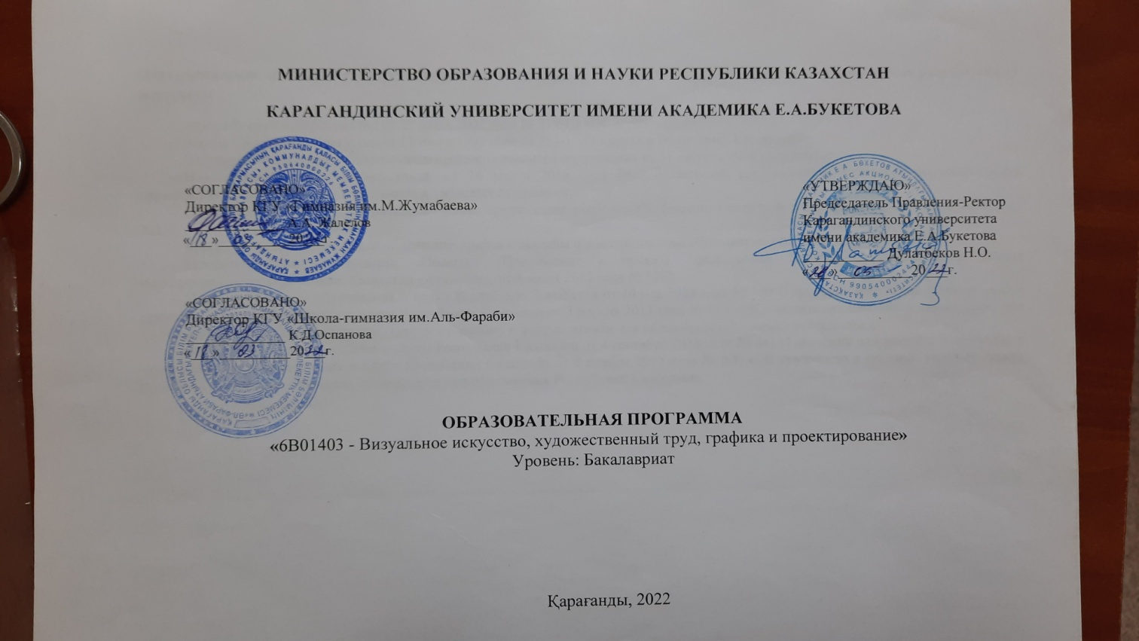

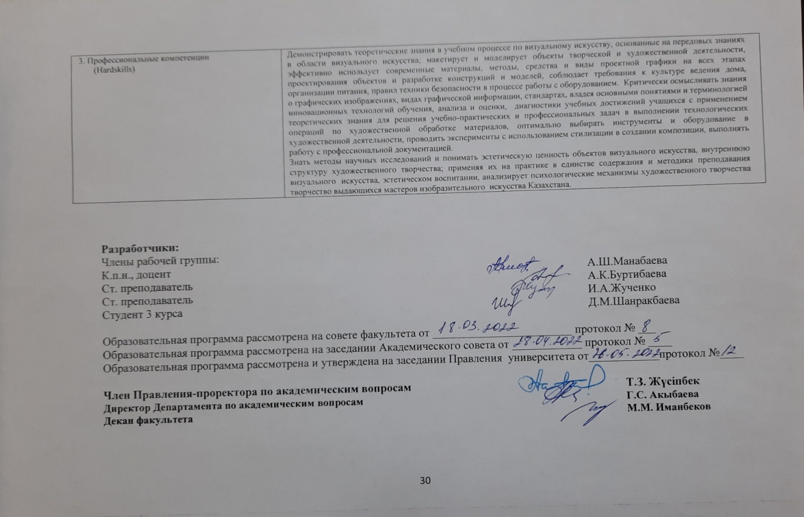

Приложение В1

Справочные данные по студентам

Общий контингент обучающихся ОП6B01406Визуальное искусство, художественный труд, графика и проектирование

Таблица 1. Общийконтингентобучающихся ОП6B01471 Художественный труд, графика и проектирование
Aкадем.  год* |  | Форма обучения |  | Кол-во обучающихся по курсам |  |  |  |  | Кол-во переведенных из др.вузов | Кол-во отчисленных | Итого на всех курсах
 |  |  |  | I | II | III | IV | V
Сентябрь 2019/2020 |  | Очная | на основе образова-тельного гранта | 7 |  |  |  |  |  |  | 7
 |  |  | на плат-нойоснове | 8 |  |  |  |  |  |  | 8
 |  | Заочная
 |  | Вечерняя
 |  | Экстернат
 |  | ДОТ |  | 16 |  |  |  |  |  |  | 16
Сентябрь 2020/2021 |  | Очная | на основе образова-тельного гранта |  | 1 | 7 |  |  |  |  | 8
 |  |  | На плат-ной основе | 12 | 6 | 8 |  |  |  | 1 | 26
 |  | Заочная
 |  | Вечерняя
 |  | Экстернат
 |  | ДОТ |  | 17 | 16 |  |  |  |  |  | 33
Сентябрь 2021/2022 |  | Очная | На основе образова-тельного гранта |  |  | 1 | 7 |  |  |  | 8
 |  |  | На плат-ной основе | 12 | 12 | 6 | 8 |  |  |  | 36
 |  | Заочная
 |  | Вечерняя
 |  | Экстернат
 |  | ДОТ |  | 13 | 33 | 16 |  |  |  |  | 62
Сентябрь 2022/2023 |  | Очная | на основе образова-тельного гранта |  |  | 1 | 7 |  |  |  | 8
 |  |  | на плат-нойоснове | 21 | 12 | 6 | 8 |  |  |  | 47
 |  | Заочная
 |  | Вечерняя
 |  | Экстернат
 |  | ДОТ |  | 22 | 13 | 17 |  |  |  | 2 | 52

Таблица 3. Выпускники

№ | Академический | Количествовыпускников | Из них трудоустроено в первый год окончания вуза
1 | 2020/2021 | 3 | 3
Всегоза 1 год |  | 3 | 3

Приложение В2

Материально-техническая база ООи система поддержки студентов

Таблица 1. Наличие информационного и коммуникационного оборудования

№ | Наименование | Количество
1 | Количествоперсональныхкомпьютеров,вт.ч. | 154
1.1 | Имеющихдоступк Интернету | 154
2 | Количествопроекторов | 15
3 | Количествоинтерактивныхдосок | 15

Таблица2.ВидподключениякИнтернету

1 | модемное подключение через коммутируемую телефонную линию; | нет
2 | ISDNсвязь; | нет
3 | Цифроваяабонентскаялиния; | нет
4 | Оптоволоконная связь | да

Таблица.3.МаксимальнаяпередачаданныхчерезИнтернет

1 | ниже128 Кбит/сек: | нет
2 | 128-255 Кбит/сек: | нет
3 | 256-511 Кбит/сек: | нет
4 | 512Кбит/сек– 1,9 Мбит/сек: | нет
5 | 2Мбит/секивыше: | да

Таблица4.Наличиеспециальныхпрограммныхсредств

№ | Наименование | Количество
1 | Обучающиекомпьютерныепрограммыпоотдельным предметам или темам | -
2 | Программыкомпьютерноготестирования | 2
3 | Электронныеверсиисправочников,энциклопедийи словарей | 3
4 | Электронныеверсииучебныхпособийпоотдельным предметам им темам | 8
5 | Электронныебиблиотечныесистемы | 2
6 | Другиепрограммныесредства | -
7 | Электроннаясистемавзаимосвязипреподавателейсо студентами (портал) | 2

Таблица5.Наличиевеб-сайта

1 | -адресэлектроннойпочты: | office@buketov.edu.kz
2 | -веб-сайтвИнтернете: | www.buketov.kz
3 | -частотаобновленияинформациинасайте: | по мере появления новой информации

Таблица6.Наличиеввеб-сайтеинформации,характеризующейдеятельностьОП

№ | Наименование | Наличие (имеется/отсутствует)
1 | Реализуемыеобразовательныепрограммы | имеется
2 | Сведенияоб администрации | имеется
3 | Отчетобобразовательнойдеятельности | имеется
4 | Сведенияотрудоустройствеиадаптации выпускников | имеется
5 | Резюме преподавателей | имеется
6 | Сведения о выпускниках | имеется
7 | История кафедры | имеется
8 | Справочник-путеводитель поступающего | имеется

Таблица 7. Приобретение новых книг

2019-2020гг. | 2020-2021гг. | 2021-2022 гг.
4 352 экз. | 5186 экз. | 10 557 экз.

Таблица8. Доступкинформационно-техническимресурсам

№ | Информационно- техническиересурсы | Доступ |  | Свободностьдоступа
 |  | Есть | Нет | Свободный | Вопределенные  часы
ДоступППСк:
1 | компьютерам | есть |  | свободный
2 | сетиинтернет | есть |  | свободный
3 | использованиюнеобходимого  программного обеспечения | есть |  | свободный
Доступстудентовк:
1 | компьютерам | есть |  | свободный
2 | сетиинтернет | есть |  | свободный
3 | использованиюнеобходимогопрограммногообеспечения | есть |  | свободный
Доступсотрудниковк:
1 | компьютерам | есть |  | свободный
2 | сетиинтернет | есть |  | свободный
3 | использованиюнеобходимогопрограммногообеспечения | есть |  | свободный

Таблица 9. Библиотечные ресурсы

Штат(чел.)
Площадь | общая(м2) |  | 4440м²
 | дляхранениякниг(м2) |  | 2893
 | кол-вомествчитальномзале |  | 1078
Книжный фонд | научнаялитература | наказ.яз | 81199
 |  | нарус.яз | 442744
 |  | наангл.яз | 6005
 | периодическиеиздания | наказ.яз | 52588
 |  | нарус.яз | 142598
 |  | наангл.яз | 1838
 | учебники | наказ.яз | 428490
 |  | нарус.яз | 529673
 |  | наангл.яз | 31935
 |  | наказ.яз | 24157
 | электронныеиздания | нарус.яз | 34256
 |  | наангл.яз | 2831
Деятельность | Среднееколичествочитателей по читательскому билетузагод | студенты | 8846
 |  | ППС | 430
 |  | сотрудники | 27
 | Среднееколичествовыданных книг за год | студенты | 464039
 |  | ППС
 |  | сотрудники
 | среднееколичествопосещений за год | студенты | 139374
 |  | ППС
 |  | сотрудники

Таблица 10. Студенческие общежития

Номер/ названиеобщежи- тия | Общаяпло- щадь (м2) | Год ввода в эксплуатацию | Типзда- ния | Годпроведенияремонта
 |  |  |  | Капита- льного | косметиче-ского
Дом студентов №4, блок А | 3076 м² | 1987 | типовое | 2012 | ежегодно

Таблица11. Столовые

Общаяплощадь(м2) | Годвводав эксплуатацию | Типздания | Годпроведенияремонта
 |  |  | капитального | косметического
122,4 м² | 1974 | типовое | 2014 | ежегодно

Таблица12.Спортивнаяикультурно-оздоровительнаяинфраструктура

Номер/ | Общаяпло- | Год | Тип | Годпроведения
название | Щадь(м2) | ввода | зда- | ремонта
 |  | в  эксплуа- | ния
 |  |  |  | капитального | косметического
 |  | таци
Спортивныйзал | 298 м² | 1974 | типовое | 2014 | ежегодно

Таблица13.Медицинскийпункт

Общаяплощадь (м2) | Год проведения ремонта |  | Кол-во мест
 | капитального | косметического
31,5 | 2020 | - | 1

Таблица 14. Поступление основных средств на факультет

№ | Компонент | 2020 год |  | 2021 год
 |  | Первоначальная стоимость | Количество | Первоначальная стоимость | Количество
1 | Печать на автоматической оснастке | 5500,00 | 1
2 | Блок системный |  |  | 161280,00 | 2
3 | Комплект для песочной терапии |  |  | 200000,00 | 1
4 | Маршрутизатор WiFi |  |  | 48628,00 | 4
5 | Монитор |  |  | 52080,00 | 2
6 | Телевизор |  |  | 244042,0 | 2

Приложение В3

Кадровые ресурсы ОП

Таблица 1. Основные сведения о ППС в рамках ОП

 |  | Основнойштат | Внештатные (совместительство) | Итого  (общ. штат)
Вид занятости (ставка) | 1,0 | 25 |  | 25
 | 0,5 |  | 3
 | 0,25
Средний возраст |  | 55,7 |  | 55,7
Наличие степени | Магистр наук | 7 |  | 7
 | Кандидат наук | 12 |  | 12
 | Докторнаук | 1 |  | 1
 | PhD | 0 |  | 0
Наличиезваний | Ассистент профессора | 1 |  | 1
 | Ассоциированный профессор | 7 |  | 7
 | Профессор | 5 |  | 5
 | Академик | 0 |  | 0
Соотношение  ППС с ученой степенью/ званием (% от общего кол- ва) |  | 52,0% |  | 52,0%
Стипендиаты, лауреаты премий и др. |  | 4 |  | 4
Члены общественных академий, союзов, ассоциаций |  | 11 |  | 11

Таблица 4 Сведения о повышении квалификации ППС (за последние 5лет, включая текущий)

№ | 2019 год |  |  |  |  |  | 2020 год
 | Всего | в т.ч. по организациям повышения квалификации |  |  |  |  | Всего | в т.ч. по организациям повышения квалификации
 |  | ИПК | вузы | --- | --- | --- |  | ИПК | вузы | --- | --- | ---
15 |  |  | 15 |  |  |  | 5 |  | 5

продолжение таблицы
№ | 2021 год |  |  |  |  |  | 2022 год
 | Всего | в т.ч. по организациям повышения квалификации |  |  |  |  | Всего | в т.ч. по организациям повышения квалификации
 |  | ИПК | вузы | --- | --- | --- |  | ИПК | вузы | --- | --- | ---
16 |  |  |  | 16 |  |  | 2 |  | 2

2. Партнерство

Партнерство со школами и вузами

№ | Наименование организаций | Направлениесотрудничества | Результаты  сотрудничества | Дальнейшие  возможности
1 | КГКП «Детская художественная школа имени Аубакира Исмаилова» (филиал кафедры) | профориентационное, консультативное | Информирование об образовательных программах кафедры | Дальнейшее расширение контингента абитуриентов ОП кафедры
2 | КГУ «Гимназия № 66» (филиал кафедры психологии) | научно-исследовательском, учебно-методическое, организационно-методическое направлениях | совместные научно-практических конференции, семинары различного уровня, обмен научными материалами | Дальнейшее расширение контингента абитуриентов ОП кафедры, осуществление совместных исследовательских проектов
3 | КГУ «Средняя общеобразовательная школа №86» (филиал кафедры психологии) | профориентационное, консультативное, тренинговое | Информирование об образовательных программах кафедры | Дальнейшее расширение контингента абитуриентов ОП кафедры

Приложение Г-1
Анкета удовлетворенности студентов качеством ОП

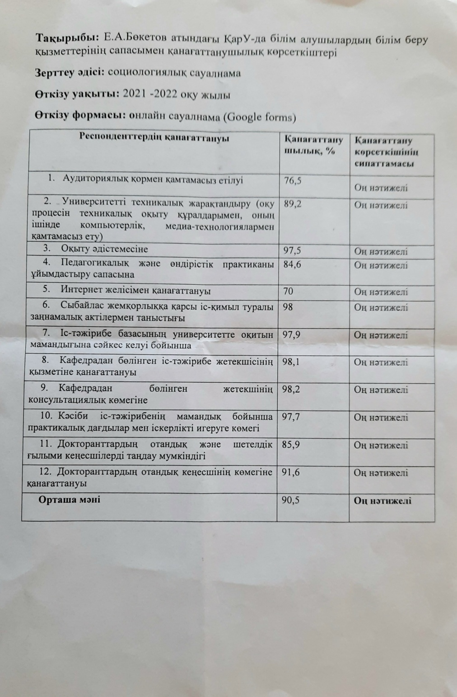

Приложение Г-2

Анкета удовлетворенности работодателей качеством подготовки выпускников

САУАЛНАМА
«Жұмыс берушілердің педагогикалық мамандықтар бойынша ҚарУ түлектерінің дайындық сапасымен қанағаттануы»

Құрметті жұмыс беруші!

Сізден ұйымдастырылып отырған сауалнамаға қатысып, сауалнаманың сұрақтарына жауап беруіңізді сұраймыз. Сауалнаманың мақсаты - тиімділігін арттыру мақсатында ҚарМУ түлектерінің дайындық деңгейінің түрлі аспектілеріне деген көзқарасыңызды білу. Сауалнаманың әр сұрағына жауап түрлері беріледі. Сіздің пікіріңізге сәйкес келетін жауап түрін таңдап, оған тиісті санды айналдыра сызыңыз. Егер ұсынылған жауаптың бір де біреуі Сізді қанағаттандырмаған болса, белгіленген орынға өз жауабыңызды жазыңыз. Зерттеудің құндылығы Сіздің сұрақтарға толық және шын жауап беруіңізге байланысты болады.

- Сіздің мекемеде Е.А.Букетов атындағы КарУ түлектері жұмыс жасай ма?
- ия
- жоқ

2.Сіздің мекемеде жұмыс жасайтын Е.А.Бөкетоватындағы ҚарУ түлектерін төменде көрсетілген кесте бойынша жалпы бағалап көріңіз. 5-балдық шкала бойынша әрбір сипаттама бойынша «1» – ең төмен баға («өте қанағаттанарлықсыз»), ал «5» – ең жоғары баға («өте жақсы»).

№  р\с | Критерий | Баға
1 | Оқу және оқу-әдістемелік жұмысты ұйымдастырады және өткізеді;
2 | Сабақтың мақсатына және міндетіне, күтілетін нәтижелеріне сәйкес пәнді оқытудың теориялық негіздерін қолданады;
3 | Оқытудың тиімді әдістері мен құралдарын, жаңа педагогикалық технологияларды қолданады;
4 | Сыныптаоқу процесін жоспарлайды және ұйымдастырады (сабаққа дайындық, оқушыларды бағалау, олардың жұмысын тексеру);
5 | Оқушылардың жалпы оқу іскерлігі мен дағыдысын қалыптастырады; оқушылармен жеке жұмысты, емтиханға, олимпиадаларға, өз бейіні бойынша конкурстарға дайындықты ұйымдастырады;
6 | Сабақтар, элективті сағаттар, үйірмелер өткізеді;
7 | Оқу процесіне талдау жасайды, өзінің дербес оқыту практикасына өзгерістер енгізеді;
8 | Оқушылардың оқу жетістіктерін критериалды бағалауды іске асырады;
9. | Оқушылардың жеке қабілеттерін және академиялық адалдығын дамытуға көмек көрсетеді;
10. | Оқушылармен сапалы кері байланысты жүзеге асырады;
11. | Оқыту процесінде сараландыру әдістерін қолданады;
12. | Оқушы тұлғасының жалпы мәдениетін қалыптастыруға және оның әлеуметтенуіне ықпал етеді;
13. | Мектепішілік, ішкі желілік іс-шараларды ұйымдастыруға және өткізуге қатысады;
14. | Оқушылардың ата-аналарымен және өзге де заңды өкілдерімен оқыту және тәрбиелеу мәселелері бойынша өзара іс-қимыл жүргізеді;
15. | Мектеп клубтарының, шығармашылық топтарының әдістемелік бірлестіктерінің, педагогикалық және әдістемелік кеңестерінің жұмысына, сонымен қатар әріптестермен бірлесе сабақтарды жоспарлауға қатысады;
16. | Оқытуда және сабақ беруде ақпараттық-коммуникациялық технологияларды қолданады;
17. | Интернет көздерден ақпаратты таңдайды, оқушыларға компьютерлік презентациялар мен ресурстарды  дайындайды;
18. | Оқушылардың бойында ақпаратпен жұмыс істеу дағдыларын қалыптастырады (дереккөздерді таңдай алу, ақпаратты сақтау, өңдеу)
19. | Өз өкілеттігі шеңберінде мектепте қолданылатын компьютерлік ресурстарды (бағдарламалық қамтамасыз етуді) қолдана отырып, белгіленген тәртіппен есептерді сапалы және уақытылы жасауды, дұрыстығы мен тапсыруды қамтамасыз етеді;
20. | Оқупроцесі кезінде оқушылардың өмірі мен денсаулығын сақтау үшін қажетті жағдайлар жасауды қамтамасыз етеді;
21. | Құқықтық,адамгершілік, этикалық корпоративтік мәдениет нормаларын сақтайды, оқушылар мен әріптестер үшін үлгі болып табылады;
22. | Еңбекті қорғау, қауіпсіздік және өрттен қорғау техникаларының қағидалары мен нормаларын және мекеменің ішкі құқықтық актілерімен және Қазақстан Республикасының заңнамасымен айқындалған өзге де функцияларды орындайды.

- Түлек сіздің ұйымыңызда жұмыс істеуі үшін қандай білім мен тәжірибелік дағдыларды игеруі керек?
Критерий |  | Өте маңызды | Иә | Жоқ | Мүлдем маңызды емес
1. | Аналитикалық қабілеттер
2. | Орыс тілін білу мемлекеттік тілді білу
3. | Шет тілдерін білу
4. | Ғылыми жұмыс тәжірибесі

4. Мамандарды даярлау кезінде сіз ЖОО-мен қандай нысанда серіктестіңіз?
1. Мастер-класс өткізу
2. Қосымша жұмыс жағдайында оқыту
3. Студент-практиканттарды ұйым базасында оқыту
4. Бітіру жұмыстарына пікір жазу
5. Түлектерді Бағалау жөніндегі мемлекеттік комиссияға мүшелік
6.Басқа (көрсетіңіз)__________________
7. Серіктеспейміз

5. ЖОО сайтындағы мамандықтар мен түлектер туралы ақпараттың толықтығы сізді қанағаттандырады ма?
1. Қанағаттандырады
2. Қанағаттандырмайды (түсіндіріңіз, неге)

6. Сіздің мекемеңізден ҚарУ студенттері кәсіби практикадан өтеді ме?
1.ия, жыл сайын
2. ия, кейде
3. жоқ, ешқашан өтпеді
4. жоқ, бірақ біз оны қызықтырар едік

7. Сіз практика аяқталғаннан кейін студент-практикантқа жұмыс ұсындыңыз ба?
1. Иә
2. Жоқ (себебін түсіндіріңіз)

8. Сіз түлектерді жұмысқа орналастыру бойынша біздің ЖОО бағдарламасына қатысуға өз дәрежеңізді қалай бағалар едіңіз?
1. өте жоғары
3. жақсы
2. қанағаттанарлық
4. төмен

9. Біздің университеттегі түлектердің кәсіби дайындығын жетілдіру үшін қандай ұсыныстар айтар едіңіз?
1. Жаңа технологияларға сай оқу бағдарламаларын жасау
2. ОПҚ кәсібилік деңгейін арттыру
3. Оқу ордасының материалды-техникалық базасын жақсарту
4. Өндірістік тәжірибелер ұйымдастыру
5. Біліктілікті арттыру бойынша жүйелі түрде қысқа мерзімді курстар өткізу
6. Теориялық және тәжірибелік дәрістер өткізу мақсатында қызмет етіп жүрген мамандарды шақыру
7. Жұмыс беруші мекемелермен тығыз байланыс орнату
8. Басқа (көрсетіңіз)__________________

10. Келісімшарт негізінде біздің университетпен бірлестікте мамандар дайындау жайлы жоспарыңыз бар ма?
1. Иә
2. Жоқ

11. Ұйымның толық аты ___________________________________________________________________________

12. Сіздің аты-жөніңіз және лауазымыңыз __________________________________________________________________________

Зерттеуге қатысқаныңыз үшін алғыс білдіреміз!
Приложение Г-3

Анкета удовлетворенности ППС
Сауалнама

«Профессор-оқытушылар құрамының
ЖОО-да еңбекті басқару және ұйымдастыру жүйесіменқанағаттанушылығы»

Құрметті әріптес!
Сізден сауалнамаға қатысуыңызды және сауалнама сұрақтарына жауап беруіңізді сұраймыз. Сауалнаманың мақсаты-университеттегі еңбекті басқару жүйесі мен ұйымдастыруға байланысты әртүрлі әлеуметтік факторлардың әсерін зерттеу. Сауалнаманың әрбір сұрағына жауаптардың ықтимал нұсқалары беріледі. Сіздің пікіріңізге сәйкес келетінін таңдауыңызды сұраймыз. Сауалнама анонимді болып табылады, зерттеу нәтижелері жалпыланған түрде ұсынылады. Зерттеудің құныдылығы сіздің жауаптарыңыздың толықтығы мен шынайылығына байланысты.
Зерттеуге қатысқаныңыз үшін рахмет!

1.Сіздің ойыңызша, қазіргі қазақстандық қоғамдағы ЖОО оқытушысы кәсібінің беделі қандай дәрежеде?
1. Өте жоғары
2. Жоғары
3. Орташа
4. Төмен
5. Өте төмен

2.Сіздің өз жұмысыңызға жалпы көңіліңіз тола ма?
1. Әбден көңілім толады
2. Көңілім толады
3. Соншалықты көңілім толмайды
4. Көңілім толмайды
5. Жауап беруге қиналамын

3.Төменде көрсетілген жағдайлар сіздің еңбек ұжымында қаншалықты дамығанын бағалаңыз: (әр жол бойынша жауап қажет):

 |  | өте жақсы  дамыған | жақсы дамыған | орташа дамыған | нашар дамыған | мүлдем жоқ
1 | Өзара жауапкершілік
2 | Өзара талап қою
3 | Ынтымақтастық, өзара көмек
4 | Бәсекелестік
5 | Бір-біріне деген құрмет
6 | Өзара тілектестік
7 | Корпоративтік рух

4.Сіз қаншалықты қанағаттанасыз (әр жол бойынша жауап):
 |  | Иа,  толығымен қанағаттанамын | Қанағат  танамын | Қанағаттан  дырлықтай | Жалпы қанағаттан  баймын | Толығымен қанағат  танбадым
1 | Жұмыстың сипатына
2 | Басқару жүйесіне
3 | Еңбекті ұйымдастыру жағдайларымен және жұмыс орындарының жабдықталуы
4 | Оқытушы қызметінің нәтижелерін бағалау
5 | Өз мамандығымен
6 | Мансаптық өсу келешегімен
7 | Еңбекақы төлеу және көтермелеу жүйесі
8 | Әлеуметтік қорғау жүйесімен
9 | Кафедра меңгерушісімен қарым-қатынасқа
10 | Жұмыс жөніндегі әріптестермен қарым-қатынасқа
11 | Білім алушылармен қарым-қатынасқа
12 | Өзін-өзі дамыту мүмкіндіктеріне
13 | Ғылыми қызметпен айналысуға арналған
14 | Оқу процесін техникалық жарақтандыру
15 | Кітапхананың оқу және ғылыми әдебиеттермен қамтамасыз етілуіне
16 | Факультеттегі моральдық – психологиялық ахуалға

5. Егер мүмкіндік болса, сіз өзіңіздің кәсіби қызметіңіздің саласын өзгертер ма едіңіз?
1. Ия
2. Иядан гөрі жоқ
3. Жоқтан гөрі ия
4. Жоқ
5. Жауап беруге қиналамын

6.Сіздің ойыңызша, оқытушыларды жұмысқа конкурстық қабылдау және оларды аттестаттау жүйесі ЖОО-ның кадрлық әлеуетін арттыруға ықпал ете ме?
1. Ия
2. Иядан гөрі жоқ
3. Жоқтан гөрі ия
4. Жоқ
5. Жауап беруге қиналамын

7.Сіз келесі құрылымдардың шешімдерң туралы жеткілікті білесіз бе... (әр жол бойынша жауап):
 |  | Ия | Иядан гөрі жоқ | Жоқтан гөрі ия | Жоқ | Жауап беруге қиналамын
1 | ФакультетКеңесі
2 | Деканат
3 | Академиялық Кеңес
4 | Ғылыми-техникалық Кеңес
5 | Басқарма Отырысы
6 | Ғылыми Кеңес

8. Сіздде келесі мүмкіндіктер бар ма .....? (әр жол бойынша жауап)
 |  | иә | иә қарағанда жоқ | жоқ қарағанда иә | жоқ | Жауап беруге қиналамын
1 | ... қажет болған жағдайда факультет деканына тікелей хабарласуға
2 | ... қажет болған жағдайда тікелей университет ректорына хабарласуға
3 | ... қажет болған жағдайда университет проректорына тікелей хабарласуға
4 | ... факультеттің алқалы органдарының жұмысына қатысуға (Сапаны қамтамасыз ету жөніндегі комиссия, факультет кеңесі)
5 | ... жыл ішінде кафедра отырыстарыстарында қарастырылатын жоспарлы мәселелерді қарауға қатысуға
6 | ... кафедра шешімдерін қабылдауға қатысу

9.Сіздің факультеттің алқалы органдарына қатысу құқығыңыз шектеулі деп ойлайсыз ба?
1. Ия
2. Иядан гөрі жоқ
3. Жоқтан гөрі ия
4. Жоқ
5. Жауап беруге қиналамын

10.Сіз жұмыс істейтін кафедраның отырыстары қаншалықты жиі өткізіледі?
1. Әр ай сайын
2. Әр тоқсан сайын
3. Әр семестр сайын
4. Жылына бір рет
5. Отырыстар өткізілмейді

11.Күнделікті кәсіби қызметіңізде келесі ресурстардың қол жетімділік дәрежесін бағалаңыз:
 |  | Иә, толығымен қанағаттанамын | Қанағаттанамын | Қанағаттандырлықтай | Қанағаттанбаймын | Толығымен қанағаттанбаймын
1 | Компьютерлік техника
2 | Көшіру-көбейту техникасы
3 | Кітапхана ресурстары
4 | Интернет-ресурстар

12.Сабақ кестесі сізді қанағаттандырады ма?
1. Ия
2. Иядан гөрі жоқ
3. Жоқтан гөрі ия
4. Жоқ
5. Жауап беруге қиналамын
13.Сіз университеттің сапа саласындағы саясатымен таныссыз ба?
1. Ия
2. Иядан гөрі жоқ
3. Жоқтан гөрі ия
4. Жоқ
5. Жауап беруге қиналамын

14.Сіз өз университетіңіздің даму стратегиясымен келісесіз бе?
1. Ия
2. Иядан гөрі жоқ
3. Жоқтан гөрі ия
4. Жоқ
5. Жауап беруге қиналамын

15.Университетте сіздің кәсіби өсуіңізге кедергі келтіретін факторлар бар ма?
1. Ия
2. Иядан гөрі жоқ
3. Жоқтан гөрі ия
4. Жоқ
5. Жауап беруге қиналамын

16.Сіздің ЖОО-дағы педагогикалық жұмысыңыздың жалпы өтіліңізді көрсетіңіз:
1. 3 жылға дейін
2. 3 жылдан 7 жылға дейін
3. 7 жылдан 15 жылға дейін
4. 15 жылдан 20 жылға дейін
5. 20 жылдан астам

17.Ғылыми немесе академиялық дәрежеңіз:
1. Ғылым докторы
2. Ғылым кандидаты
3. PhD Докторы
4. Магистр
5. Ғылыми немесе академиялық дәрежесіз

18.Сіздің лауазымыңыз:
1.Еңбек сіңірген профессор
2.Профессор-зерттеуші
3.Профессор
4.Қауымдастырылған профессор
5. Профессордың ассистенті
6. Аға оқытушы
7. Оқытушы

19.Факультет:
1.Биология-география
2.Шет тілдер
3.Тарих
4.Математика және ақпараттық технологиялар
5.Педагогика
6.Физика-техникалық
7.Дене шынықтыру және спорт
8.Филология
9.Философия және психология
10.Химия
11.Экономика
12.Заң

Зерттеуге қатысқаныңыз үшін рахмет!

Приложение Г-4
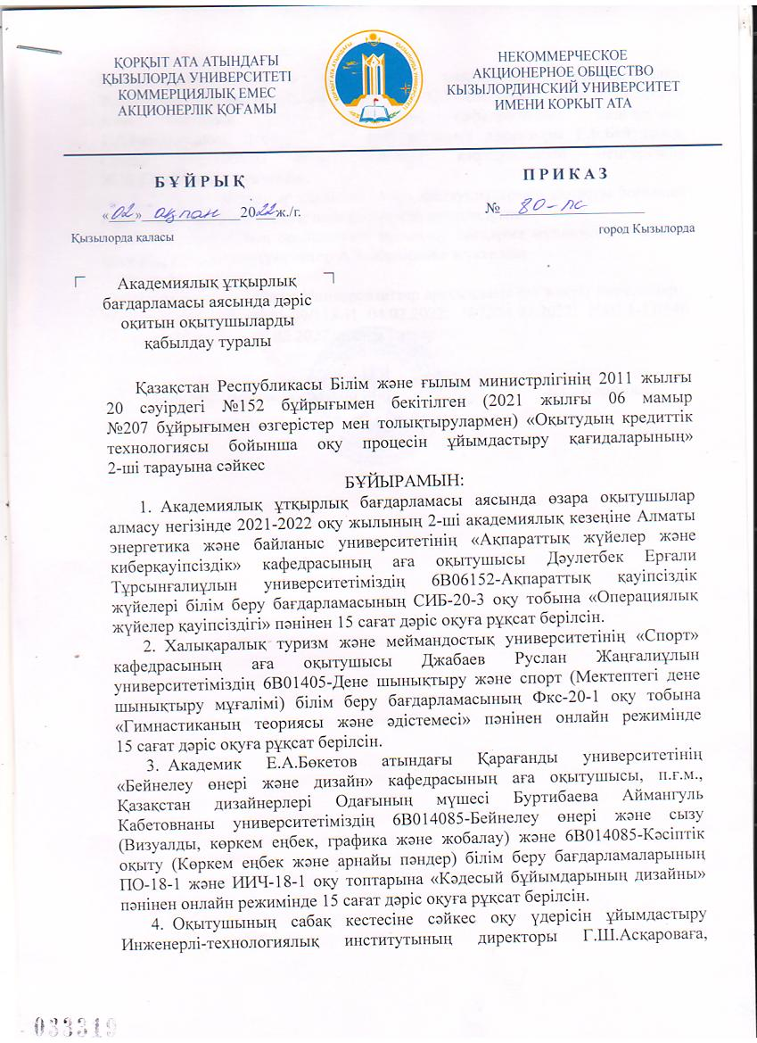

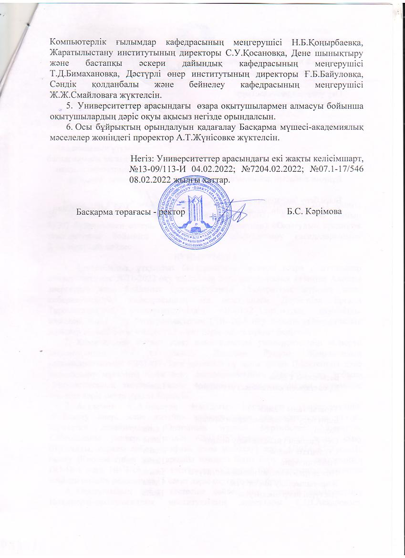

Приложение Д1

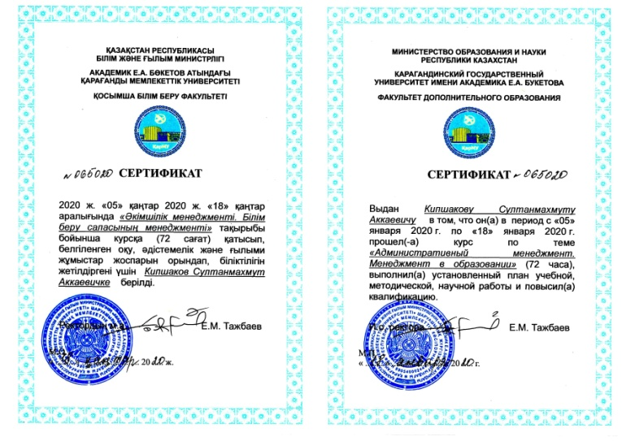
Приложение Д2

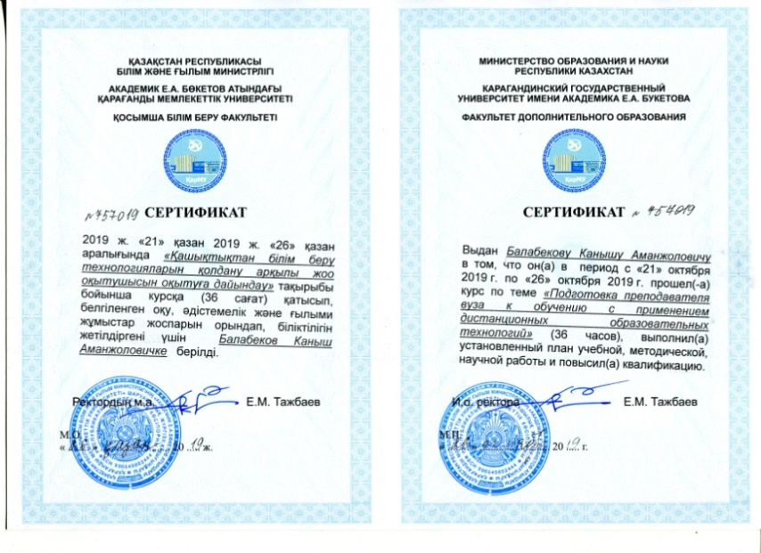

Приложение Д3
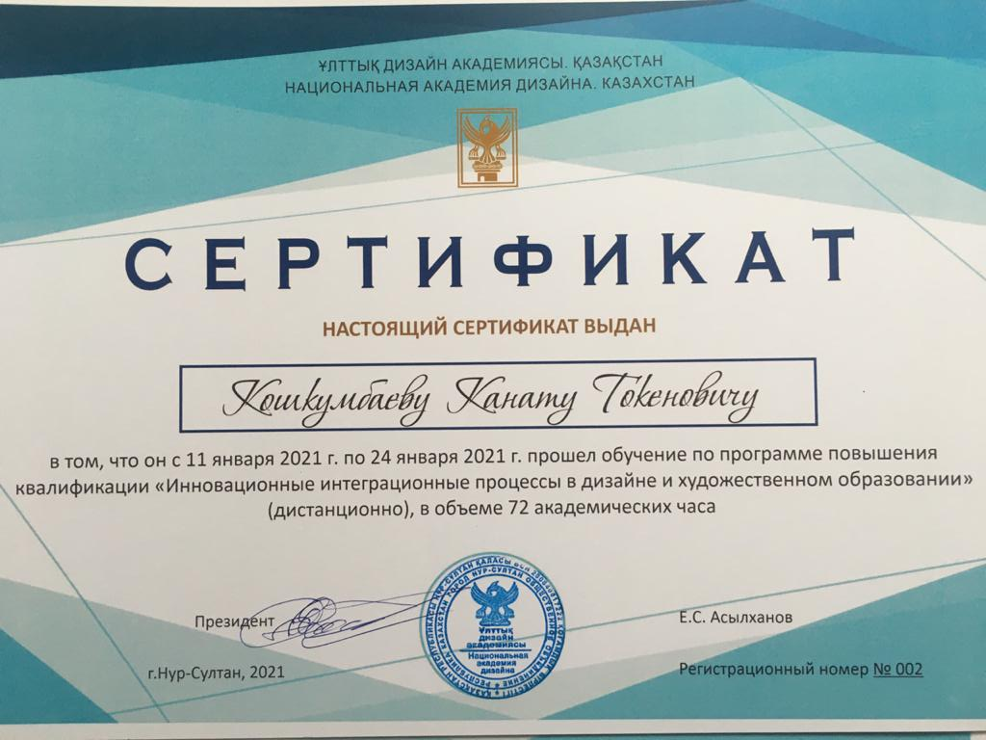

Приложение Д4

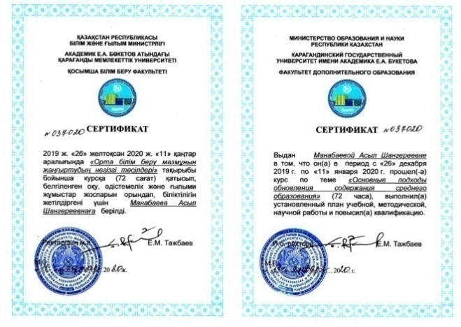

Приложение Д5

Приложение Д6
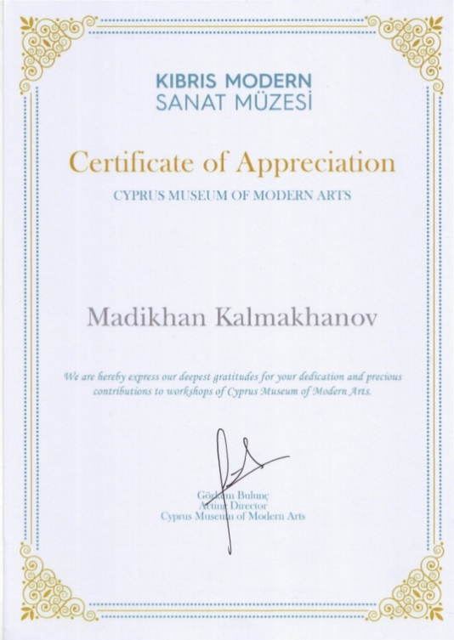
Приложение Д7
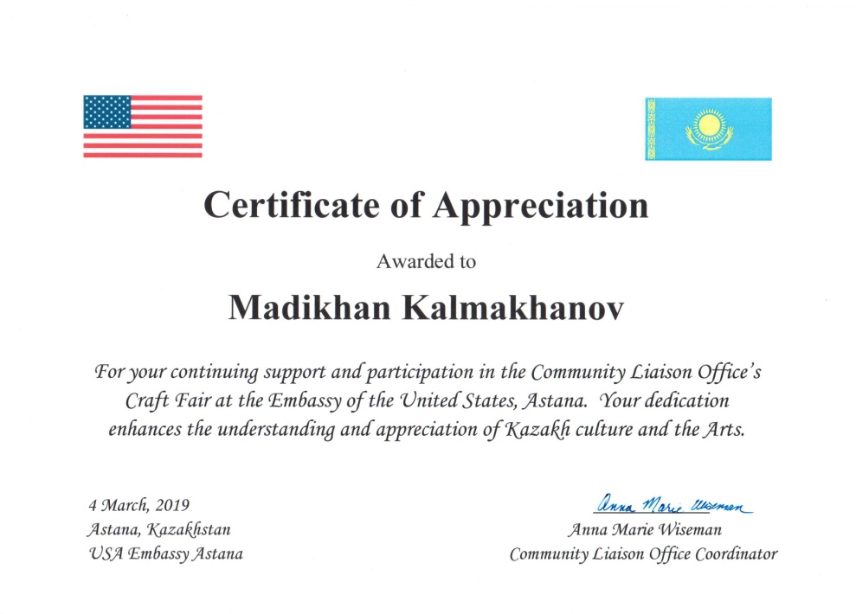

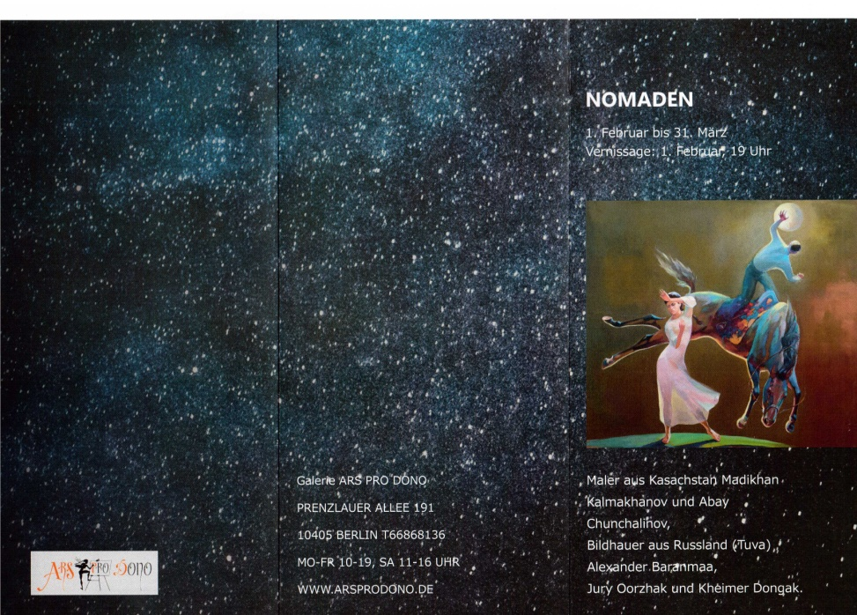

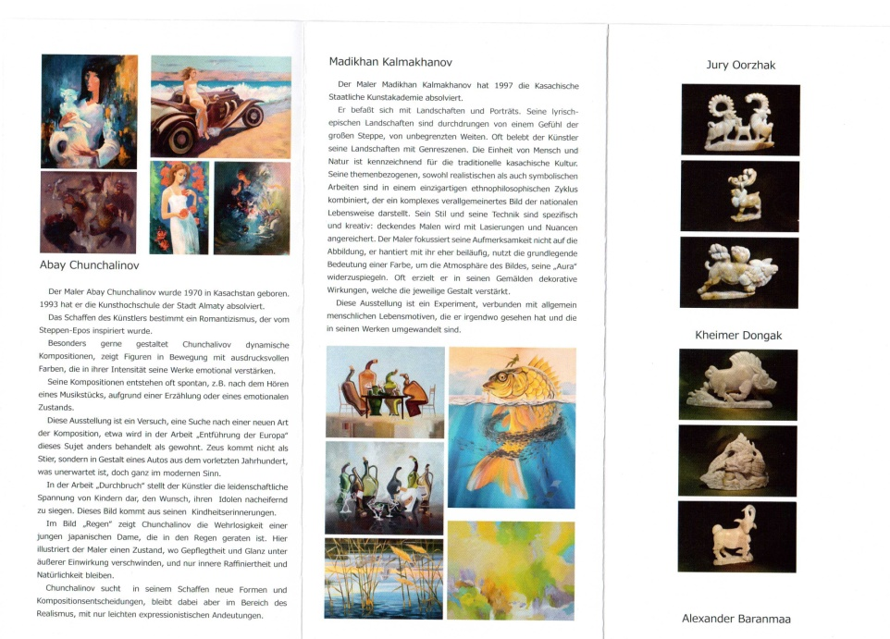

Приложение Д8

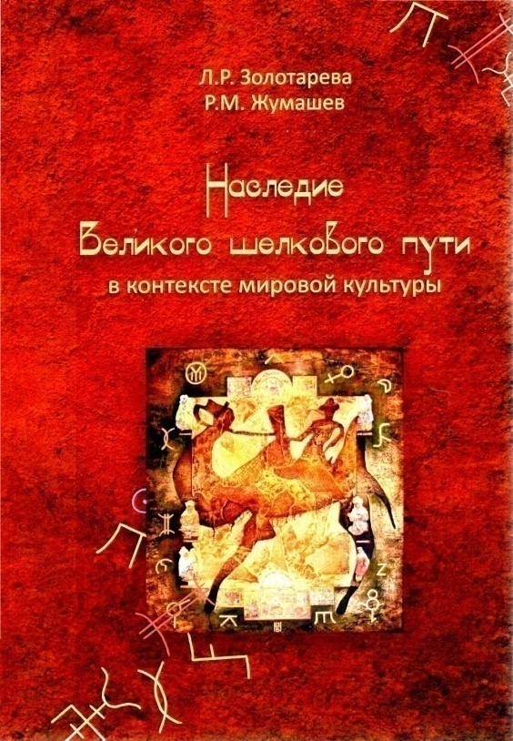

Приложение Д9

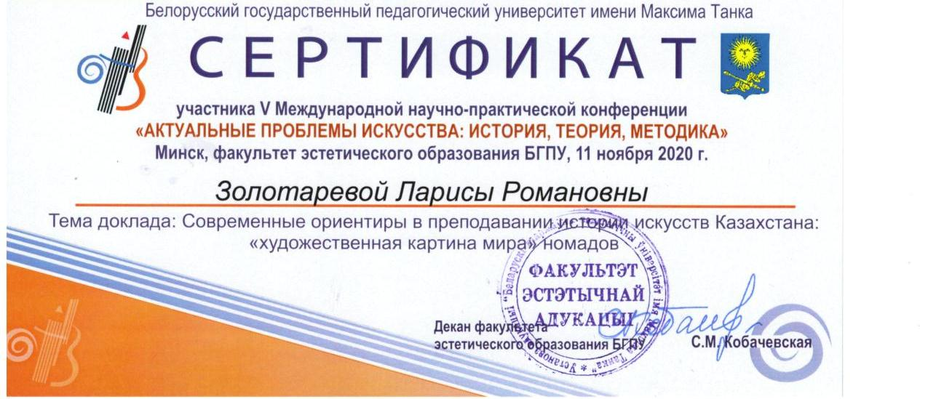

Приложение Д10

Приложение Д11
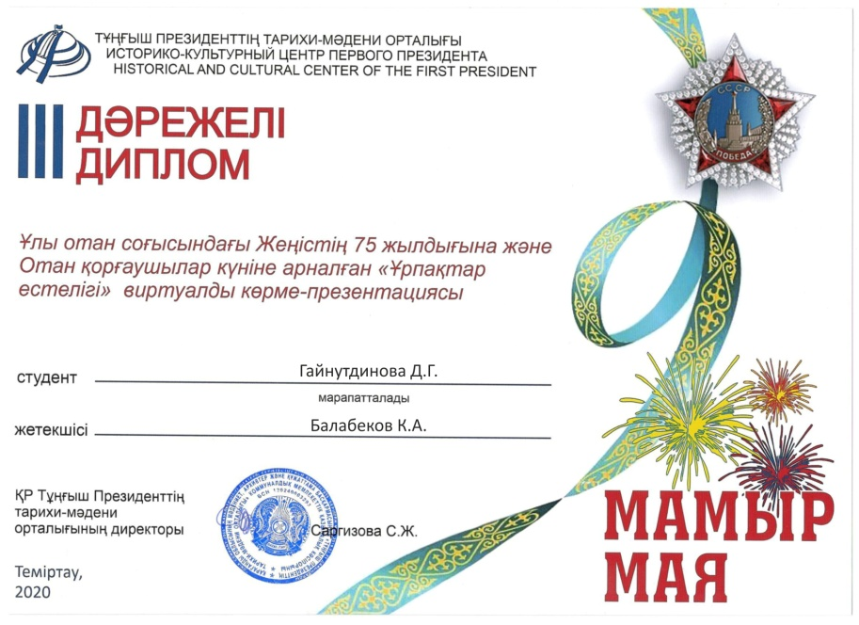

Приложение Д12

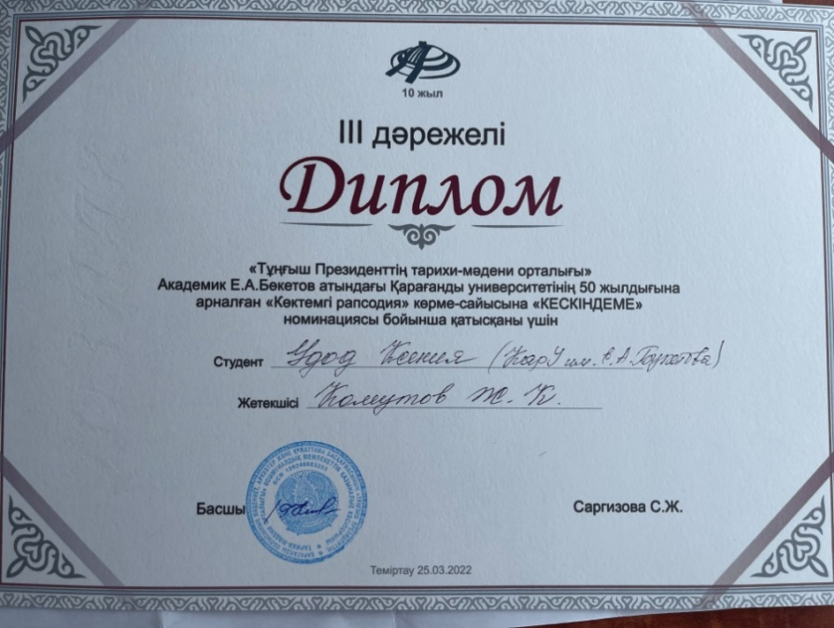

Приложение Д13

Материально-техническая база ОО и система поддержки студентов

Таблица 2. Наличие в веб-сайте информации, характеризующей деятельность ОО
№ | Наименование | Наличие (имеется/отсутствует)
1 | Реализуемые образовательные программы | имеется
2 | Сведения об администрации | имеется
3 | Информация о поступлении | имеется
4 | Информация об обучении (колледж, баклавриат, магистратура, докторантура) | имеется
5 | Сведения о трудоустройстве | имеется
6 | Молодежная политика | имеется
7 | Международное сотрудничество | имеется
8 | Научная деятельность | имеется
9 | Онлайн-сервисы | имеется
10 | Саll-centre | имеется

Приложение Д14

Цифровизация образования
Наименование вуза: Карагандинский университет имени Е.А. Букетова
Наименование ОП: 6B01406 – Визуальное искусство, художественный труд, графика и проектирование

№ | Наименование | да/нет | ссылка
1 | Наличие обратной связи студент-преподаватель на портале вуза (текстовой или видео) | да | https://idl.buketov.edu.kz/
2 | Наличие возможности прикрепления файла (задания, ответы) непосредственно на портале |  | https://idl.buketov.edu.kz/
3 | Наличие лекций по ОП (аудио, видео, текстовые) на портале |  | https://idl.buketov.edu.kz/
4 | Наличие электронной библиотеки по ОП |  | https://webirbis.ksu.kz/
5 | Наличие системы антиплагиат¹ |  | -
6 | Наличие системы отслеживания процесса сдачи экзаменов² |  | -

Доступ к образовательному порталу или ИС вуза (https://idl.buketov.edu.kz):
логин: Kargu_admin пароль: !wev!2323

Для информации:
По первым 4-м пунктам необходимо вставить действующие ссылки при переходе на которую, менеджеры рейтинга смогут проверить действительность данных.
Подтверждающий документ – договор/акт внедрения системы.
*^{1,2} –по подкритериям«Наличие системы антиплагиат»/«Наличие системы отслеживания процесса сдачи экзаменов»обязательно наличие подтверждающих документов.

Ответственное лицо по заполнению:Жетимекова Гаухар Женисовна
Тел: +7 77018954530

Приложение Д15

Сертификаты, справки, приказы, дипломы, свидетельства об авторском праве

№ | Разработка с участием | Наименование ассоциации или работодателя | Наименование согласованного документа | Дата согласования | Вид подтверждающего документа
1 | Комунальное государственное учреждение | «Гимназия №39 им.М.Жумабаева | МОП | 23.02.2021г. | Лист согласования МОП
2 | Комунальное государственное учреждение | «СОШ №23» | МОП | 23.02.2021г | Лист согласования МОП

Приложение Д16

Инвестиции в развитие ОП (за 2019-2022 гг.)

Наименование вуза: Карагандинский университет имени Е.А. Букетова
Наименование ОП: 6В01406-Визуальное искусство, художественный труд, графика и проектирование

Инвестиции в развитие компьютерного парка
№ п/п | Наименование | сумма | год приобретения | Используются для обучения ОП (кол-во) | Используются для контингента обучающихся (кол-во)
1 |  |  | 2018
2 |  |  | 2019
3 | Компьютеры в комплекте | 164 3785.9 | 2020 | 3 | 46
4 |  |  | 2021
 | ИТОГО | 164 3785.9 |  | 3 | 46
Инвестиции в программное обеспечение
№ п/п | Наименование | сумма | год приобретения | Используются для обучения ОП (кол-во) | Используются для контингента обучающихся (кол-во)
1 | Подписка по параграфу | 1489800,00 | 2019  2021 | 3 | 46
2 | Услуги поддержки домена |  | 2019
3 | Регистрация доменного имени |  | 2020
4 | Лицензия антивируса |  | 2021
 | ИТОГО | 1489800,00 |  | 3 | 46
Инвестиции в развитие лаборатории кафедры
№ п/п | Наименование | сумма | год приобретения | Используются для обучения ОП (кол-во) | Используются для контингента обучающихся (кол-во)
1 | Многофункциональное устройство | 13 809,6 | 2019 | 3 | 46
2 | Гончарный круг Nidec(Shimpo) | 39 133,26 | 2020 | 3 | 46
3 | Переплетная машина Оffice KitB3432E | 330 000,00 | 2021 | 3 | 46
4 | Угловая шлифмашина Bosh GWS 24-180 H | 76 000,00 | 2021 | 3 | 46
4.2 | Перфоратор SDS-pius Bosh GBH 240 F | 55 000,00 | 2021 | 3 | 46
4.3 | Электрическая дрель | 35 000,00 | 2021 | 3 | 46
4.4 | Аккумуляторная дрель-шруповерт Bosh GSВ 180-LI | 130 000,00 | 2021 | 3 | 46
4.5 | Торцовочная пила «Зубр» | 65 000,00 | 2021 | 3 | 46
4.6 | Набор инструментов «STELS» | 115 000,00 | 2021 | 3 | 46
4.7 | Гончарный круг iMjld Basic | 1305774,95 | 2021 | 3 | 46
4.8 | БормашинаDrernel 400-1/45 (гравер) | 350 000 | 2021 | 3 | 46
4.9 | ИТОГО | 2514717,81 |  | 3 | 46
Инвестиции в библиотечный фонд
№ п/п | Наименование | сумма | год приобретения | Используются для обучения ОП (кол-во) | Используются для контингента обучающихся (кол-во)
1 | Периодические издания | 160511.08  611219.12 | 2019  2020  2021  2022 | 3 | 46
2 | Литература |  | 2019
3 | Библиотечно-информационное обслуживание | 1907873,83 | 2021 | 3 | 46
4 | Литература | 102 190 | 2021 | 3 | 46
 | ИТОГО | 2781 794,03

Приложение Д17

